

SYSTEM EWIDENCJI PODATKOWEJ-WYMIAR INSTRUKCJA UŻYTKOWNIKA

Spis treści
1. Wstęp. 4
1.1. Ogólna charakterystyka programu. 4
1.2. Wymagania sprzętowo – programowe. 4
2. Instalacja oprogramowania . 6
2.1. Instalacja oprogramowania SQL Server. 6
2.2. Instalacja modułu (Podatki). 14
2.2.1. Konfiguracja połączenia z bazą danych. 15
3. Uruchomienie programu 18
3.1. Uruchomienie programu – logowanie do systemu. 18
3.2. Okno główne programu. 19
3.2.1. Menu użytkownika. 20
4. Standardy programu 26
4.1. Nawigator danych. 26
4.2. Przyciski funkcyjne. 26
4.3. Okna obsługi słowników 28
4.4. Lista unikalnych wartości. 29
4.5. Warunki wyszukiwania – obsługa filtrów. 29
4.6. Kalendarz. 32
5. Definiowanie użytkowników programu. 33
5.1. Słownik pracowników. 34
6. Struktura programu, definiowanie parametrów. 35
6.1. Główne słowniki programu. 35
6.1.1. Kartoteka kontrahenta. 35
6.1.2. Słownik parametrów głównych. 37
6.1.3. Słownik parametrów głównych i stawek. 39
6.1.4. Słowniki klasyfikacji gruntów. 41
6.1.7. Słownik obrębów. 43
6.1.9. Grupa słowników pomocniczych. 44
6.1.10. Grupa słowników adresowych, o pracowniku i kliencie. 45
6.2. Inne parametry programu. 46
6.2.1. Dane urzędu. 46
6.2.2. Formaty numerów. 47
6.2.3. Pozostałe parametry. 48
7. Karty podatkowe. 50
7.1. Wyszukiwanie karty podatkowej. 52
7.2. Wyszukiwanie karty wg współwłaścicieli. 53
7.3. Dodawanie nowej karty podatkowej 53
7.4. Edycja karty podatkowej. 53
7.5. Dodanie współwłaściciela karty. 54
7.6. Zmiana sposobu naliczania podatku rolnego. 55
7.7. Zaawansowane operacje na kartach. 55
7.7.1 Zarządzanie pozycjami rejestrowymi . 57
7.7.2 Zarządzanie gruntami. 58
7.7.3. Zarządzanie działkami. 62
7.7.4 Zarządzanie nieruchomościami. 64
7.7.5 Zarządzanie budynkami. 66
7.7.6 Generowanie wydruków. 67
7.7.6.1 Zaświadczenia 67
7.7.6.2 Nakaz płatniczy 71
7.7.6.3 Decyzja zmiany 72
7.7.6.4 Karta gospodarstwa 72
7.7.6.5 Pisma 72
7.7.6 Naliczanie wymiaru. 72
7.7.8 Wprowadzanie ulg. 76
7.7.9 Dodawanie komentarza do karty. 79
7.7.10 Dodawanie adnotacji do karty. 79
7.7.11 Współwłaściciele . 79
7.7.12 Zmiana właściwości karty. 80
7.8. Usunięcie karty podatkowej. 80
7.9. Archiwizacja kart podatkowych. 80
8. Operacje zbiorcze. 80
8.1. Przydzielanie ulg górskich i scaleniowych. 81
8.2. Naliczenie wymiaru podatkowego i wysyłanie do księgowości podatkowej. 81
8.3. Kontrola z KP 82
8.4. Eksport danych do GUS. 82
8.5. Eksport danych do programu akcyzowego. 82
9. Pozostałe kartoteki – przeglądanie danych. 84
9.1. Pozycje rejestrowe. 84
9.2. Ewidencja działek. 85
9.3. Ewidencja gruntów. 85
9.5. Ewidencja budynków i lokali. 86
10. Wydruki. 87
10.1. Zaświadczenia. 87
10.2. Wydruk decyzji wymiarowych. 88
10.3. Rejestr wymiarowy. 89
10.4. Rejestr przypisów i odpisów. 89
10.5. Rejestr ulg. 89
10.6. Sprawozdanie. 89
10.7. Zestawienie zbiorcze gruntów. 90
10.8. Wydruk formularzy. 90
10.9. Lista kart podatkowych. 90
10.10. Wzorce wydruków. 90
11. Zamknięcia. 92
11.1. Zamknięcie trybu wymiarowego. 92
11.2. Zamknięcie roku. 93
12. Administracja. 95
12.1. Aktualizacja programu. 95
12.2. Zmiana hasła użytkownika. 96
13. Dodatki. 97
13.1. Baza przypomnień. 97

1. Wstęp.

1.1. Ogólna charakterystyka programu.
Program „System ewidencji podatkowej – wymiar” (Podatki) to jeden z modułów zintegrowanego systemu informatycznego „Sprawny Urząd”.

Oprogramowanie to, oparte jest o architekturę klient-serwer oraz bazy SQL, jest to nowoczesne i wydajne rozwiązanie programistyczne budowane na bazie doświadczeń wynikających z wieloletniej współpracy z jednostkami administracji.
Jednolity system informatyczny zapewnia możliwość płynnej wymiany danych pomiędzy poszczególnymi modułami, przy jednoczesnym zachowaniu wysokiego priorytetu bezpieczeństwa przetwarzanych danych.
Poszczególne moduły zachowują funkcjonalność oraz interfejs zbliżony do programów wersji Standard, a poszerzone zostały o możliwości wynikające z zastosowanych nowoczesnych technologii informatycznych.
Aplikacja „System ewidencji podatkowej – wymiar” dedykowana jest do obsługi referatu podatkowego w zakresie naliczania należności podatkowych. Rozbudowana funkcjonalność programu pozwala na kompleksową obsługę podatnika w zakresie rozliczania konta osobowego oraz wydawanych dokumentów. System dzięki przejrzystej budowie prowadzi operatora poprzez kolejne etapy pracy z programem. Intuicyjny i elastyczny interfejs użytkownika pozwala na dostosowanie wybranych funkcjonalności dla potrzeb osoby wprowadzającej dane. Bogata gama zestawień i raportów oraz sprawozdawczość gwarantuje uzyskanie szczegółowej informacji wynikających z przetwarzanych danych.
Program współpracuje w ramach ZSI „Sprawny Urząd” z:
- księgowością podatkową „System Ewidencji Podatkowej” (PodatkiKS) w zakresie przesyłania danych o bieżącym wymiarze oraz zmianach należności podatkowych;
- systemem obiegu dokumentów (Proton) - rejestracja pism wydawanych petentom.

1.2. Wymagania sprzętowo – programowe.
Baza danych: Program do gromadzenia danych wykorzystuje bazy danych SQL - InterBase
Wymagania co do systemu operacyjnego:
- stacja robocza: Windows XP/Vista/ Windows 7/ Windows 8/ Windows 10
- serwer: Windows Server 2003 - 2019 , Linux.
Minimalne wymagania sprzętowe (stacja robocza i serwer):
- procesor Celeron 1,2 GHz,
- pamięć RAM 1 GB,
- monitor z rozdzielczością min. 1024 x 768 - 16 bit kolor,
- 100 MB wolnego miejsca na twardym dysku,
- dowolna drukarka atramentowa lub laserowa (oprócz HP LJ 1000W).

2. Instalacja oprogramowania .
Czynności instalacyjne powinny przebiegać dwuetapowo. Pierwszym krokiem powinno być zainstalowanie oprogramowania SQL Serwer- czyli tzw. motoru bazy danych na komputerze, który ma spełniać rolę serwera. Druga część instalacji dotyczy stacji roboczych i modułu (Podatki): kopiowanie plików, tworzenie połączenia do bazy danych. Z płyty instalacyjnej uruchamiamy plik setup.exe jest to instalator komponentów systemu.
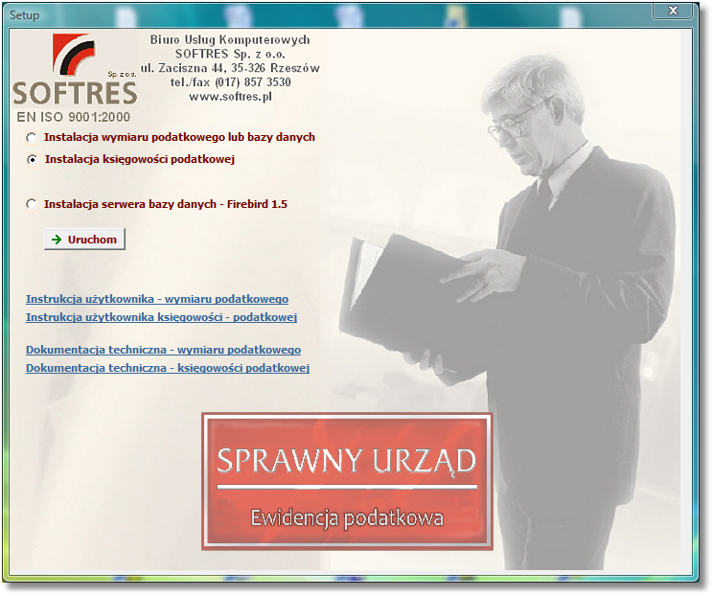

2.1. Instalacja oprogramowania SQL Server.
Po uruchomieniu instalatora wybieramy opcję „New SQL Server stand-alone installation or add features to an existing instalation”.
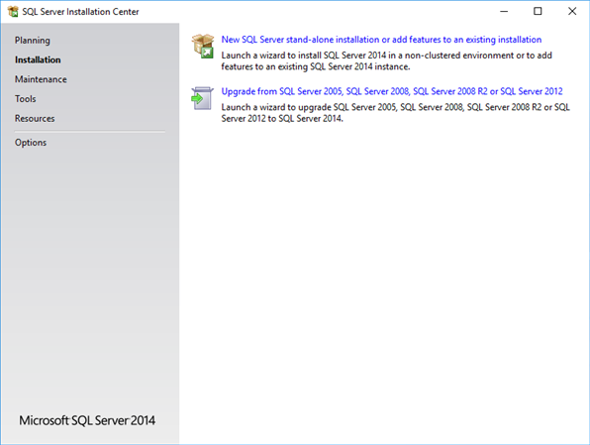

Akceptujemy warunki licencji i klikamy dalej.
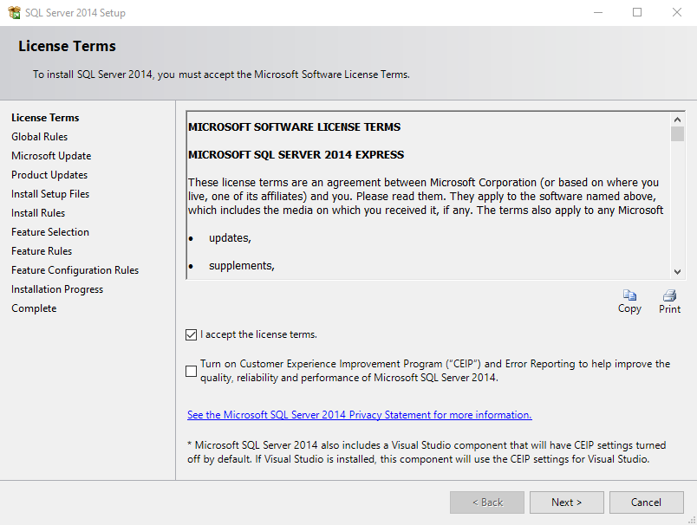
Jeśli chcemy, aby aktualizacje do SQL Server pobierały się razem z aktualizacjami systemu, wybieramy opcję „Use Microsoft Update to check for updates” (niezalecane).
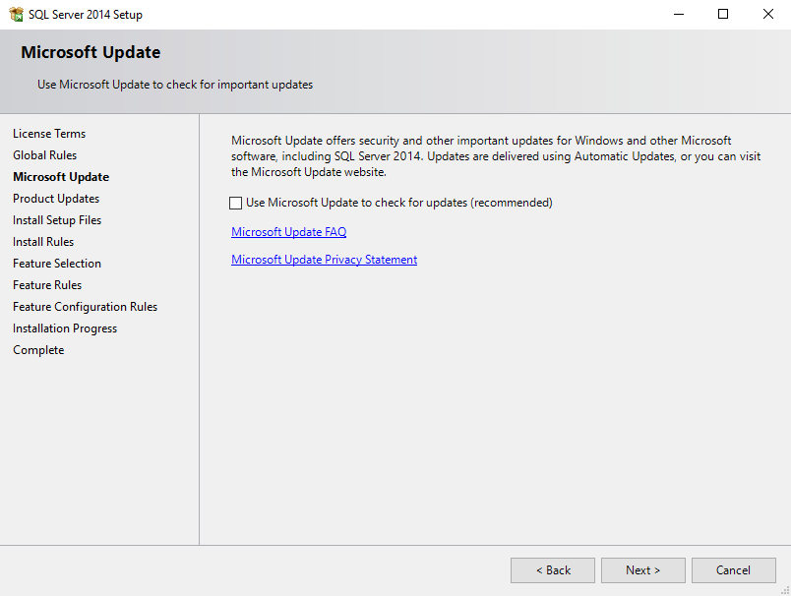
W sekcji Feature Selection wybieramy zestaw oprogramowania, który chcemy zainstalować. W naszym przypadku będzie to pełen pakiet, włączając w to bazę, wszystkie niezbędne narzędzia klienckie oraz usługi raportowe itp. Dodatkowo zostanie zainstalowany klient SQL Management Studio.
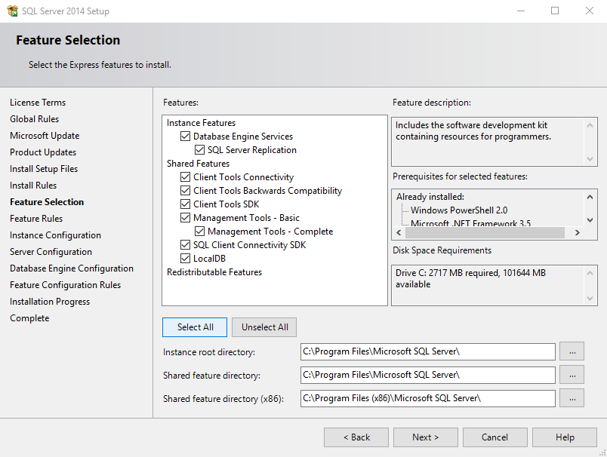

W kolejnej sekcji - Instance Configuration nazywamy naszą instancję serwera oraz nadajemy jej identyfikator
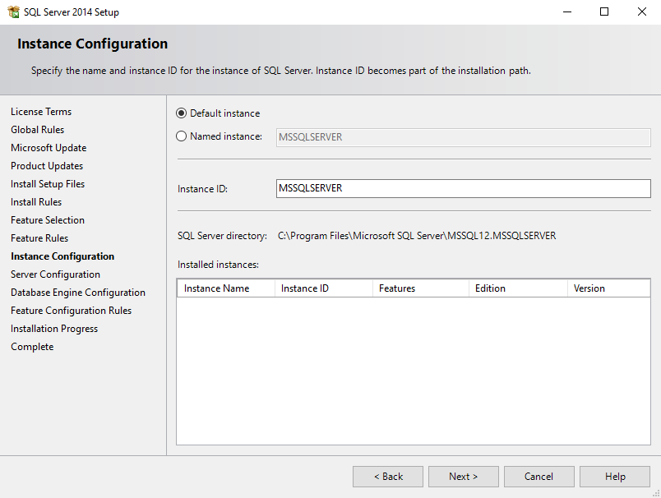

Sekcję Server Configuration zostawiamy bez zmian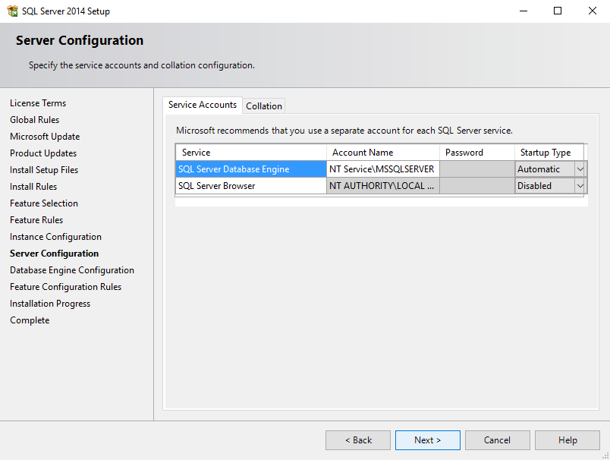

Kolejnym ważnym krokiem, przy którym powinniśmy się zatrzymać jest konfiguracja kont dla naszego serwera, której dokonujemy w sekcji Database Engine Configuration. Wybieramy tutaj opcję logowania Mixed Mode. Ustalamy hasło konta administratora systemowego – SA (Server Admin) dla naszego serwera.
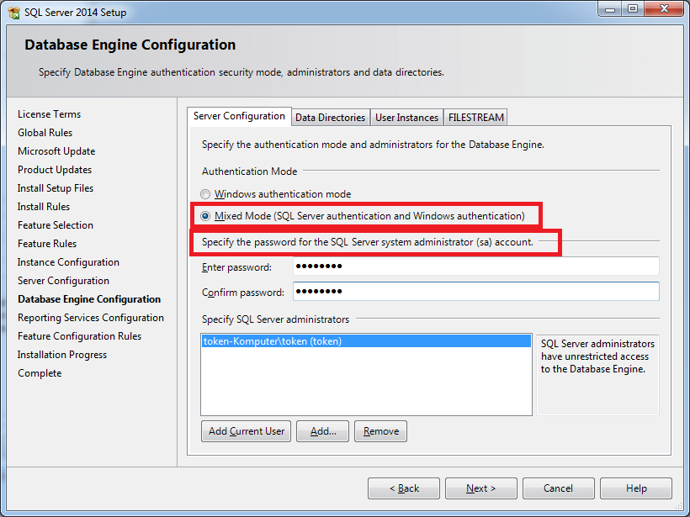
Polecam także dodanie do administratorów bazy swojego użytkownika domenowego za pomocą przycisku Add Current User. Będziemy się w ten sposób logować do naszego serwera poświadczeniami systemowymi Windows. W pozostałych zakładkach możemy m. in. zmienić lokalizację elementów naszej instancji.
Jeśli w poprzednich krokach wybraliśmy także instalację usług dodatkowych, zaznaczamy opcję Install only i przechodzimy dalej.
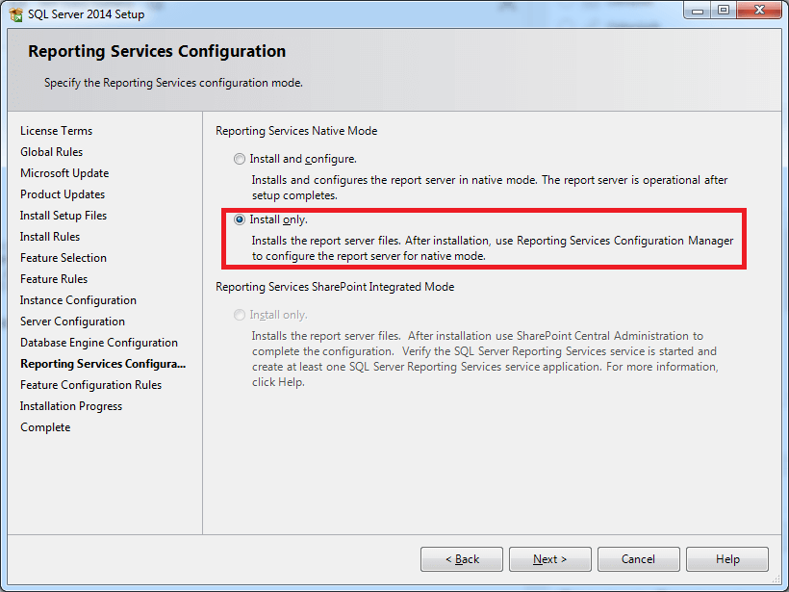

Po jej zakończeniu instalacji wyświetlone zostanie podsumowanie. Możemy zamknąć nasz instalator.
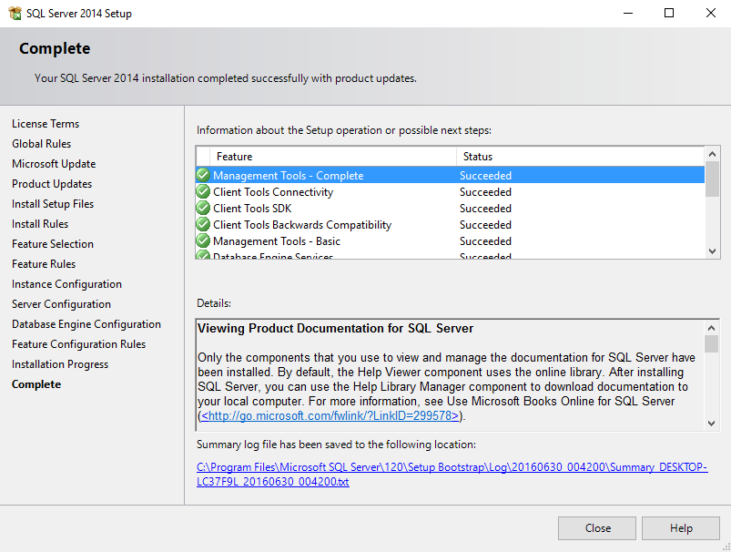
W celu przetestowania, czy wszystko działa należy uruchomić program SQL Server Management Studio. Pojawi się okienko do konfiguracji połączenia z serwerem. W polu Authentication wybieramy opcję SQL Server Authentication. Logujemy się za pomocą konta sa oraz hasła ustanowionego podczas instalacji.

2.2. Instalacja modułu (Podatki).
Drugi etap prac instalacyjnych polega na wybraniu z menu instalatora opcji Instalacja oprogramowania „Sprawny Urząd – System Ewidencji Podatkowej”, na ekranie pojawi się okno z domyślną lokalizacją kopiowanych plików:
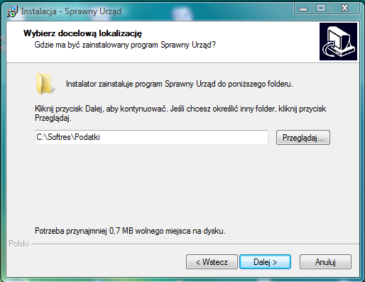
W przypadku gdy domyślny katalog ma być zmieniony należy użyć przycisku Przeglądaj
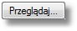
i poprzez eksploracje wybrać nowy katalog. Przejście do kolejnego etapu realizuje funkcja Dalej
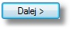
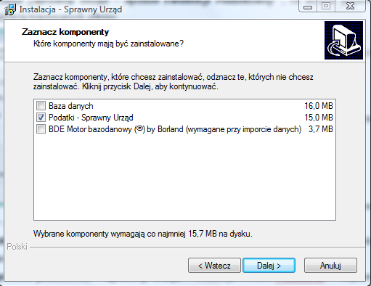
Na ekranie wyświetli się menu opcji:
- Baza danych - instalacja (kopiowanie) pliku bazy danych – opcja stosowana dla instancji serwerowej;
- Podatki – Sprawny Urząd – instalacja modułu wymiarowego – kopiowanie plików wykonywalnych oraz konfiguracyjnych;
Po zaznaczeniu opcji zgodnie z powyższym obrazkiem instalator przystąpi do kopiowania i rejestracji oprogramowania w systemie.

2.2.1. Konfiguracja połączenia z bazą danych.
Instalator podczas kopiowania plików ustanawia domyślną ścieżkę do bazy danych, która zapisana jest w pliku bazapod.ini. Pliki konfiguracyjne bazapod.ini i podatki.ini zawierają w sobie ustawienia startowe parametrów niezbędnych do prawidłowego działania programu. Plik podatki.ini zawiera listę aliasów - instancji baz danych oraz ogólne parametry systemowe, bazapod.ini to definicje połączeń.
Opis pliku konfiguracyjnego podatki.ini:

[BAZA]
DB=podatki
Baza=DevartSQLServer
UZYTK=NT
FDaty=US

[WERSJA]
Wersja=3.0.3
Firma=Urząd Gminy i Miasta Sokołów Małopolski
NS=111

[USTAWIENIA]
JedenProg=1
HASLOBLOK=0
KasPomF=0
PolDruk=1

[OPIS BAZA]
Baza=MySQL SQLServer InterBase
UZYTK=NT LOGIN
FDaty=SQL US Euro

Parametr DB - określa nazwy aliasów baz danych. W zależności od tego ile będzie aliasów baz danych, tyle w pliku bazapod.ini powinno być sekcji opisujących konfigurację z wybraną bazą danych.
Parametr Wersja – określa aktualną wersję programu. Sprawdzany jest z wersją bazy danych i wersją kompilatu programu Podatki.exe.
Parametr Firma – określa nazwę Urzędu w którym pracuje program.
Opis pliku konfiguracyjnego bazapod.ini:

Aby program komunikował się poprzez klienta z serwerem należy ustawić konfigurację w pliku: bazapod.ini
[podatki]
HostName=SERVER-DB1
DataBase=MSSQLSprawnyUrzad_UGiM
DriverName=DevartSQLServer
User_Name=MSSQLSprawnyUrzad
Password=Softres7
BlobSize=-1
SchemaOverride=%.dbo
LongStrings=true
EnableBCD=true
FetchAll=false
OptimizedNumerics=true

 | W przypadku konfiguracji dla systemów operacyjnych Linux należy zwrócić uwagę na wielkość liter w ścieżce dostępu do bazy danych.

3. Uruchomienie programu

3.1. Uruchomienie programu – logowanie do systemu.
Po zainstalowaniu programu (PODATKI) użytkownik może uruchamiać go w dwojaki sposób; albo z menu START (opcja programy) systemu Windows, bądź poprzez ikonę skrótu na PULPICIE. Po wykonaniu jednej z wymienionych powyżej czynności na ekranie wyświetli się okno logowania do programu.
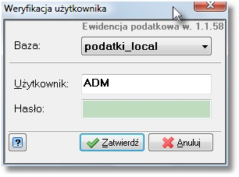
Program może współpracować z wieloma bazami definiowanymi wg standardu określonego w punkcie (2.2.1) niniejszej instrukcji. Selekcja bazy z którą użytkownik chce pracować dokonywana poprzez wybór jednej z pozycji listy Baza. Następnie należy przejść do pól logowania. Wprowadzamy dane dotyczące użytkownika (nazwa) i hasło. W przypadku gdy program jest uruchamiany po raz pierwszy domyślnym użytkownikiem jest ADM (bez hasła).
Uwaga! Podczas wpisywania hasła należy zwrócić uwagę na wciśnięty na klawiaturze przycisk <Caps Lock> gdyż jest on najczęstszą przyczyną powstawania błędów przy weryfikacji hasła.

Hasło jest zapisywane z uwzględnieniem małych i dużych liter. O wciśniętym klawiszu <Caps Lock>, <Num Lock> lub <Scroll Lock> informuje inny wygląd okna weryfikacji:
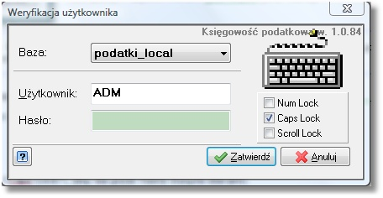
należy wówczas wyłączyć klawisz <Caps Lock>, aby nie pisać hasła dużymi literami.
Gdy zostanie poprawnie wprowadzony identyfikator użytkownika i hasło pojawi się okno kalendarza z bieżącą datą systemową.
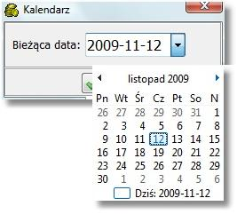
Aby dokonać zmiany należy wprowadzić modyfikację w pole bieżąca data lub uruchomić funkcję Rozwiń kalendarz, gdzie można wybrać odpowiednią datę obliczeniową klikając myszką w wybrane pole.
W obu przypadkach potwierdzenie wyboru następuje klawiszem . Teraz użytkownik może rozpocząć pracę z programem. Główne okno wraz z opisem przedstawione jest poniżej. W programie jest oczywiście możliwość zmiany bieżącej daty bez konieczności ponownego uruchamiania programu - w tym celu w oknie głównym klikamy myszką na datę systemową umieszczoną w prawym, górnym rogu. Pojawia się wówczas okno z kalendarzem, wybieramy datę w sposób analogiczny jak przedstawiony powyżej, podczas uruchamiania programu.

3.2. Okno główne programu.
W oknie głównym programu możemy wyodrębnić następujące obszary: Menu zbudowane z części rozwijanej, oraz z przycisków skrótów do najważniejszych funkcji programu, dostępnych również w części rozwijanej. Poniżej menu znajduje się informacja o wersji używanego programu, oraz o aktualnym kontekście danych w jakim pracujemy, w części środkowej znajduje się panel opcji głównych, czyli skrótów do kluczowych funkcji programu. Stopka programu zawiera informacje o właścicielu licencji, dacie i czasie systemowym, oraz o zalogowanym operatorze. Data systemowa przedstawia aktualną datę obliczeniową, dwukrotne klikniecie myszką na datę powoduje wyświetlenie okienka do zmiany daty.
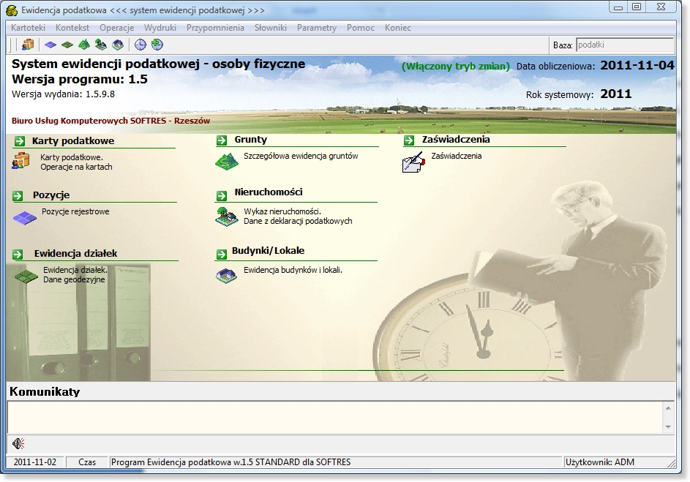
Stopka programu
Opcje główne programu
Kontekst i wersja programu
Data systemowa
Menu

3.2.1. Menu użytkownika.
Menu użytkownika jest zbudowane z dwóch części: menu rozwijalnego oraz paska narzędziowego z klawiszami skrótu do najważniejszych funkcji programu. Menu rozwijalne jest podzielone tematycznie, stosownie do funkcjonalności i przeznaczenia tzn. konfiguracji, gromadzenia informacji i administrowania programem, wydruki, itd.
- Kartoteki
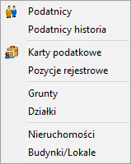
Podatnicy | Kartoteka kontrahentów – lista osób, instytucji, firm wspólna dla wszystkich modułów Systemu „Sprawny Urząd”
Podatnicy historia | Zawiera historię zmian dotyczącą podatników
Karty podatkowe | Baza wszystkich kart podatkowych
Pozycje rejestrowe | Widok na karty pod kątem pozycji rejestrowych
Grunty | Ewidencja gruntów obecnych na kartach podatkowych
Działki | Ewidencja działek obecnych na kartach podatkowych
Nieruchomości | Ewidencja nieruchomości obecnych na kartach podatkowych
Budynki/ lokale | Ewidencja budynków obecnych na kartach podatkowych

- Kontekst – wybór bieżącego kontekstu pracy.
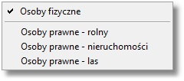
Osoby fizyczne | Praca z kontami indywidualnymi osób fizycznych.
Osoby prawne - rolny | Praca z kontami indywidualnymi osób prawnych – podatku rolnego (4raty).
Osoby prawne - nieruchomość | Praca z kontami indywidualnymi osób prawnych – podatku od nieruchomości (12 rat).
Osoby prawne – las | Praca z kontami indywidualnymi osób prawnych – podatku leśnego (12 rat).

- Operacje – zbiór najważniejszych operacji na grupie kart.
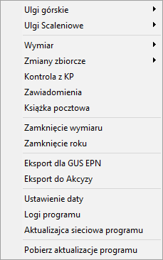
Ulgi górskie | Naliczenie/ anulowanie ulg górskich wg położenia gruntów, zarówno dla całego obszaru, jak i dla wybranych obrębów geodezyjnych.
Ulgi scaleniowe | Przydzielanie / wycofywanie ulg scaleniowych wg położenia gruntów, zarówno dla całego obszaru, jak i dla wybranych obrębów geodezyjnych.
Wymiar | Naliczenie/ anulowanie przeliczenia wymiaru oraz przesłanie go do księgowości.
Zmiany zbiorcze | Naliczenie zmian oraz eksport decyzji do Księgowości Podatkowej
Kontrola z KP | Kontrola naliczonego wymiaru w ewidencji podatkowej z wymiarem przesłanym do księgowości podatkowej
Zawiadomienia | Zawiadomienia o zmianach
Książka pocztowa | Zarządzanie i tworzenie książek pocztowych
Zamknięcie wymiaru | Zamknięcie wymiaru podatkowego
Zamknięcie roku | Zamknięcie bieżącego roku i otwarcie nowego
Eksport dla GUS EPN | Sporządzenie raportu w formacie XML, wymaganego przez Główny Urząd Statystyczny (np. na potrzeby spisu rolnego)
Eksport do Akcyzy | Eksport danych podatkowych do programu Ewidencja zwrotów podatku akcyzowego.
Ustawienia daty | Ustawienie daty obliczeniowej dla programu bez konieczności ponownego uruchamiania go
Logi programu | Logi pracy z programem
Aktualizacja sieciowa programu | Przygotowanie do aktualizacji sieciowej pozostałych stanowisk pracy
Pobierz aktualizacje programu | Pobieranie najnowszej wersji programu
- Wydruki
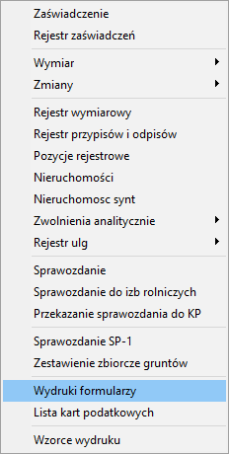

Zaświadczenie | Umożliwia wygenerowanie zaświadczenie dla danego podatnika. Wydruk ten jest możliwy również bezpośrednio z karty podatnika.
Rejestr zaświadczeń | Rejestr wszystkich wydanych zaświadczeń
Wymiar | Grupowe drukowanie decyzji wymiarowych oraz potwierdzeń odbioru.
Zmiany | Wydruki decyzji zmieniających
Rejestr wymiarowy | Rejestr wydanych decyzji wymiarowych wg daty, obrębu, rodzaju podatku i statusu wysłania do księgowości.
Rejestr przypisów i odpisów | Rejestr przypisów i odpisów generowany wg dat, obrębu podatkowego, statusu przesłania do księgowości.
Pozycje rejestrowe | Wydruk pozycji rejestrowych według stanu na dzień oraz obrębu.
Nieruchomości | Lista nieruchomości według stanu na dzień oraz obrębu.
Nieruchomości syntetyczne | Lista nieruchomości syntetycznych według stanu na dzień oraz obrębu
Zwolnienia analityczne | Zwolnienia nieruchomości, gruntów oraz lasów
Rejestr Ulg | Rejestry ulg generowane wg. rodzaju ulgi, obrębu daty.
Sprawozdanie | Sprawozdanie z wymiaru wg stanu na dzień, obrębu, rodzaju podatnika i rodzaju decyzji wymiarowych.
Sprawozdanie do izb rolniczych | Sprawozdanie do izb rolniczych wg stanu na dzień, obrębu, rodzaj podatnika i rodzaju decyzji wymiarowych.
Przekazanie sprawozdania do KP | Przekazanie danych skutków do Księgowości Podatkowej
Sprawozdanie SP-1 | Sprawozdanie podatkowe wg stanu na dzień, obrębu i kontekstu
Zestawienie zbiorcze gruntów | Zestawienie zbiorcze gruntów wg stanu na dzień i wybranego obrębu.
Wydruki formularzy | Wydruk pisma (wybór z listy dostępnych formularzy/wzorów decyzji, postanowień itp.) dla wybranego podatnika.
Lista kart podatkowych | Spis wszystkich kart podatkowych wg stanu na dzień i obrębu.
Wzorce wydruku | Baza wszystkich szablonów pism generowanych przez program podatkowy.

- Słowniki
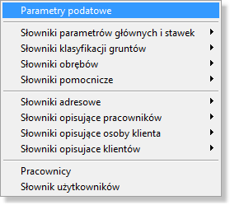

Parametry podatkowe | Słownik najważniejszych parametrów, podzielony na kilka zakładek: parametry ogólne (stawki podatków, terminy płatności rat itp.), wydruk nakazów (parametry dotyczące sposobu wydruku decyzji wymiarowych), inne (określenie położenie pliku z bazą danych binarną, określenie sposobu numerowania decyzji wymiarowych, oraz włączenie/ wyłączenie kontroli przesłania wymiaru do systemu Księgowości Podatkowej przez datę doręczenia).
Słownik parametrów głównych i stawek | Słownik, w którym definiujemy rodzaje ulg, rodzajów podatków, gruntów i zwolnień w nieruchomościach
Słownik klasyfikacji gruntów | W słowniku tym definiujemy okręgi podatkowe, klasy gruntów i odpowiadające im przeliczniki, rodzaje gruntów oraz sposoby ich użytkowania.
Słownik obrębów | Słownik, w którym definiujemy obręby podatkowe i geodezyjne
Słowniki pomocnicze | Słownik, w którym definiujemy sąd właściwy dla ksiąg wieczystych, typy władania, rodzaje władania dla potrzeb platformy IPE-PN, jednostki miary, imiona i typy własności
Słowniki adresowe | Słowniki: struktury terytorialnej, miejscowości, ulice, państw, typów ulic, kodów pocztowych.
Słowniki opisujące pracowników | Słowniki określające pracowników.
Słowniki opisujące osoby klienta | Słowniki zawierające określenia osób takie jak: tytuły naukowe, stanowiska, funkcje, branże itp.
Słowniki opisujące klientów | Słowniki w których można definiować typy klientów, grupy klientów, formy prawne, branże itp.
Pracownicy | Kartoteka pracowników danego urzędu
Słownik użytkowników | Słownik definiujący operatorów systemu podatkowego, umożliwiający nadanie indywidualnych nazw użytkownikom, haseł oraz zestawu dostępnych uprawnień.
- Parametry

- Parametry
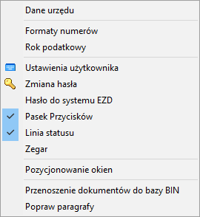

Dane urzędu | Zawartość pól z tej zakładki (dane teleadresowe, NIP, regon, osoby piastujące poszczególne stanowiska) jest pobierana przez program do wszelkiego rodzaju wydruków.
Formaty numerów | Opcja ta pozwala na ustalenie postaci numeratorów wykorzystywanych na zaświadczeniach.
Rok podatkowy | Ustawienie domyślnego roku w programie
Ustawienia użytkownika | W zakładce tej przypisujemy skróty klawiaturowe do interesujących nas operacji
Zmiana hasła | Zmiana hasła dla aktualnie zalogowanego użytkownika
Pasek przycisków, linia statusu, zegar | Włączenie/ wyłączenie wymienionych elementów
Import danych podatkowych | Zaawansowane opcje zarządzające bazą danych, mogą być używane tylko po uprzednim skontaktowaniu się z firmą BUK Softres !!!
- Pomoc
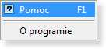
Pomoc | Pomoc, którą można wywołać również klawiszem F1.
O programie | Informacje o programie.

- Koniec
Zakończenie pracy z programem.

4. Standardy programu
W systemie występują elementy, które można nazwać standardowymi. Spełniają one role uniwersalnych narzędzi obsługujących w programie różne zbiory danych, są to:

- Nawigator danych
- Przyciski funkcyjne
- Zadawanie warunków wyszukiwania
- Okna obsługi słowników
- Kalendarz
- Lista unikalnych wartości

4.1. Nawigator danych.
Nawigator służy do poruszania się i edycji rekordów bazy danych. Nawigator w najbardziej rozbudowanej formie składa się z dziesięciu przycisków:
Przycisk | Klawisz skrótu | Opis funkcjonalności | Przycisk | Klawisz skrótu | Opis funkcjonalności
 | Ctrl + home | Pierwszy rekord |  | Ctrl + U | Usunięcie rekordu
 | Ctrl + <- | Poprzedni rekord |  | Ctrl + E | Edycja danych rekordu
 | Ctrl + -> | Następny rekord |  | Alt + Enter | Zatwierdzenie zmian dokonanych na rekordzie
 | Ctrl + END | Ostatni rekord |  | Ctrl + A | Anulowanie zmian
 | Ctrl + Insert | Dopisanie nowego |  | Ctrl + R | Odświeżenie zbioru rekordów

W zależności od miejsca w programie nie wszystkie przyciski będą widoczne, np. jeżeli dane są tylko przeglądane i nie podlegają edycji, przyciski edycyjne pozostają niewidoczne. Natomiast jeżeli przycisk jest na danym etapie programu nieaktywny, zostanie wyświetlony jako szary.

4.2. Przyciski funkcyjne.
W programach używane są standardowe klawisze i przyciski o charakterystycznych ikonkach. Jeżeli w programie użyty jest klawisz z przypisaną ikoną znaczy to, że wykonuje on określoną czynność, zarezerwowaną dla klawiszy standardowych. Lista przycisków standardowych:
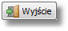 | Wyjście - przycisk zamykający okno. Przycisk służący do zamykania okienek, mający identyczne znaczenie jak przycisk w prawym, górnym rogu okienka.
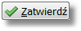 | Zatwierdzenie zmian - przycisk służy do zatwierdzania wprowadzonych zmian. Naciśnięcie przycisku powoduje definitywne zapisanie zmian do bazy danych (chyba że użytkownik zostanie zapytany o potwierdzenie operacji).
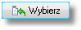 | Potwierdzenie wyboru - przycisk służy do zatwierdzania dokonanego wyboru.
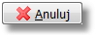 | Anulowanie - przycisk służy do anulowania wprowadzonych zmian. Jeżeli operacje wykonywane są na bazie danych zmiany nie zostaną zapisane do bazy.
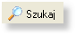 | Szukaj – wyszukanie wartości zadanych w polu wzorca.
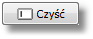 | Czyść – czyszczenie zawartości pola wzorca.
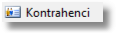 | Podatnicy/kontrahenci – przejście do kartoteki podatników.
 | Przycisk kalendarza - przycisk wyboru daty z okienka kalendarza.
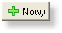 | Nowy – dodaj nową pozycję do listy.
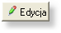 | Edycja – edycja wybranej pozycji z listy.
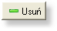 | Usuń – usuń pozycję z listy.
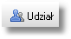 | Udziały – informacja o współwłasności, funkcja wyświetla dane współwłaścicieli na kartach podatkowych
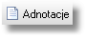 | Adnotacje – chronologiczne adnotacje sporządzane przez użytkowników systemu
 | Filtr - przycisk uruchamiający zaawansowane warunki wyszukiwania.
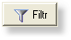 | Włącz/wyłącz ustawione parametry filtru
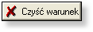 | Czyść warunek – usuwa warunek filtru.
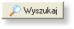 | Wyszukaj - przycisk zatwierdza warunki wyszukiwania na oknie warunków wyszukiwania.
 | Wyświetlenie słownika unikalnych wartości.

4.3. Okna obsługi słowników
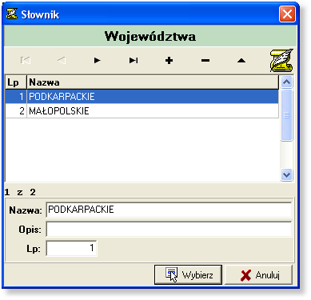
Kolejnym ze standardów stosowanym w programie są wartości słownikowe. Obsługiwane są przez formularz o charakterystycznym wyglądzie. Okno składa się z nawigatora danych, tablicy wartości słownikowych oraz klawiszy wyboru. W zależności od trybu wywołania słownika widoczne są różne klawisze nawigatora i przycisków wyboru. Jeżeli słownik wywołany jest w trybie, w którym użytkownik może dopisywać, usuwać i zmieniać dane widoczne są przyciski "+", "-" i "^" nawigatora danych. Edycji danych dokonuje się bezpośrednio w tablicy wartości słownikowych, a wprowadzone zmiany akceptuje się przyciskiem potwierdzenia nawigatora danych. Jeżeli chcemy anulować ostatnią zmianę należy użyć przycisku "x" nawigatora. Przywrócona zostanie wartość poprzednia ze słownika lub nowo wprowadzony wiersz zostanie pominięty.
Przyciśnięcie klawisza Wybierz (lub podwójne kliknięcie na rekordzie w tablicy) powoduje wybranie wartości i zamknięcie okna, jeżeli słownik służy do wyboru wartości.
UWAGA ! Pole Lp. które przyjmuje wartość 1 (pierwsze na liście) jednocześnie spełnia rolę wartości domyślnej słownika.

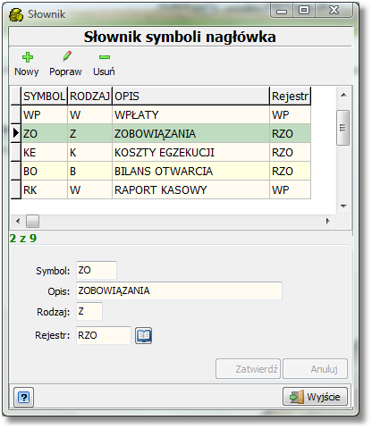
W niektórych miejscach programu (np. przy wyborze warunków dla filtrów) możliwe jest wybieranie wielu wartości jednocześnie. W tym celu należy trzymając wciśnięty klawisz Ctrl, klikać na interesujące nas wartości. W tablicy wartości wybrane rekordy pozostaną zaznaczone niebieską belką. Jeżeli w oknie widoczne są przyciski Zatwierdź i Anuluj oznacza to, że wprowadzone zmiany muszą być zatwierdzone klawiszem Zatwierdź, w przeciwnym wypadku wszystkie wprowadzone zmiany zostaną anulowane, a stan w bazie danych będzie taki jak przed wywołaniem słownika. Umożliwia to zatwierdzanie zmian dopiero po upewnieniu się, że wprowadzone wartości są prawidłowe. Jeżeli popełniliśmy błąd możemy anulować wszystkie wprowadzone zmiany, bez utraty integralności danych.

4.4. Lista unikalnych wartości.
Na zakładkach wyboru warunku wyszukiwania często używane są listy wartości unikalnych uruchamiane za pomocą przycisku <Wyszukaj wartości unikalne> . Przykładowe okno wyboru wartości unikalnych znajduje się poniżej:
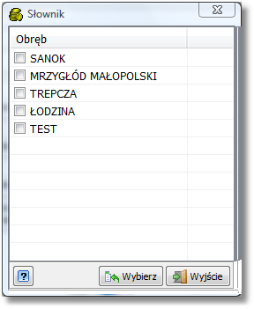
Wywołanie okienka powoduje przeszukanie bazy danych i podanie na liście wszystkich unikalnych wartości wprowadzonych w danym polu bazy danych. Zaznaczenie interesujących nas wartości powoduje przeniesienie ich do pola selekcji. Listy te umożliwiają szybkie zorientowanie się jakich wartości możemy spodziewać się w bazie i wybrać tylko te, które nas interesują.

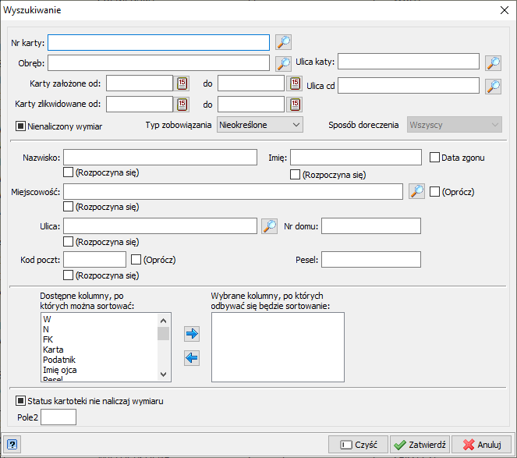
4.5. Warunki wyszukiwania – obsługa filtrów.
W okienkach i zakładkach wyboru danych z bazy stosowane są specjalne pola umożliwiające zadawanie warunków wyboru. Możliwe warunki wyboru są zależne od typu danych, jaki jest przechowywany w bazie. Poza polami logicznymi (przyjmującymi tylko dwie wartości: TAK lub NIE, patrz niżej) warunki zadawane są w polach edycyjnych zwanych polami selekcji. W pola edycyjne wprowadzane są dane, wg których wybierane są rekordy z bazy. Wprowadzenie wzorca bez metaznaków opisanych poniżej powoduje, że program szuka w bazie dokładnie zadanego wzorca z uwzględnieniem wielkości liter. Np. wprowadzenie wzorca "PIOTR" spowoduje wybranie z bazy tylko tych wartości. Wartości takie jak "Piotr", "piotr", "PIOTREK" nie zostaną znalezione, ponieważ nie są identyczne jak podany wzorzec. W celu znalezienia danych wg niepełnych danych możliwe jest zastosowanie tzw. metaznaków.
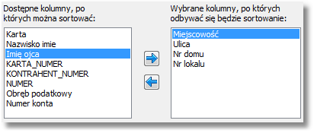
Dolna część panelu pozwala na ustawianie złożonych indeksów, w lewym oknie znajdują się dostępne pola wg których można dokonywać sortowań, klawiszami i można ustawić bądź wycofać pola wg których nastąpi przesortowanie. Dokonany wybór należy potwierdzić klawiszem funkcyjnym .
W zależności od typu pola dozwolone jest stosowanie określonych metaznaków:
Dla wszystkich typów pól dozwolone są metaznaki:
- = - wyszukanie dokładnie wskazanej wartości. Jeżeli chcemy wyszukać konkretną wartość możemy pominąć ten znak ponieważ jest on stosowany domyślnie w przypadku, gdy nie został podany inny metaznak. Konieczne staje sie użycie znaku = jeżeli chcemy wyszukać pola, które posiadają puste wartości. Np. wprowadzając w kontruktorze tylko znak = wyszukamy te rekordy, które nie mają wprowadzonych danych w tym polu. I tak, jeżeli chcemy wyszukać osoby w bazie danych, które nie mają wprowadzonego imienia, musimy w konstruktorze Imię wprowadzić znak =. W wyniku otrzymamy wszystkie osoby bez wprowadzonego imienia.
- <> - wyszukanie wartości różnej od podanej w warunku wyszukiwania. Np. podanie "<>1" wyszuka wszystkie wartości różne od jedności. Analogicznie do metaznaku =, użycie w polu kontstruktora samego metaznaku <>, spowoduje wyszukanie wartości, które nie są puste, tzn. posiadają przypisaną dowolną wartość. Np. w przykładzie powyżej zostaną wybrane tylko te osoby, które mają wprowadzone imię. Osoby bez wprowadzonego imienia zostaną odrzucone.
- >, <, >=, <= - metaznaki większości, mniejszości, większe lub równe oraz mniejsze lub równe. Najczęściej stosowane są w polach liczbowych (dotyczy również dat), gdzie po metaznaku podaje się wskazaną wartość, np. ">22", "<=0" lub ">=23-03-2002" - czyli wszystkich dat powyżej 22 marca 2002 roku (format dat podawanych w warunku jest zależny od ustawień systemowych). Dla pól tekstowych o większości lub mniejszości danego ciągu znaków świadczą kody przypisane poszczególnym literom. Kody te są uporządkowane wg alfabetu. O kolejności uporządkowania polskich liter decyduje baza danych, na której pracuje program. Dla większości współczesnych baz prawidłowe uporządkowanie polskich liter jest osiągalne i zależy od poprawnej instalacji motoru bazy danych i jego wersji. Na starszych serwerach baz danych polskie litery mogą być zawsze umieszczane na końcu.
- | - metaznak lub. Jeżeli chcemy wyszukiwać kilka wartości naraz, należy je rozdzielić tym meta znakiem, np. wpisanie warunku "1|2|3" spowoduje wybranie z bazy danych mających wartość 1, 2 lub 3. Możliwe jest podanie maksymalnie do 9 alternatywnych wartości.
Dla pól tekstowych:
- %- zastępuje dowolny ciąg znaków. Przykłady:
  - "PLA%" - wyszuka wszystkie wartości zaczynające się od liter "PLA", np. "PLA", "PLATNY", "PLAnowany" itp.
  - "%EK" - wyszuka wszystkie wartości kończące się na litery "EK" czyli np. "JUREK", "WOJTEK" itp.
  - "%IR%" - wyszuka ciąg zawierający litery "IR", np. "FIRMA", "MIRAŻ" itp.
Oba metaznaki można łączyć w jednym warunku wyszukiwania, np. "B_R%" spowoduje wyszukanie wszystkich słów zaczynających się od B i mających trzecią literę R, czyli np. "BURAK", "BORSUK" itp. Metaznaków % i _ nie można łączyć z metaznakami wymienionymi powyżej z wyjątkiem negacji, czyli metaznaku <>. Użycie tego metaznaku przed zadanym warunkiem odwraca wynik wyszukiwania. Inaczej mówiąc wyszukiwane są te wartości, które nie spełniają zadanego warunku wyszukiwania, np. "<>P%" wybierze wszystkie dane, które nie zaczynają się od P.
Dla pól tekstowych, liczbowych lub kwotowych:
- zadanie przedziału wybieranych wartości. Wybierany przedział jest przedziałem zamkniętym, tzn. wartości graniczne są też wybierane, np. dla warunku w polu liczbowym "1:10" zostaną wybrane wszystkie wartości od 1 do 10 włącznie z granicznymi wartościami 1 i 10.
Dla pól daty i czasu:
- zadanie przedziału wybieranych wartości. Warunki wyboru są identyczne jak dla wyżej opisanych pól tekstowych i liczbowych, z tą różnicą, że zamiast znaku : używamy dwóch kropek .., np. jeżeli chcemy wybrać przedział dat ze stycznia 2011r. to musimy wprowadzić warunek "2011-01-01 .. 2011-01-31".

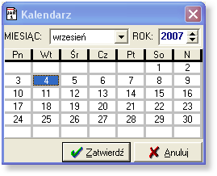
4.6. Kalendarz.
Standardowe okienko do wyboru daty. Okienko to często wywoływane jest w programie gdy mamy do wyboru konkretną datę, np. w warunkach wyszukiwania za pomocą przycisku. Po uruchomieniu pojawi się okno wyboru daty: W górnej części okienka wybieramy interesujący nas miesiąc i rok, co skutkuje automatycznym wyświetleniem dni danego miesiąca w danym roku. Kliknięcie myszą na kratkę z danym dniem przenosi zaznaczenie na wskazany dzień (powyżej 4-IX, zaznaczony granatowym prostokątem). Wybranie przycisku Zatwierdź lub naciśnięcie klawisza Enter powoduje wybranie wskazanego dnia. Rezygnacji w wyboru dokonujemy poprzez naciśnięcie przycisku Anuluj lub klawisza Esc.

5. Definiowanie użytkowników programu.
Opcja definiowania operatorów systemu dostępna jest dla administratora systemu. Po wybraniu z menu Słowniki->Słownik użytkowników pojawi się formularz:
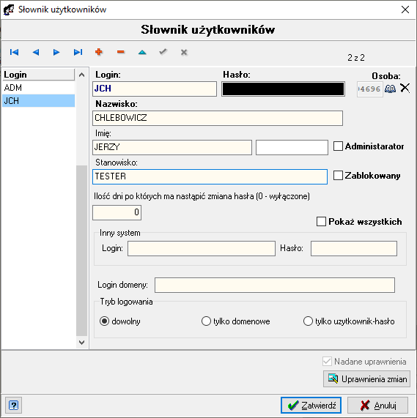
Do obsługi funkcji służą przyciski nawigatora. Przy dodawaniu nowego użytkownika należy przypisać mu nazwisko i imię z listy pracowników za pomocą przycisku <Osoba>. Oznacza to, iż użytkownik powinien być zdefiniowany jako pracownik. Wyjątek stanowi użytkownik ADM - jednak ten użytkownik jest użytkownikiem "technicznym" i nie powinien być standardowym operatorem systemu, gdyż nie jest on pracownikiem.
Gdy zachodzi potrzeba można nadać użytkownikowi uprawnienia administratora systemu . Użytkownik o prawach administratora ma prawo do bardzo dużej modyfikacji funkcjonalności systemu np. administrator może zablokować możliwość pracy w systemie dla wybranego konta poprzez .
W zależności od potrzeb użytkownik o prawach administratora może określić poziom uprawnień dla wybranego operatora dokonując modyfikacji w opcji .
Kartoteka Pracownicy służy do przechowywania informacji o pracownikach firmy (jednocześnie użytkownikach programu). Definicja pracowników polega na podaniu ich nazwiska, imienia i identyfikatora. Zaleca się aby identyfikator składał się z Nazwiska i imienia pracownika. Status archiwalny służy do ukrycia pracownika, który już nie będzie użytkownikiem systemu. Po zdefiniowaniu pracownika należy utworzyć mu użytkownika systemu, w opcji słownik użytkowników.

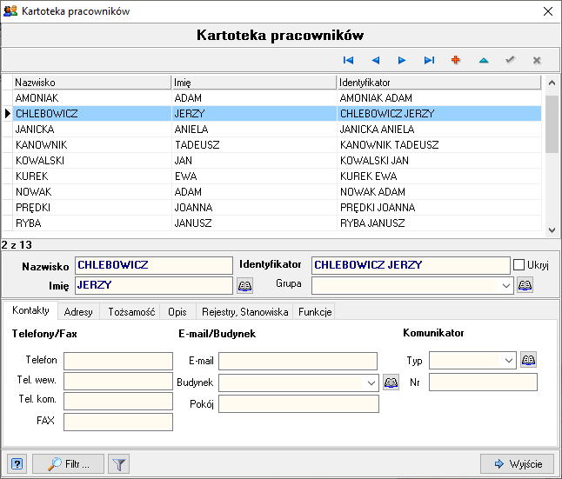
5.1. Słownik pracowników.
Kartoteka Pracownicy służy do przechowywania informacji o pracownikach firmy. Definicja pracowników polega na podaniu ich nazwiska, imienia i identyfikatora. Zaleca się aby identyfikator składał się z nazwiska i imienia pracownika. Status archiwalny służy do ukrycia pracownika, który już nie jest pracownikiem firmy. Jeżeli dany pracownik ma być użytkownikiem tego programu należy utworzyć mu użytkownika systemu, w opcji słownik użytkowników.
Kartoteka pracowników jest jednym z elementów wspólnych dla każdego z programów pakietu Sprawny Urząd autorstwa BUK Softres. Słownik ten jest podzielony na kilka części składowych: w górnej części okna znajduje się panel z przyciskami odpowiadającymi za zarządzanie pozycjami na liście, poniżej lista wszystkich osób wprowadzonych do systemu. W części środkowej umiejscowione okno z podstawowymi danymi pracownika, tj. imię, nazwisko, identyfikator i przynależność do określonej grupy, działu miejsca pracy. Poniżej widzimy okno danych dodatkowych podzielone na odpowiednie zakładki tematyczne (Kontakty, Adresy, Tożsamość, Opis, Rejestry/ stanowiska, Funkcje). Poniżej okna z zakładkami umiejscowiono pasek sterujący filtrem wyszukiwania. Jest więc przycisk o nazwie Filtr, za pomocą którego definiujemy warunki wyszukiwania, oraz przycisk aktywacji/ dezaktywacji filtra. Po zakończeniu operacji opuszczamy słownik przyciskiem .

6. Struktura programu, definiowanie parametrów.

6.1. Główne słowniki programu.
Wprowadzanie danych w Systemie Podatkowym w dużej mierze opiera się o wybór wpisów ze słownika, ma to miejsce m.in. podczas wprowadzania nowych kart podatkowych, nanoszenia gruntów, ulg, nieruchomości na daną kartę, zarządzania współwłaścicielami itp. Dostęp do słowników mamy poprzez menu główne-> Słowniki.

6.1.1. Kartoteka kontrahenta.
Słownik omawiany w tym podrozdziale stanowi bazę wszystkich osób, które kiedykolwiek miały kontakt z urzędem i jest wykorzystywany we wszystkich modułach ZSI Sprawny Urząd, stanowi on integralną część systemu. Znajdują się tutaj informacje teleadresowe podatników, dostawców, odbiorców itp. których dane są przetwarzane w poszczególnych programach. W Systemie Podatkowym słownik ten nie jest umieszczony w menu głównym, w zakładce Słowniki, lecz w zakładce Kartoteki pod nazwą Podatnicy. Formularz składa się z listy rekordów oraz panelu danych osobowych i zakładek tematycznych.
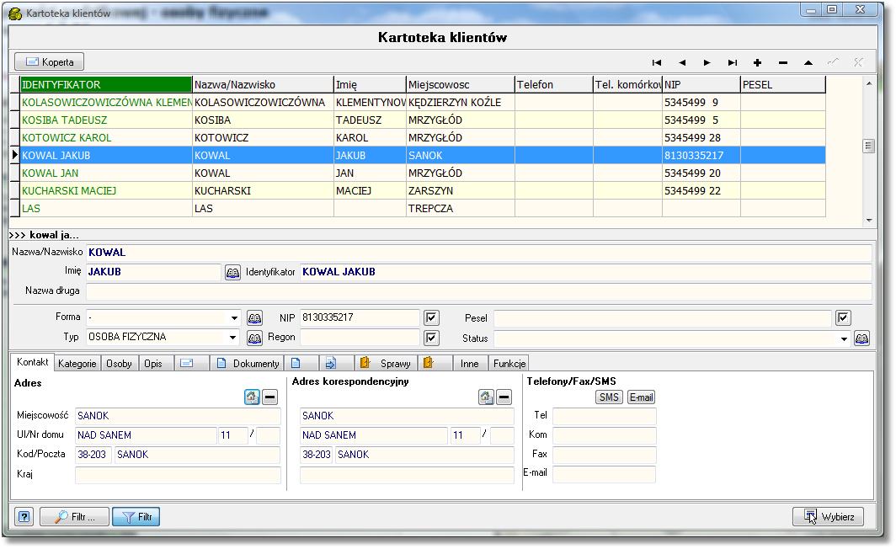
Lista rekordów
Panel danych osobowych
Zakładki tematyczne

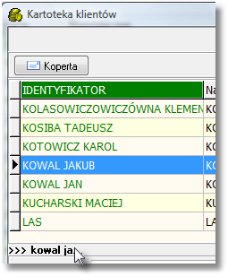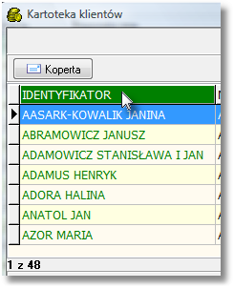Lista rekordów może być sortowana wg zawartości każdej kolumny (po kliknięciu na jej nagłówek) tzn. zgodnie z kolejnością alfabetyczną lub od wartości najmniejszej do największej. Jest to uzależnione od typu pola wg którego chcemy uszeregować dane. Pole identyfikator jest złożeniem pól nazwisko/nazwa oraz imię. Aby w liście wyszukać odpowiedni wpis, po przesortowaniu, należy rozpocząć wpisywanie wyszukiwanego wyrażenia. Pod listą system będzie wyświetlał wpisane znaki, a kursor w formie belki zostanie ustawiony na najbardziej zbliżonym wpisie w tabeli rekordów. Wszystkie operacje jakie można wykonywać tzn. dodanie nowego kontrahenta, usunięcie, edycja, zatwierdzenie itd. obsługuje standardowy nawigator danych omówiony w podrozdziale (4.1). Aby dodać nowego kontrahenta wciskamy przycisk i uzupełniamy kolejno pola. Program wymaga od nas uzupełnienia pół Nazwa i Typ (osoba fizyczna, prawna i inne). Pozostałe pola nie są wymagalne. Gromadzenie danych personalnych i adresowych w tej kartotece ma służyć użytkownikom systemu.
Ze względu na to, że baza jest wspólna dla wszystkich systemów nie należy w niej dublować rekordów aby zachować jednoznaczność wpisów. Oznacza to iż jeden kontrahent powinien widnieć tylko jeden raz w bazie danych.

Zakładki tematyczne zawierają dane rozszerzone potrzebne do identyfikacji kontrahenta
- Kontakt – dane teleadresowe, adres, adres do korespondencji, telefon, fax, e-mail.
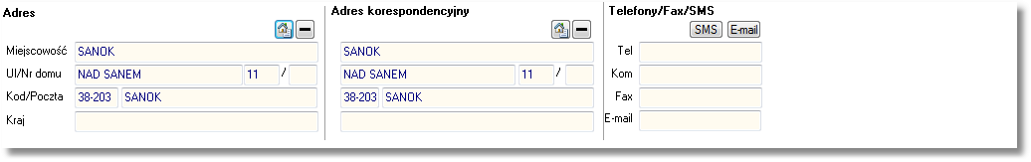
- Inne – dodatkowe dane identyfikacyjne, imiona rodziców, data urodzenia/zgonu, paszport, dowód osobisty.
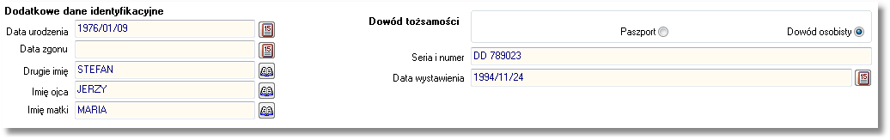
- Kategorie – przyporządkowanie do określonej grupy, branży wg wartości słownikowych.
- Osoby / Opis – dodatkowe osoby reprezentujące jednego kontrahenta.
- Dokumenty / Sprawy – dokumenty i sprawy przyporządkowane do kontrahenta – powiązanie z Systemem Obiegu Dokumentów.
- Funkcje – operacje przetwarzające dane w bazie kontrahentów. Ukrywanie / pokazywanie klientów, łączenie rekordów. Przed wykonywaniu tych operacji należy skonsultować się z producentem – dlatego że niektóre z funkcji są nieodwracalne – powinny być wykonywane po gruntownym przeszkoleniu !!!.
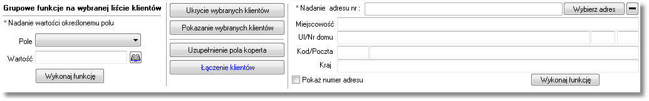

6.1.2. Słownik parametrów głównych.
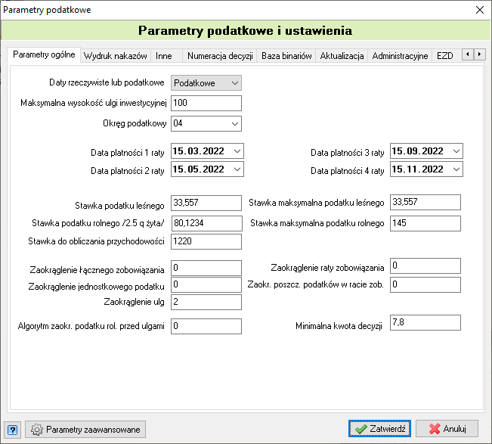
Przed rozpoczęciem właściwej pracy z programem należy sprawdzić w menu Słowniki -> Parametry podatkowe zapisane tam informacje. Stanowią one propozycje wyjściowe, które zależnie od potrzeb, mogą być, a w niektórych przypadkach muszą być modyfikowane oraz uaktualniane przez użytkownika stosownie do potrzeb. Słownik parametrów głównych dotyczy danych (stawek, dat, sposobów zaokrąglania danych itp.) potrzebnych do prawidłowego wyliczenia podatku oraz wydruku decyzji wymiarowych. Podzielony jest na następujące zakładki tematyczne: Parametry ogólne; Wydruk nakazów; Inne; Baza binariów, Aktualizacja.
W pierwszej zakładce mamy do ustawienia następujące parametry:
- Daty rzeczywiste lub podatkowe - ustalamy tryb dat w programie, tj.: rzeczywiste czy podatkowe.
W przypadku dat rzeczywistych, operacje takie jak np. zakup gruntu wpisujemy z datą rzeczywistą, czyli z datą zapisu notarialnego. Przy ustawieniu dat podatkowych, daty operacji wpisujemy zgodne z terminem opodatkowania, czyli od kiedy dana zmiana ma być uwzględniona w naliczaniu podatku (np. pierwszy dzień miesiąca następnego po miesiącu, w którym dokonano zakupu);
- Maksymalna wysokość ulgi inwestycyjnej (w procentach);
- Okręg podatkowy;
- Daty płatności kolejnych rat;
- Stawka podatku leśnego – wysokość stawki podatku leśnego ustalona Uchwałą Rady Gminy, w przypadku braku takiej uchwały przyjmujemy stawkę ustawową;
- Stawka maksymalna podatku leśnego – stawka ustawowa podawana w celu liczenia skutków;
- Stawka podatku rolnego /2,5q żyta/ - wysokość stawki podatku rolnego wyliczana na podstawie ceny skupu żyta ustalonej Uchwałą Rady Gminy, w przypadku braku takiej uchwały przyjmujemy stawkę ustawową;
- Stawka maksymalna podatku rolnego - stawka ustawowa (dla 2,5 q żyta) podawana w celu liczenia skutków;
- Stawka do obliczenia przychodowości;
- Zaokrąglenie łącznego zobowiązania – przy zaokrągleniach podajemy ilość miejsc po przecinku;
- Zaokrąglenie raty zobowiązania;
- Zaokrąglenie jednostkowego podatku;
- Zaokrąglenie poszczególnych podatków w racie zobowiązania;
- Zaokrąglenie ulg;
- Algorytm zaokrąglania podatku rolnego przed ulgami – wartość „0” oznacza zaokrąglanie kwoty naliczonego podatku przed uwzględnieniem ulg, wartość „1” oznacza zaokrąglanie kwoty podatku po uwzględnieniu ulg.

Na zakładce Wydruk nakazów określamy parametry dotyczące decyzji wymiarowych, zaznaczenie kwadracika obok parametru powoduje włączenie opcji:
- Drukowanie nakazów dla współwłaścicieli;
- Drukowanie głównego właściciela w sekcji udziałowcy;
- Drukowanie nakazów zerowych;
- Drukowanie sekcji adresowania kopert;
- Zapisywanie/ Odczytywanie nakazów z/do bazy;
- Drukowanie nakazów ze wzorców RTF - innego niż domyślny, z możliwością edycji po wygenerowaniu;
- Drukowanie dowodu wpłat sumującego;
Opcje dotyczące wydruku dwustronnego:
- Przed wydrukiem należy pytać się o włączenie DUPLEX`u;
- Włączenie wydruku dwustronnego DUPLEX;
- Obracanie kartki wzdłuż (dupSimplex, dupVertikal, dupHorizontal) – przy wyłączonej funkcji DUPLEX ustawiamy na dupSimlex, przy włączonej funkcji DUPLEX ustawiamy dupVertikal lub dupHorizontal – w zależności od ustawień drukarki.
W zakładce Inne ustawiamy następujące parametry:
- Przesyłanie wymiaru do księgowości podatkowej kontrolować wprowadzoną datę doręczenia;
- Indywidualne rachunki NRB – wprowadzamy numer rachunku bankowego (od 3 do 16 znaków);
- Automatycznie przypisz ulgę gruntową dla nowej pozycji.
- Numerator nakazów – do wyboru trzy opcje: 21 - numeracja podatkami i obrębami (w numerowaniu nakazów oprócz obrębów pod uwagę będzie brany rodzaj nakazu –rolny, leśny, nieruchomość, łączny) ; 31 - numeracja obrębami – numeracja w ramach obrębu podatkowego; 81 – numeracja podatkami – numeracja w ramach rodzaju nakazu.
W zakładce Baza binariów określamy czy decyzje wymiarowe po wydrukowaniu mają być zapisywane do bazy, by potem można je było w każdej chwili odtworzyć w niezmienionej postaci, z możliwością usunięcia pliku z bazy i wygenerowania nowej decyzji. Przy tej opcji należy wskazać lokalizację bazy binarnej, do której będą zapisywane wydruki. Jeżeli nie zaznaczymy tej opcji decyzje wymiarowe będą za każdym razem generowane na nowo.
W zakładce Aktualizacja ustawiamy, czy przy starcie program ma sprawdzać czy jest dostępna aktualizacja.
Przycisk Parametry zaawansowane uruchamia słownik parametrów technicznych i zmiennych przekazywanych do wydruków. Słownik ten jest obsługiwany przez pracowników BUK Softres.

6.1.3. Słownik parametrów głównych i stawek.
Słowniki ten jest podzielony na kilka mniejszych słowników pomocniczych:
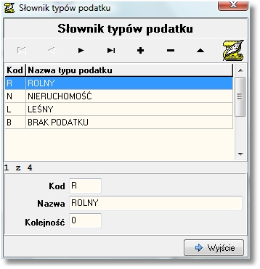
- Typy podatków
W słowniku tym konfigurujemy typy podatków używanych w programie. Każdy z podatków jest scharakteryzowany przez kod, nazwę oraz kolejność z jaką dane pozycje będą się pojawiały w programie podczas wybierania ze słownika. Pozycjami zarządzamy poprzez standardowy panel umieszczony w górnej części okna.
- Ulg podatkowych
W słowniku tym konfigurujemy rodzaje ulg przydzielanych poszczególnym podatnikom. Każda z ulg jest opisana poprzez unikalny kod, nazwę, stawkę procentową obniżenia, algorytm obliczeń, oraz kolejność z jaką dane pozycje będą się pojawiały w programie podczas wybierania ze słownika. Pozycjami na liście zarządzamy poprzez panel umieszczony w górnej części okna. Program skonfigurowany jest zgodnie z obowiązującymi przepisami w zakresie obliczania ulg.
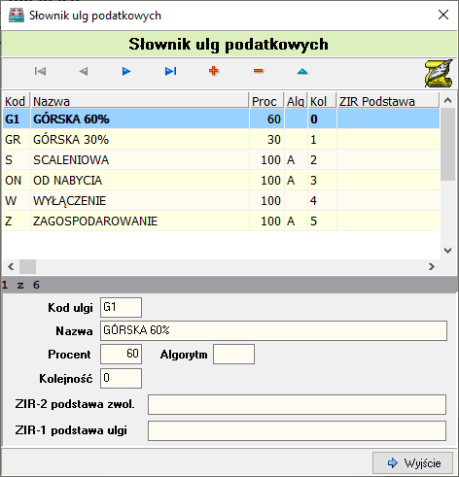

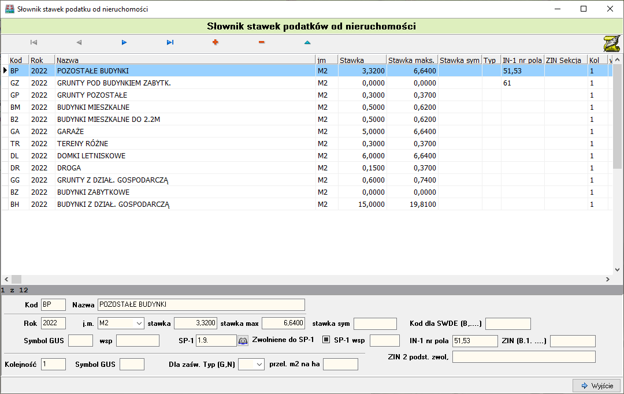
- Rodzaje i stawki podatków od nieruchomości
Na ten słownik należy zwrócić szczególną uwagą, powinien być wypełniony poprawnymi wartościami podczas pierwszego uruchomienia systemu podatkowego. W słowniku tym wpisujemy rodzaje nieruchomości zgodnie z Uchwałą Rady Gminy wraz z obowiązującymi stawkami oraz stawkami maksymalnymi dla danego rodzaju (stawki ustawowe). Każda z pozycji na liście jest opisana poprzez kod, nazwę powszechnie stosowaną, rok obowiązywania, jednostkę powierzchni, stawkę ustaloną przez Radę Gminy, stawkę maksymalną - ustawową, symbol GUS oraz numer z jakim dane pozycje będą się pojawiały w programie podczas wybierania ze słownika. Poszczególnymi pozycjami zarządzamy korzystając z panelu przycisków w górnej części okna.

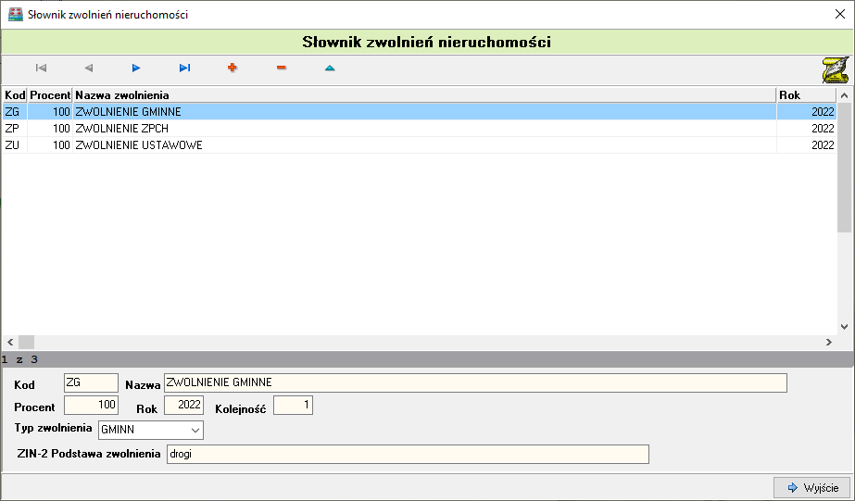
- Zwolnienia nieruchomości
Słownik służący do wprowadzania typów zwolnień w podatku od nieruchomości. Standardowy panel przycisków ułatwia zarządzanie pozycjami na liście. Definiując kolejne zwolnienie podajemy jego kod, nazwę powszechnie stosowaną, procent zwolnienia od kwoty obliczonej, rok, w którym dane zwolnienie funkcjonuje, kolejność na liście głównej zwolnień, oraz typ zwolnienia (rozróżniamy tutaj zwolnienia gminne oraz ustawowe).

6.1.4. Słowniki klasyfikacji gruntów.
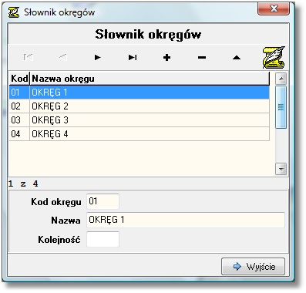
W tej grupie wydzielono następujące słowniki:
- Okręgi podatkowe.
Poszczególne okręgi są opisane poprzez kod, nazwę powszechnie stosowaną i kolejność na liście.
- Klasy gruntów
Zbudowany tak samo jak słownik okręgów, wpisujemy klasę, nazwę klasy i jej pozycję na liście.

- Klasy gruntów – przeliczniki
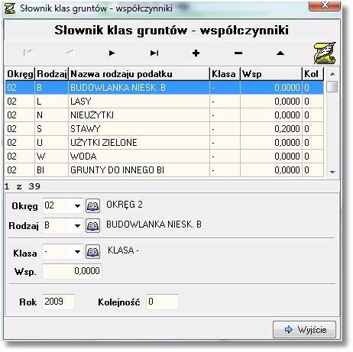
Słownik klas gruntów - przeliczniki jest ściśle powiązany z trzema innymi słownikami (okręgów, rodzajów gruntów, klas). Przy definiowaniu nowej pozycji na liście wybieramy okręg (nie powinno się go zmieniać w czasie pracy z programem), rodzaj gruntu, jego klasę i współczynnik używany do obliczeń. Okręg, rodzaj i klasę możemy wybrać bądź w postaci kodu z listy rozwijalnej, bądź ze słowników pomocniczych umieszczonych obok list rozwijalnych. Słowniki pomocnicze to: słownik okręgów, słownik rodzajów gruntów oraz słownik klas. Po wybraniu odpowiednich wartości ze słowników uzupełniamy współczynnik dla przeliczeń.

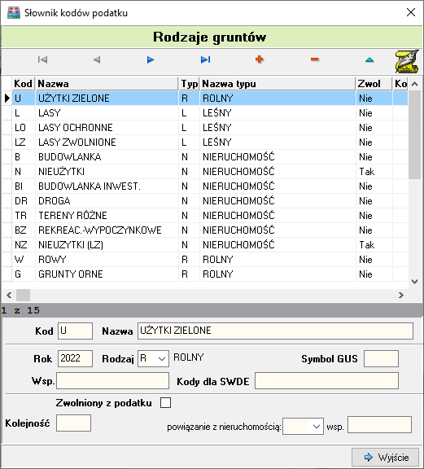
- Rodzaje gruntów
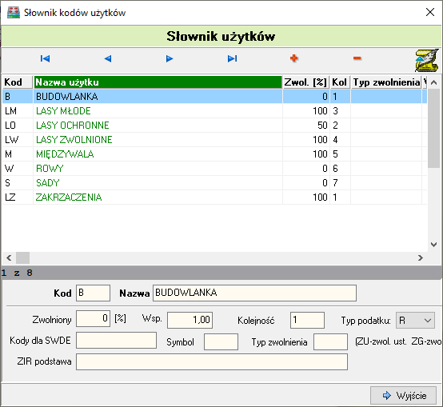
Każdej pozycji przypisujemy odpowiedni kod, nazwę powszechnie stosowaną, rok, typ opodatkowania (rolny, leśny, nieruchomość, brak sposobu opodatkowania), symbol oznaczania przez GUS, parametr odpowiadający za zwolnienie z podatku, kolejność z jaką będzie się pojawiał podczas wybierania ze słownika oraz kod powiązania z nieruchomością i współczynnik przeliczenia z 1 ha na jednostkę miary przydzieloną do wybranego kodu w słowniku rodzajów nieruchomości. Wypełnianie tych dwóch ostatnich pól nie jest obligatoryjne, jeżeli je wypełnimy, to podczas dodawania gruntu powiązanego z nieruchomością program automatycznie zaproponuje dodanie wpisu do ewidencji nieruchomości.
- Słownik użytków
Słownik użytków charakteryzuje opisane w nim pozycje poprzez kod, nazwę powszechnie stosowaną, stopień zwolnienia od podatku w procentach oraz symbol i typ podatku, w którym możemy go zastosować (rolny, leśny, nieruchomość). Ponadto można wprowadzić tym zwolnienia: gminne czy ustawowe.

6.1.7. Słownik obrębów.
- Słownik obrębów podatkowych
Słownik obrębów podatkowych jest powiązany ze słownikiem obrębów geodezyjnych. W tym słowniku dany obręb podatkowy możemy, oprócz standardowego określenia go poprzez numer i nazwę powszechnie stosowaną, powiązać z obrębem geodezyjnym i konkretną miejscowością.
- Słownik obrębów geodezyjnych
W pierwszej kolejności należy sprawdzić poprawność obrębów geodezyjnych. Nowe obręby wprowadzamy wpisując numer, nazwę, identyfikator, przypisujemy konkretną miejscowość i ewentualnie zaznaczmy czy w danym okręgu obowiązuje ulga górska.

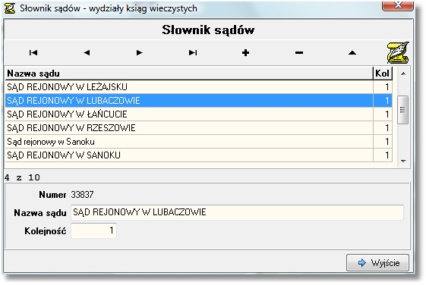
6.1.9. Grupa słowników pomocniczych.
Grupa słowników pomocniczych, jak sama nazwa wskazuje, służy do ułatwienia pracy z programem i używana jest podczas edycji kart podatkowych.
- Słownik sądów
Pierwszym ze słowników wchodzących w skład tej grupy jest słownik sądów prowadzących wydziały ksiąg wieczystych. Domyślnie są tu wprowadzone sądy z województwa podkarpackiego, obowiązkiem użytkownika programu jest odpowiednie zmodyfikowanie danych do swoich potrzeb.
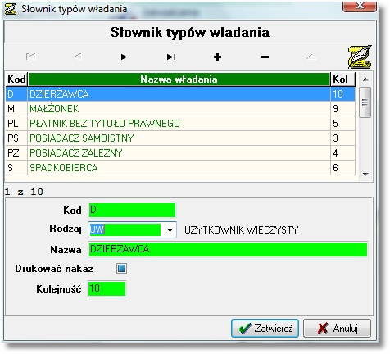
- Słowni typów władania
Kolejny słownik określa stosunek podatnika do gruntu względem własności. Każdy z typów władania jest w słowniku określony poprzez kod, odpowiedni rodzaj (dostępne: właściciel, użytkownik wieczysty, posiadacz samoistny, posiadacz zależny, dzierżawca), nazwę powszechnie stosowaną, kolejność na liście, oraz tzw. checkbox służący do zaznaczania opcji czy dla danego typu władania mają być drukowane nakazy.
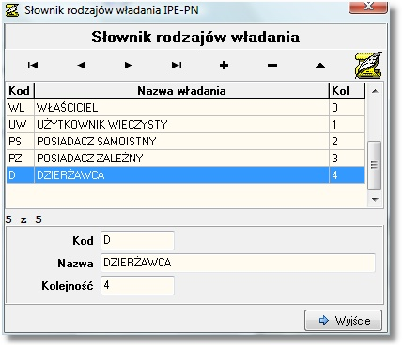
- Słownik rodzajów władania IPE – PN
Został stworzony na potrzeby projektu Ministerstwa Finansów. System informatyczny integrującej platformy elektronicznej współpracujący z ewidencją podatkową nieruchomości (w skrócie IPE-PN) służy do porównywania ze sobą informacji opisujących nieruchomości, gromadzonych w gminnych bazach ewidencji podatkowej nieruchomości oraz w ewidencji gruntów i budynków gromadzonych w bazach powiatowych. Celem działania systemu jest wychwycenie rozbieżności między danymi zapisanymi w obydwu ewidencjach, aby umożliwić w ten sposób wyeliminowanie istniejących niespójności i tym samym poprawić zarządzanie podatkami celem zwiększenia efektywności ich poboru. Sam słownik opisuje pozycje kodem, nazwą oraz kolejnością na liście.
- Słownik przedmiotów nieruchomości – kolejne rekordy tego słownika składają się z kodu, nazwy i kolejności występowania na liście, określają one typ nieruchomości (budynek, lokal). Słownik ten jest wykorzystywany w ewidencji budynków i lokali.
- Słownik jednostek miar określa za pomocą jakich jednostek będziemy wpisywać wielkości liczbowe w systemie. Oprócz nazwy, pod jaką dana miara jest określana w języku potocznym, wpisujemy jeszcze jej kolejność na liście, oraz skrót.
- Słowniki imion i typów władania zbudowane są tak samo, tzn. wartości tam występujące określamy jedynie za pomocą nazw.

6.1.10. Grupa słowników adresowych, o pracowniku i kliencie.
Przedostatnią z grup słownikowych jest grupa opisująca pracowników, klienta, oraz ogólną strukturę adresową. Słowniki znajdujące się w tej grupie mają jednakową budowę, zwykle jest to jedynie kolejność na liście oraz nazwa powszechnie stosowana. Słowniki te opisują następujące kategorie:
- Słowniki adresowe
- Struktura terytorialna
- Słownik miejscowości i ulic
- Słownik państw
- Słownik typów ulic
- Kody pocztowe
- Słowniki opisujące pracowników
- Grupy pracowników
- Budynki
- Typ komunikatora
- Słowniki opisujące osoby klienta
- Grupy osób
- Budynki
- Typ komunikatora
- Tytuły naukowe
- Stanowiska
- Typy osób
- Funkcje osób
- Słownik działów
- Słowniki opisujące klientów
- Typy klientów
- Grupy klientów
- Formy prawne
- Branże
- Statusy aktywności
- Kategorie

6.2. Inne parametry programu.

6.2.1. Dane urzędu.
W menu Parametry -> Dane urzędu znajduje się formularz w którym zawarte są dane identyfikacyjne jednostki użytkującej system. Jest on podzielony na kilka grup określający typ danych, pierwsza z nich to Urząd – informacja o nazwie, numerze NIP i REGON urzędu. W części Adres znajdują się pełne dane teleadresowe wraz z telefonem, kontaktem e-mail oraz stroną internetową. Bank zawiera dane o nazwie banku oraz koncie bankowym jednostki. Ostania z sekcji – Domyślne dane do wydruków składa się z dwóch zakładek zawierających:
- Organ wydający dokument – informacja o wystawcy pisma stosowana m.in w decyzjach wymiarowych.
- Osoby funkcyjne urzędu.
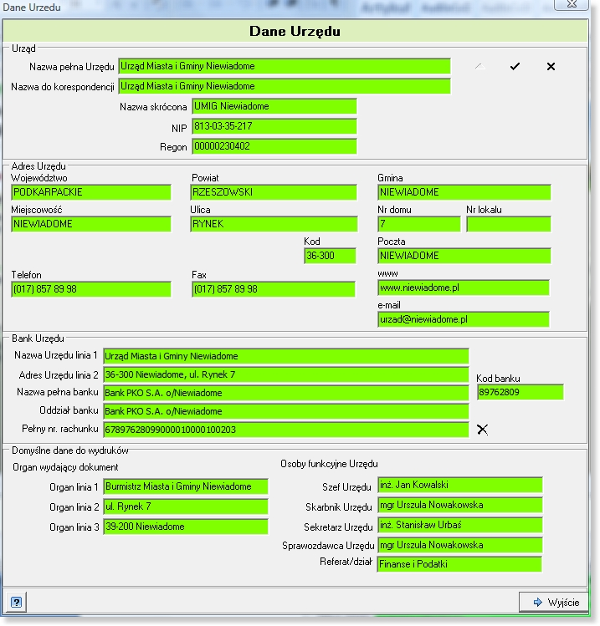
Zatwierdzanie wprowadzonych zmian
Anulowanie wprowadzonych zmian

6.2.2. Formaty numerów.
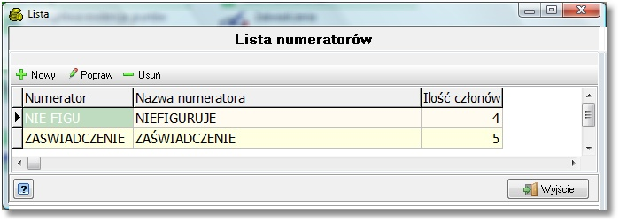
Opcja ta pozwala na ustawienie poszczególnych członów numeratorów wykorzystywanych na zaświadczeniach. Aby edytować numeratory wybieramy kolejno z menu górnego Parametry-> Formaty numerów. Na liście numeratorów wybieramy rodzaj zaświadczenia, do którego będzie zastosowany numerator i wciskamy przycisk .
W celu wprowadzenia nowego numeratora wybieramy przycisk .
Definicja numeratora składa się z części nagłówkowej oraz członów. Do część nagłówkowej zalicz:
- Kod – unikalne oznaczenie numeratora definiowane w kodzie programu.
- Nazwa – informacja opisowa dla specyfiki numeratora.
Definiowanie poszczególnych części numeratora odbywa się indywidualnie, każdy człon składa się z pięciu parametrów opisujących jego charakter, typ oraz sposób użycia przy nadawaniu symbolu dla pisma.
- Opis – informacja opisowa o typie członu.
- Typ – charakter danych jakie będą umieszczone w członie.
- Podpowiedź – podpowiadana wartość.
- Separator – format separatora oddzielający poszczególne części.
- Grupuj – znaczenie członu lub członów wg których nastąpi numeracja – nadanie numeru kolejnego.
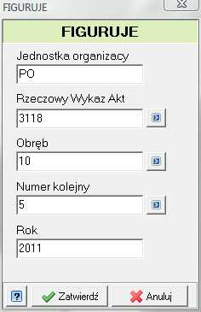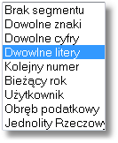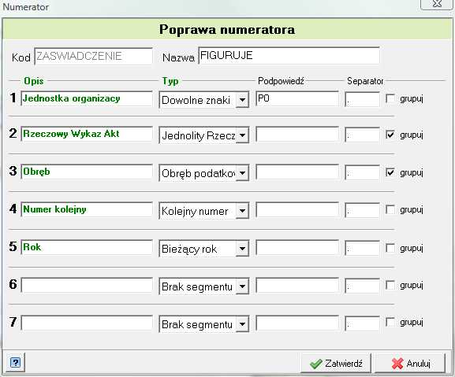Poniższy rysunek przedstawia przykład definicji numeratora dla „zaświadczenia o figurowaniu w ewidencji podatkowej”, składa się on z pięciu członów – pierwszy z nich to oznaczenie jednostki (w tym przypadku referat Podatkowy „PO”), drugi to teczka z Jednolitego Rzeczowego Wykazu Akt „3118”, trzecie pole oznacza numer obrębu, w czwartym nadawany jest numer kolejny pisma w obrębie roku systemowego (oraz- w tym przypadku - obrębu geodezyjnego).
PO/3118/10/5/2011

Wprowadzanie modyfikacji do poszczególnych członów numeratora jest dozwolone tylko i wyłącznie wtedy gdy do bazy pism danego typu nie została wprowadzona żadna pozycja. Dotyczy to przede wszystkim położenia pola „Numer kolejny”.

6.2.3. Pozostałe parametry.
Aby ułatwić pracę z programem, zaimplementowano w nim również następujące funkcje pomocnicze:
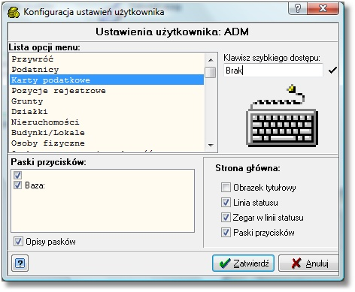
- Rok systemowy: wejście poprzez menu górne-> Parametry-> Rok systemowy, jak wskazuje nazwa - ustawienie domyślnego roku w programie,
- Ustawienia użytkownika: dostęp poprzez menu górne-> Parametry-> Ustawienia użytkownika, w zakładce tej przypisujemy skróty klawiaturowe do interesujących nas operacji. Z listy po lewej stronie okna wybieramy operację jakiej chcemy nadać skrót klawiaturowy, następnie myszką klikamy na białe pole przedstawione tutaj: 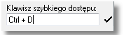i naciskamy na klawiaturze wybraną przez nas kombinację klawiszy. Poczynione zmiany można zapisać przy pomocy przycisku , lub anulować korzystając z przycisku .
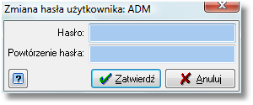
- Zmiana hasła: dostęp poprzez menu górne-> Parametry-> Zmiana hasła, w oknie tym możemy zmienić hasło dla aktualnie zalogowanego użytkownika. Wpisujemy nowe hasło w górnym polu i powtarzamy je w polu dolnym.
- Pasek przycisków, linia statusu, zegar: włączenie/ wyłączenie wymienionych elementów
- Kopia bazy, przenoszenie do bazy BIN, import, aktualizacja sieciowa- zaawansowane opcje zarządzające bazą danych, mogą być używane tylko po uprzednim skontaktowaniu się z firmą BUK Softres !!

7. Karty podatkowe.
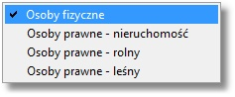
Przed przystąpieniem do pracy z kartami należy wybrać kontekst danych. Do dyspozycji mamy następujące konteksty:
- Osoby fizyczne
- Osoby prawne – nieruchomość
- Osoby prawne – rolny
- Osoby prawne – leśny.
Praca kontekstowa pozwala wyodrębnić grupę kart, na której będziemy pracować. Po wybraniu kontekstu mamy do dyspozycji tylko karty z wybranej grupy (kontekstu). Wyboru kontekstu dokonujemy w menu górnym -> Kontekst. Domyślnie przy uruchomieniu programu ustawiony jest kontekst wymiaru dla osób fizycznych.
Najistotniejszym elementem programu są Karty Podatkowe. Dostęp do kart jest możliwy z panelu skrótów w oknie głównym, bądź z menu górnego-> Kartoteki -> Karty podatkowe. Uruchomienie tej opcji powoduje otwarcie okna z listą wszystkich kart:
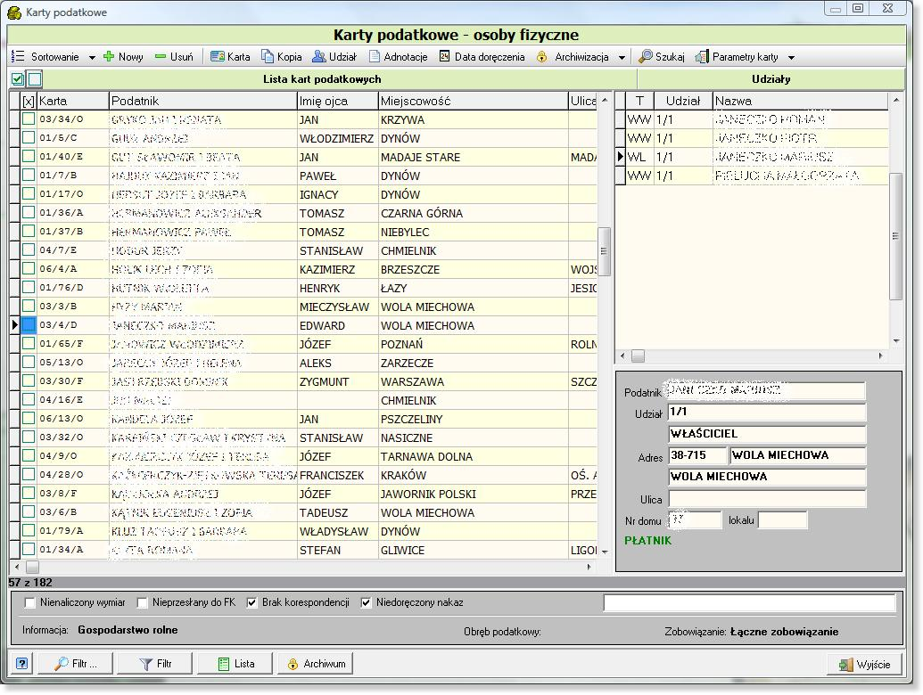
Filtry
Pasek operacyjny
Lista współwłaścicieli
Lista kart podatkowych
Dane personalne
Filtr/Lista/Archiwum

W oknie tym możemy wyodrębnić następujące elementy:
Górny pasek operacyjny, na którym znajdują się następujące funkcje:
1: wybór sposobu sortowania kart na liście, sortować można również przez kliknięcie na nagłówku kolumny według której chcemy sortować dane.
2: dodanie nowej karty podatkowej
3: usunięcie karty podatkowej
4: wejście w szczegóły karty podatkowej,
5: utworzenie kopii zaznaczonej karty,
6: wyświetlenie informacji o wszystkich współwłaścicielach danej karty podatkowej,
7: zarządzanie notatkami dołączonymi do karty podatkowej,
8: kalendarz służący do ustawiania/ kasowania dat doręczenia decyzji wymiarowych, ustawienie daty doręczenia nadaje karcie status doręczonej decyzji.
9: przeniesienie zaznaczonej karty do archiwum, w rozwinięciu tej funkcji dostępna jest automatyczna archiwizacja pustych kart. Kartę można przenieść do archiwum po wcześniejszym zdjęciu wszystkich gruntów i nieruchomości. Podczas operacji zamknięcia roku puste karty automatycznie przenoszone są do archiwum..
10: okno wyszukiwania karty podatkowej. W oknie tym możliwe kryteria wyszukiwania to: obręb, numer karty, nazwa podatnika.
11: przejście do okna parametrów karty, w którym można dokonać zmiany podatnika, obrębu podatkowego, numeru karty, współwłaścicieli, sposobu naliczania podatku, statusu karty.
- Lista kart podatkowych ma funkcję tabeli, w której każdy wiersz oznacza inną kartę podatkową, a kolumny sortują poszczególne składowe opisujące daną kartę. Kliknięciu myszką na nagłówek kolumny spowoduje uszeregowanie kart według wartości tej kolumny w kolejności alfabetycznej (rosnącej lub po dwukrotnym kliknięciu malejącej – opcja dla kolumn tekstowych), lub rosnąco/ malejąco (opcja dla kolumn numerycznych).
- Lista współwłaścicieli z danej karty podatkowej umieszczona jest po prawej stronie głównej listy kart. Kliknięcie dwukrotnie myszką na dowolną pozycję powoduje wyświetlenie okna z pełnymi danymi wszystkich udziałowców.
- Pasek filtra (znajdujący się pod listą główną)- jego działanie jest opisane w pkt. 4.5.

7.1. Wyszukiwanie karty podatkowej.
Wyszukiwania karty podatnika można dokonywać na podstawie różnych kryteriów, może to być zarówno numer karty, nazwisko i imię podatnika lub współwłaściciela jak i wg danych adresowych. Po przesortowaniu tabeli wg określonej kolumny należy zacząć wpisywać poszukiwane wyrażenie, będzie to widoczne w lewym dolnym rogu listy. Kursor – belka ustawi się na pierwszym znalezionym rekordzie najbardziej odpowiadającym wprowadzonej wartości.
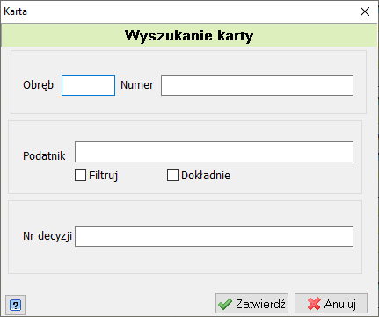
Innym sposobem wyszukiwania jest filtrowanie danych czyli zawężanie obszaru poszukiwań do kartotek spełniających określone kryterium. W lewym dolnym rogu znajduje się przycisk funkcyjny, naciśnięcie go wywoła panel selekcji zawierający szereg parametrów wg których użytkownik może zadawać warunki wyszukiwania. Do podstawowych funkcji można zaliczyć również selekcje w polu obręb. W tym celu należy nacisnąć klawisz słownik unikalnych wartości z którego wybieramy odpowiedni wpis i następnie potwierdzamy opcją . Na ekranie pojawi się lista kart przyporządkowanych do wybranego obrębu podatkowego. Dokładniej funkcja filtra opisana jest w pkt 4.5
Czwarty sposób polega na kliknięciu na przycisk w panelu górnym powyżej listy kart podatkowych. Ukazuje się wówczas okno wyszukiwania. Wpisujemy obręb i numer karty, bądź nazwisko podatnika. Opcja Filtruj sprawia, że na liście pojawiają się jedynie pozycje odpowiadające warunkowi wyszukiwania. Samo wyszukanie polega na wpisaniu żądanej frazy bądź numeru i kliknięciu na przycisk .
Aby na liście kart podatkowych wyświetlić również karty archiwalne używamy przycisku .

7.2. Wyszukiwanie karty wg współwłaścicieli.
Standardowa lista kart zawiera spis kart wg właścicieli głównych. Do wyświetlenia na liście kart podatkowych wszystkich właścicieli i współwłaścicieli służy przycisk na samym dole okna. Powrót do listy standardowej odbywa się poprzez ponowne kliknięcie tego przycisku.

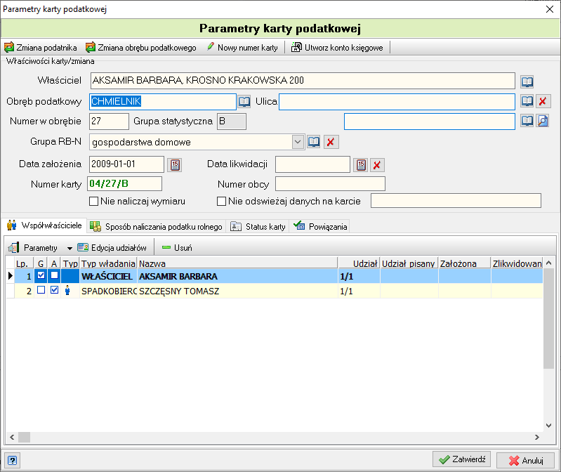
7.3. Dodawanie nowej karty podatkowej
Użytkownik może dodać nową kartę, naciskając przycisk z górnego paska. Otwiera się wówczas kartoteka klientów (opisana w pkt. 6.1.1), wybieramy osobę spośród istniejących w kartotece, bądź dopisujemy nową. Następnie wybieramy ze słownika Obręb podatkowy, automatycznie zostaje nadany Numer w obrębie, który jest składową numeru karty. Pole Grupa statystyczna zostanie automatycznie uzupełnione w konsekwencji dodania gruntów lub nieruchomości do karty. Pole Grupa RBN-N domyślnie przyjmuje wartość „gospodarstwa domowe”, w razie potrzeby wybieramy ze słownika inny wpis. Pole Data założenia wypełnione jest bieżącą datą z możliwością zmiany. Datę likwidacji pozostawiamy pustą. Numer karty wypełniany jest automatycznie. Założoną kartę zapisujemy przyciskiem .
Sposoby dodania współwłaścicieli oraz naliczania podatku rolnego opisano w poniższych podrozdziałach.

7.4. Edycja karty podatkowej.
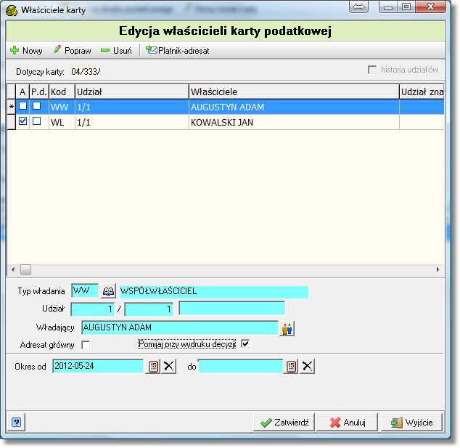
W celu zmiany danych na karcie podatkowej zaznaczamy interesującą nas kartę z listy kart podatkowych i klikamy myszką na przycisk 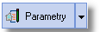w górnym pasku.
Możliwe zmiany na karcie dotyczą: podatnika głównego, czyli właściciela karty, obrębu, współwłaścicieli, sposobu naliczania podatku rolnego, statusu karty.
- Zmiany podatnika dokonuje się wybierając przycisk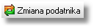, a następnie wybierając z kartoteki klientów nowego podatnika (jeśli nie ma go na liście trzeba dodać do kartoteki).
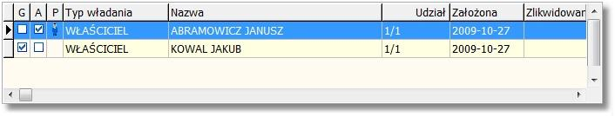
- Zmiany obrębu podatkowego dokonujemy przyciskiem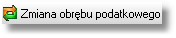. Zmiany obrębu można dokonać tylko dla kart, dla których nie dokonano jeszcze naliczenia wymiaru podatkowego.
W przypadku zmiany w/w parametrów, użytkownik jest proszony o podanie daty zmiany.

7.5. Dodanie współwłaściciela karty.
Aby do danej karty dodać współwłaściciela klikamy myszką na wybraną kartę podatkową, następnie klikamy przycisk , pojawia się okno parametrów przedstawione w podrozdziale wyżej. Wybieramy zakładkę Współwłaściciele, a następnie przycisk . W oknie przedstawiona jest lista wszystkich właścicieli danej karty, domyślnie jest właściciel główny z udziałem 1/1. Przyciskiem na górze okna możemy dodać kolejnego współwłaściciela. Przy dopisywaniu nowego współwłaściciela najpierw wybieramy osobę współwłaściciela z kartoteki klientów, a w kolejnym kroku nadajemy jej typ władania ze słownika, udział, oraz datę początkową i ewentualnie końcową współdzielenia gruntu. Dodatkowo można zaznaczyć opcję Pomijaj przy wydruku decyzji, jeżeli nie chcemy alby dla tej osoby drukowano decyzje wymiarowe. Po zatwierdzeniu zmian, w oknie głównym współudziałowców widzimy wszystkie wprowadzone pozycje:

Przycisk - pozwala na edycję danych, – usuwa zaznaczonego współwłaściciela, - ustawia zaznaczonego współwłaściciela, jako głównego adresata korespondencyjnego.
Kolumny po lewej stronie odpowiadają wprowadzonym atrybutom: G– właściciel główny, A – adresat nakazów.

7.6. Zmiana sposobu naliczania podatku rolnego.
W zakładce Sposób naliczania podatku rolnego określony jest sposób naliczania podatku w danym okresie wynikający z danych zgromadzonych na karcie. Jeżeli podatnik na karcie ma grunty o powierzchni powyżej 1 ha, to podstawą do naliczania podatku jest stawka 2,5q – wówczas podatnik ma status rolnika. Powierzchnia poniżej 1 ha kwalifikuje do naliczania podatku według stawki 5q. Podatnikowi, który na karcie ma grunty o powierzchni poniżej 1ha możemy ręcznie zmienić status jeżeli np. oświadcza, że posiada grunty w innej gminie.
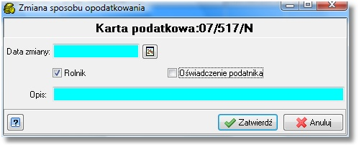
Aby zmienić naliczanie podatku z 5q na 2,5q wchodzimy na zakładkę Sposób naliczania podatku rolnego i klikamy przycisk . W okienku uzupełniamy pole Data zmiany oraz zaznaczamy opcje Rolnik i Oświadczenie podatnika. Samo przekroczenie granicy 1ha powoduje automatyczną zmianę grupy statystycznej oraz sposobu naliczania podatku. Program informuje nas o tym odpowiednim komunikatem, po zatwierdzeniu którego otwiera się okno parametrów karty podatkowej z naniesioną już zmianą, którą należy jedynie zatwierdzić.

7.7. Zaawansowane operacje na kartach.
Dostęp do operacji na karcie otrzymujemy po zaznaczeniu jej, a następnie kliknięciu myszką na przycisk w górnym pasku, poprzez dwukrotne kliknięcie na danej karcie podatkowej, albo wybór przycisku enter na klawiaturze. Okno główne karty przedstawia poniższy rysunek:
Dane podatnika
Panel przycisków funkcyjnych
Lista nieruchomości
Lista gruntów
Panel zakładek informacyjnych
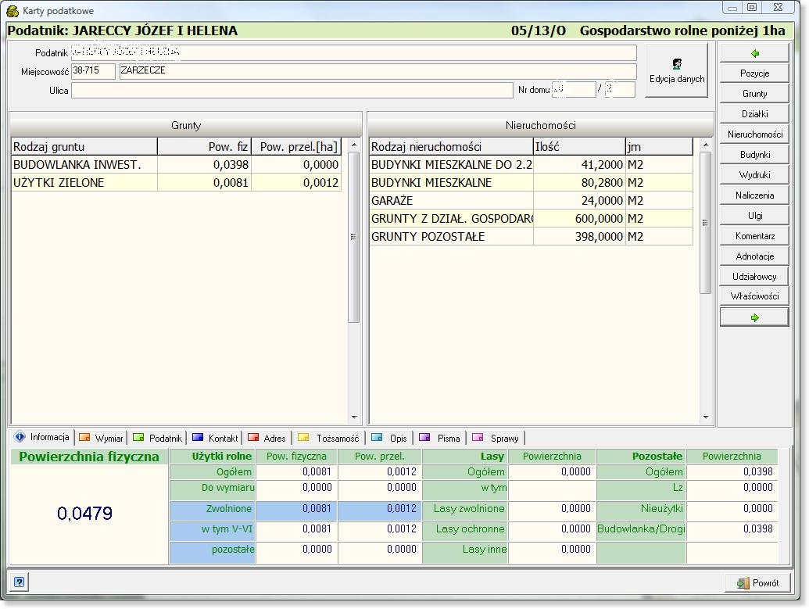
W oknie karty podatkowej możemy wyodrębnić następujące części: dane podatnika, dane dotyczące gruntów, dane dotyczące nieruchomości, panel przycisków funkcyjnych oraz panel zakładek informacyjnych.
Dane personalne głównego właściciela możemy edytować, wybierając przycisk 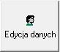, który przenosi nas do kartoteki klientów.
Centralną część okna zajmuje lista gruntów i nieruchomości przyporządkowanych danej karcie. Poniżej usytuowano okno z zakładkami informacyjnymi. Klikając na każdą z nich możemy kolejno wyświetlić informacje na temat:
- Łącznej powierzchni gruntów z uwzględnieniem podziału rodzajowego
- Wysokości wymiaru podatku
- Danych personalnych podatnika
- Danych kontaktowych
- Adresu korespondencyjnego
- Tożsamości - dane identyfikujące tożsamość głównego właściciela
- Opisu – uwagi do karty
- Pism – zarejestrowanych w systemie Sprawny Urząd
- Spraw - zarejestrowanych w systemie Sprawny Urząd
Po prawej stronie okna znajduje się główny panel sterujący. W poniższych podrozdziałach omówimy kolejne przyciski funkcyjne z tego panelu. Przyciski strzałek na górze i dole panelu powodują przejście odpowiednio do poprzedniej/ następnej karty podatkowej. Funkcję tę można też uruchomić przyciskami z klawiatury PageUp/PageDown.

7.7.1 Zarządzanie pozycjami rejestrowymi .
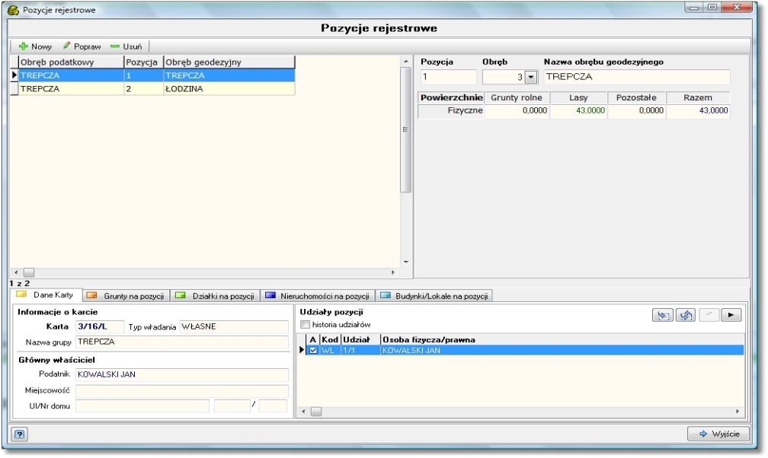
Przyciskiem otwieramy okno Pozycje rejestrowe, w którym możemy usuwać, dodawać bądź edytować istniejące pozycje. Okno podzielone jest na trzy części. W lewym górnym rogu znajduje się panel sterujący z przyciskami: , za pomocą których odpowiednio dodajemy, edytujemy bądź usuwamy zaznaczoną pozycję. Bezpośrednio pod panelem sterującym znajduje się lista pozycji rejestrowych. W prawej części okna wyświetlana są dane aktualnie zaznaczonej pozycji (numer pozycji, numer i nazwa obrębu geodezyjnego, łączne powierzchnie fizyczne wg. rodzajów gruntów). W dolnej części okna znajdują się zakładki informacyjne zawierające szczegółowe dane na temat poszczególnych gruntów (klas użytków), działek, nieruchomości i budynków przyporządkowanych do wybranej pozycji rejestrowej. Jest także zakładka z danymi karty, na której znajduje się dana pozycja.
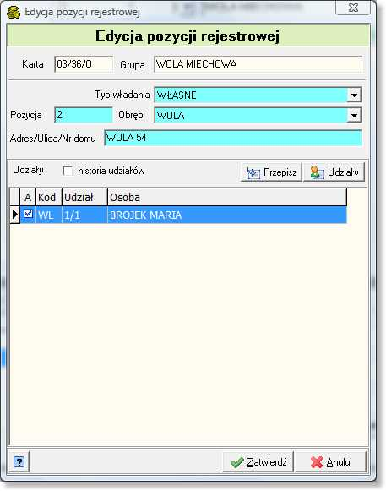
Dodając nową pozycję przyciskiem wywołujemy okno kreatora, w którym do uzupełnienia mamy cztery pola: Typ władania (wartość słownikowa), Pozycja (numer nowej pozycji), Obręb (wybór ze słownika obrębów geodezyjnych) oraz Adres/Ulica/Nr domu, pod jakim znajduje się pozycja.
Ponadto dostępna jest funkcja przepisująca udziałowców z karty do dodawanej pozycji, uruchamiamy ją przyciskiem . Innym sposobem jest ręczne dodanie nowego współwłaściciela przyciskiem . Przy dodaniu współwłaściciela pomaga nam kreator (opisany w pkt 7.5) wymagający podanie typu władania, osoby władającej (wybór z kartoteki klientów), daty nadania współudziału i wielkości udziału (licznik/mianownik).

7.7.2 Zarządzanie gruntami.
Kolejny w panelu jest przycisk , otwieramy nim okno, w którym możemy zarządzać gruntami przypisanymi do karty.
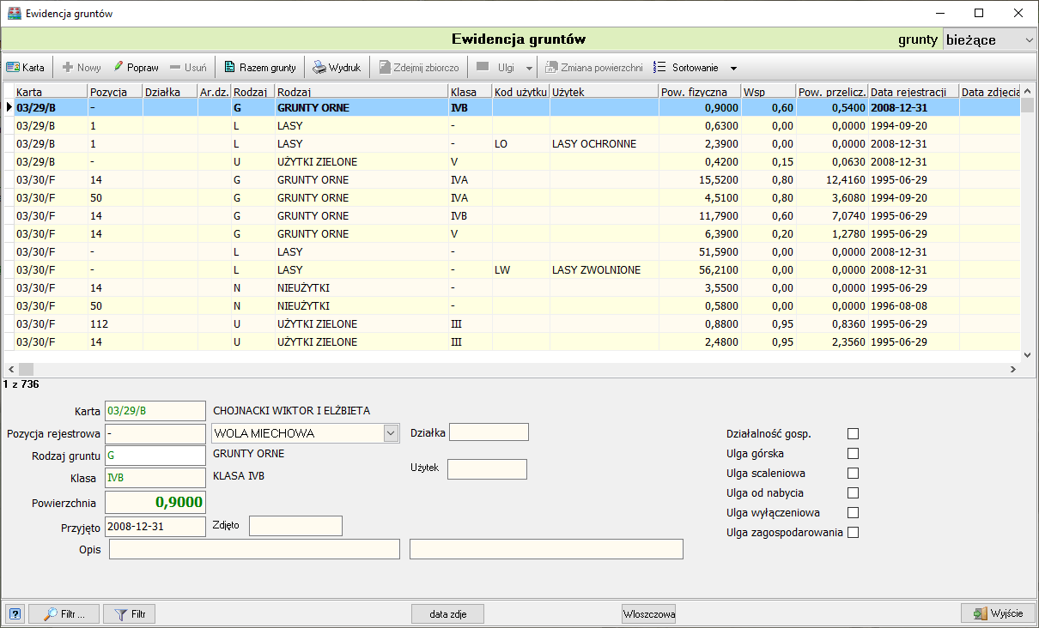
W oknie Ewidencja gruntów dostępne są następujące klawisze funkcyjne:
Dodanie nowego gruntu
Edycja gruntów wcześniej wprowadzonych
Usuwanie zaznaczonej pozycji z listy gruntów
Zdejmowanie gruntów z karty
Wprowadzanie ulg, operacja opisana w rozdziale 7.7.8
Zmiana powierzchni gruntu
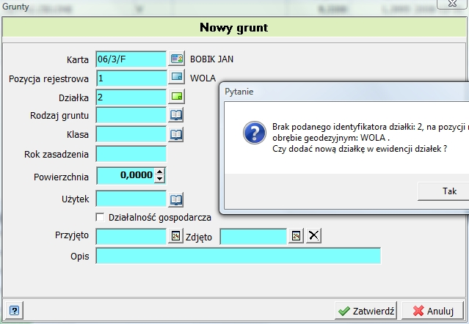
Aby dodać nowy grunt wybieramy przycisk , w pierwszej kolejności otwiera się okno wyboru pozycji rejestrowej, jeśli danej pozycji nie ma na liście, dodajemy ją przyciskiem i uzupełniamy dane zgodnie z opisem z rozdziału 7.7.1., jeśli pozycja już jest zaznaczamy ją i klikamy na przycisk . Po dokonaniu wyboru pozycji program przechodzi do okna Nowy grunt, w którym uzupełniamy kolejne pola, wpisując ręcznie wartości bądź wybierając ze słowników. Kolejnym polem do uzupełnienia jest Działka. Przy wprowadzaniu numeru działki program sprawdzi czy podana działka jest już wpisana do systemu, a w przypadku jej braku zaproponuje automatyczne jej dopisanie. Zaakceptowanie spowoduje przejście do Edycji działki (patrz rozdział 7.7.3), po której zatwierdzeniu wracamy do okna Nowy Grunt. Uzupełnianie pola Działka nie jest obowiązkowe. Dalej uzupełniamy pole Rodzaj gruntu, po wybraniu rodzaju ze słownika automatycznie otworzy się okno wyboru klasy. Rok zasadzenia uzupełniamy tylko w przypadku lasu, dlatego po uzupełnieniu pola Klasa pole Rok zasadzenia jest dostępne tylko dla gruntów leśnych, a dla innych gruntów kursor ustawia się od razu w polu Powierzchnia, którą podajemy w hektarach (z dokładnością do 4 miejsc po przecinku). Następne pole Użytek pozwala na dokładne określenie sposobu klasyfikowania danego gruntu (np. Grunt rolny – typu Lz lub B, Międzywala itp.). Kolejne pola do uzupełnienia to daty przyjęcia i zdjęcia gruntu. Datę zdjęcia i przyjęcia do ewidencji wprowadzamy zgodnie z zasadami określonymi w słowniku parametrów głównych (patrz rozdział 7.7.3). W przypadku nie uzupełnienia pola Przyjęto grunt zostanie zarejestrowany z datą ostatniego dnia ubiegłego roku. Operacje dodawania gruntu zatwierdzamy przyciskiem . Jeżeli wybraliśmy taki rodzaj gruntu, który w słowniku Rodzajów gruntów ma wypełnione pole powiązanie z nieruchomością i współczynnik, to po zatwierdzeniu dodawania gruntu program przeniesie nas do okna Ewidencji nieruchomości i zaproponuje dodanie odpowiedniej nieruchomości z przeliczeniem powierzchni na odpowiadającą jej jednostkę miary.
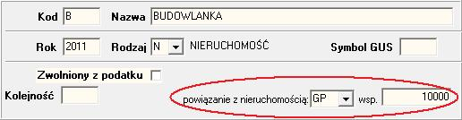
Przykład: dodajemy grunt o powierzchni 0,01ha, który w słowniku Rodzajów gruntów ma następujący opis:
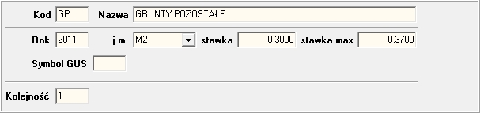
Gdzie GP w Słowniku stawek podatków od nieruchomości ma następującą charakterystykę:
Po zatwierdzeniu dodawania takiego gruntu program wyświetli komunikat z zapytaniem „Czy chcesz wprowadzić wpis w ewidencji nieruchomości dla tego gruntu”, jeżeli odpowiemy twierdząco wciskając przycisk , to system zaproponuje dodanie następującej nieruchomości:
dodanie której możemy zatwierdzić bądź anulować (ewentualnie poprawić dane przed zatwierdzeniem).
Przycisk służy do zdejmowania większej ilości wpisów z ewidencji gruntów. Po wywołaniu tej funkcji domyślnie zaznaczone są wszystkie grunty do zdjęcia. Mamy możliwość odznaczenia wybranych pozycji do zdjęcia przez kliknięcie myszką przy wybranym wpisie. Pozycje zaznaczone do zdjęcia oznaczone są znaczkiem .
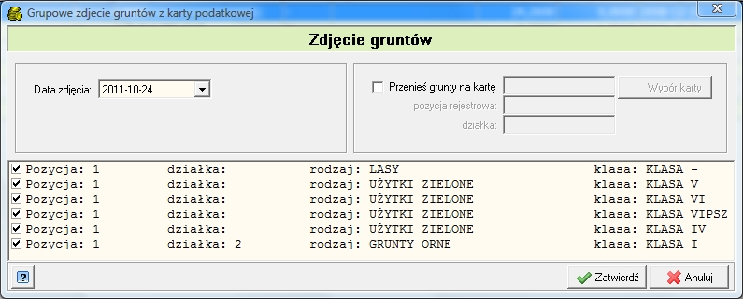
Następnie z kalendarza powyżej listy wyboru wybieramy datę zdjęcia i klikamy myszką na przycisk . Po zatwierdzeniu, do wszystkich wybranych pozycji zostaje wprowadzona data zdjęcia i system wróci do okna Ewidencja gruntów, w którym widoczne będą wszystkie pozycje podlegające przeliczeniu w danym roku. Aby wyświetlić grunty archiwalne (np. zdjęte w latach ubiegłych) w oknie Ewidencja gruntów wybieramy grunty wszystkie w prawym górnym rogu okna. Możliwe jest cofnięcie operacji zdjęcia wybierając przycisk z okna głównego w zakładce Grunty i usuwając datę zdjęcia.
W oknie Zdjęcie gruntów dostępna jest również funkcja przenoszenia zaznaczonych gruntów na inną kartę. Realizujemy tą operację klikając w kwadracik przy polu Przenieś grunty na kartę uaktywniając tym samym przycisk , za pomocą którego przenosimy się do okna wyboru karty. Po wybraniu karty musimy wybrać pozycje rejestrową i ewentualnie działkę (pole Działka może pozostać puste), operację kończymy przyciskiem .
W celu zmiany powierzchni gruntu zaznaczamy interesującą nas pozycję na liście gruntów, wciskamy przycisk i w nowo otwartym oknie wprowadzamy Datę zmiany/zdjęcia oraz Nową powierzchnię. W przypadku wpisania powierzchni zerowej program potraktuje operacją jako zdjęcie gruntu i w ewidencji gruntów dopisze zadaną datę jako datę zdjęcia gruntu. Jeśli natomiast wpiszemy powierzchnie inną niż zerowa (i inną niż dotychczasowa) – program również wprowadzi datę zdjęcia przy dotychczasowym gruncie, ale równocześnie dopisze do listy nowy grunt z datą przyjęcia w zależności od przyjętego systemu dat w Słowniku parametrów głównych, np.
Grunt o powierzchni 0,06ha zarejestrowany 2000-05-12 poddajemy następującej zmianie:
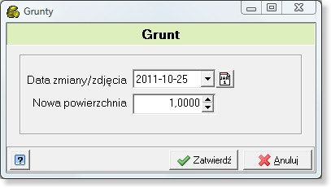
- efekt zmiany przy ustawieniu dat rzeczywistych – powstała nowa pozycja, grunt o powierzchni 1 ha zarejestrowany 2011-10-26.
- efekt zmiany przy ustawieniu dat podatkowych – powstała nowa pozycja, grunt o powierzchni 1 ha zarejestrowany 2011-11-01.

Opisanych powyżej zmian oraz innych możliwych (zmian działki, pozycji rejestrowej, rodzaju, klasy itd.) możemy dokonać ręcznie ustawiając się na wybranym gruncie i wciskając przycisk .
Przycisk służy do usuwania gruntów z karty. Usuwanie gruntów jest operacją nieodwracalną i uzasadnione jest tylko w szczególnych przypadkach (np.: błędne wprowadzenie danych). W przypadku zbycia gruntu przez właściciela zaleca się stosowanie operacji zdejmowania gruntu, wówczas ślad po tym gruncie pozostanie w archiwum.

7.7.3. Zarządzanie działkami.
W analogiczny sposób, jak w przypadku pozycji rejestrowych i gruntów, możemy zarządzać działkami. Służy do tego przycisk w panelu przycisków na karcie podatkowej. W oknie Ewidencja działek dostępny jest, znany nam już, zestaw przycisków , za pomocą którego możemy dopisywać nowe działki, edytować lub usuwać istniejące. Pod panelem przycisków znajduje się lista wprowadzonych działek, a pod nią panel zakładek informacyjnych: Działka (dane ewidencyjne dotyczące działki zaznaczonej na liście), Grunty na działce (lista klas użytków znajdujących się na działce wraz z ich powierzchniami, dane te pochodzą z ewidencji gruntów opisanej w rozdziale 7.7.2) oraz zakładka Budynki na działce, która umożliwia dodawanie, usuwanie i edycje zabudowy związanej z działką (szczegółowy opis w rozdziale 7.7.5).
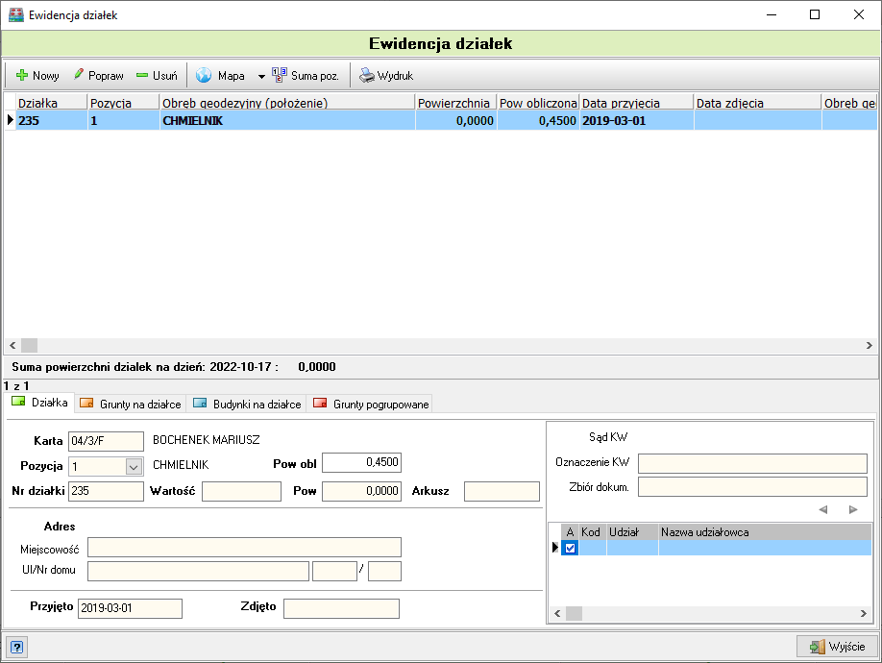
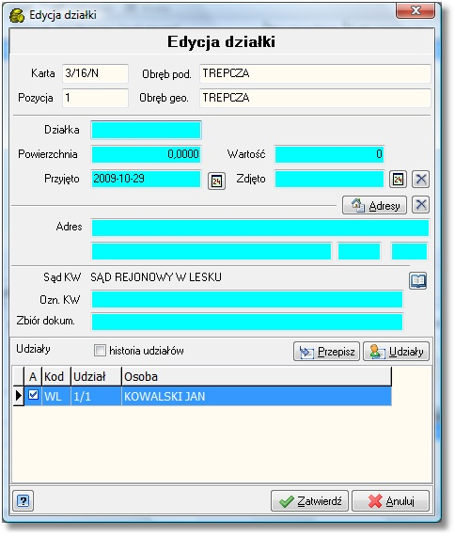
Aby dodać nową działkę wywołujemy okno Edycja działki przyciskiem . W pierwszej kolejności otwiera się okno wyboru pozycji rejestrowej, jeśli danej pozycji nie ma na liście, dodajemy ją przyciskiem i uzupełniamy dane zgodnie z opisem z rozdziału 7.7.1 jeśli pozycja już jest zaznaczamy ją i klikamy na przycisk . Po dokonaniu wyboru pozycji program przechodzi do okna Edycja działki, w którym uzupełniamy kolejne pola:
- Działka – numer nowej działki;
- Powierzchnia – łączna powierzchnia gruntów;
- Wartość - wartość działki (wpis niewykorzystywany)
- Przyjęto – data przyjęcia działki
- Zdjęto – data zdjęcia działki
- Adres – lokalizacja działki – domyślnie przyjęty jest adres głównego właściciela karty. Aby zmodyfikować adres wciskamy przycisk , otworzy się okno Edycja adresu, gdzie możemy wpisać nowy adres, przy uzupełnianiu pola miejscowość możemy posłużyć się słownikiem miejscowości dostępnym pod przyciskiem . Wprowadzanie adresu zatwierdzamy przyciskiem i wracamy do okna Edycja działki.
- Sąd KW – Sąd rejonowy właściwy dla położenia działki;
- Ozn. KW – numer księgi wieczystej
- Zbiór dokumentów – oznakowanie sygnatury akt w przypadku braku założonej księgi wieczystej;
Zakładanie nowej działki kończymy przyciskiem .
Nową działkę można również dopisywać w trakcie dodawania nowego gruntu, jak to opisano w rozdziale 7.7.2.
Ponadto dostępna jest funkcja przepisująca udziałowców z pozycji rejestrowej do dodawanej działki. Uruchamiamy ją przyciskiem (zalecane jest korzystanie z automatycznego przepisywania danych). Innym sposobem jest ręczne dodanie nowego współwłaściciela przyciskiem . Przy dodaniu współwłaściciela pomaga nam kreator (opisany w pkt 7.5) wymagający podania typu władania, osoby władającej (wybór z kartoteki klientów), daty nadania współudziału i wielkości udziału (licznik/mianownik). Przydzielanie udziałów do działki nie jest wymagane.

7.7.4 Zarządzanie nieruchomościami.
Kolejny przycisk w panelu przycisków funkcyjnych na karcie podatkowej to . Przyciskiem tym otwieramy okno Ewidencja nieruchomości. Jak w większości okien ewidencyjnych znajdziemy tu panel sterujący:
, listę elementów (nieruchomości) oraz część informacyjną na dole okna.
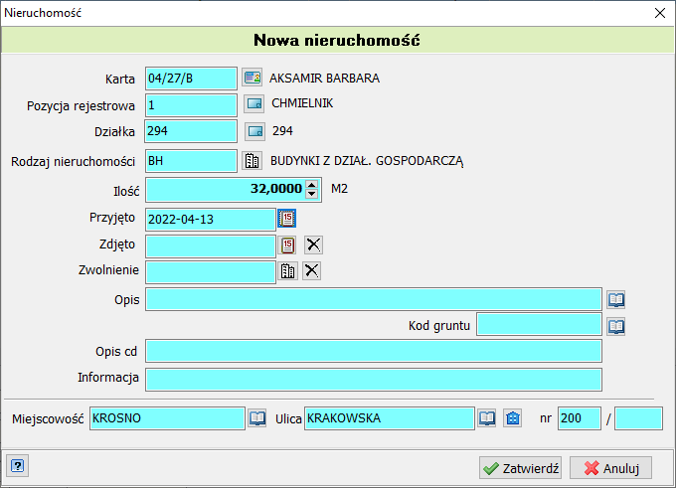
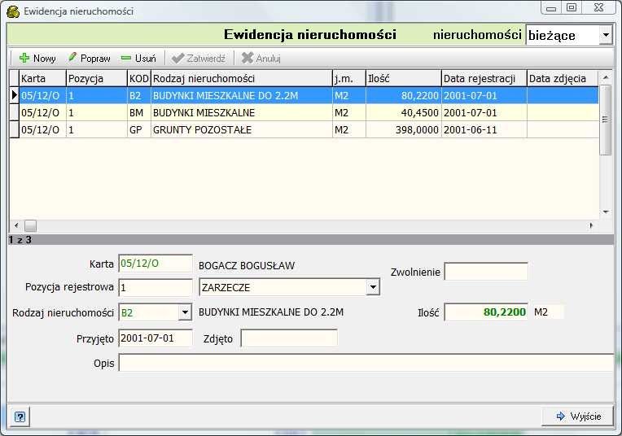
Nową nieruchomość dodajemy tradycyjnie przyciskiem . W pierwszej kolejności otwiera się okno wyboru pozycji rejestrowej, jeśli danej pozycji nie ma na liście, dodajemy ją przyciskiem i uzupełniamy dane zgodnie z opisem z rozdziału 7.7.1., jeśli pozycja już jest zaznaczamy ją i klikamy na przycisk . Po dokonaniu wyboru program przechodzi do okna Nowa nieruchomość, w którym uzupełniamy kolejne pola:
- Rodzaj nieruchomości – wybieramy ze Słownika stawek podatków od nieruchomości klikając na ikonkę . W słowniku odnajdujemy interesującą nas pozycję i klikamy na przycisk .
- Ilość – powierzchnia nieruchomości podawana w m².
- Przyjęto – data przyjęcia nieruchomości.
- Zdjęto – data zdjęcia działki nieruchomości.
- Opis – dowolny tekst opisujący wybraną pozycję.
Dodawanie nieruchomości kończymy przyciskiem , po czym program wraca do okna Ewidencja nieruchomości.
Grunty na liście możemy poddawać edycji za pomocą przycisku . W oknie edycyjnym możemy zmieniać wszystkie dane łącznie z dopisaniem daty zdjęcia gruntu. Po dokonaniu zmian system wraca do listy nieruchomości, na której widoczne będą wszystkie pozycje podlegające przeliczeniu w danym roku. Aby wyświetlić nieruchomości archiwalne (np. zdjęte w latach ubiegłych) w oknie Ewidencja nieruchomości wybieramy nieruchomości wszystkie w prawym górnym rogu okna. Możliwe jest cofnięcie operacji zdjęcia ponownie wybierając przycisk i usuwając datę zdjęcia.

7.7.5 Zarządzanie budynkami.
Przyciskiem uruchamiamy Ewidencję budynków i lokali.
Uwaga!! Ewidencja ta jest przygotowaniem do podatku katastralnego i w chwili obecnej jest nieuzupełniana.

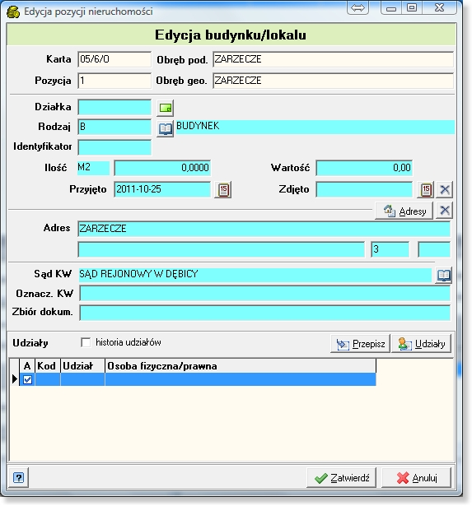
W oknie ewidencyjnym standardowo możemy wyszczególnić: panel sterujący , listę elementów - budynków i część informacyjna w dolnej części okna.
Operacja dodawania nowego budynku – przycisk - zaczyna się od wyboru pozycji rejestrowej, jeśli danej pozycji nie ma na liście, dodajemy ją przyciskiem i uzupełniamy dane zgodnie z opisem z rozdziału 7.7.1., jeśli pozycja już jest zaznaczamy ją i klikamy na przycisk . Po dokonaniu wyboru pozycji otwiera się okno Edycja budynku/lokalu, gdzie uzupełniamy kolejno następujące pola:
- Działka – przy wprowadzaniu numeru działki program sprawdzi czy podana działka jest już wpisana do systemu, a w przypadku jej braku zaproponuje automatyczne dopisanie tej działki. Zaakceptowanie spowoduje przejście do Edycji działki (patrz rozdział 7.7.3), jeżeli działka była wcześniej wprowadzona do systemu możemy wybrać ją z ewidencji przyciskiem . Po wyborze działki program wraca do okna Edycja budynku/lokalu.
- Rodzaj – wybierany ze Słownika przedmiotów nieruchomości ;
- Identyfikator;
- Ilość - powierzchnia budynków podawana w m²;
- Wartość - wartość budynku (wpis niewykorzystywany)
- Przyjęto – data przyjęcia budynku/lokalu;
- Zdjęto – data zdjęcia budynku/lokalu;
- Adres – lokalizacja budynku/lokalu – domyślnie przyjęty jest adres głównego właściciela karty. Aby zmodyfikować adres wciskamy przycisk , otworzy się okno Edycja adresu, gdzie możemy wpisać nowy adres, przy uzupełnianiu pola miejscowość możemy posłużyć się słownikiem miejscowości dostępnym pod przyciskiem . Wprowadzanie adresu zatwierdzamy przyciskiem i wracamy do okna Edycja budynku/lokalu.
- Sąd KW – Sąd rejonowy właściwy dla położenia działki;
- Ozn. KW – numer księgi wieczystej
- Zbiór dokumentów – oznakowanie sygnatury akt w przypadku braku założonej księgi wieczystej;
Ponadto dostępna jest funkcja przepisująca udziałowców z pozycji rejestrowej do dodawanego budynku, uruchamiamy ją przyciskiem (zalecane jest korzystanie z automatycznego przepisywania danych). Innym sposobem jest ręczne dodanie nowego współwłaściciela przyciskiem . Przy dodaniu współwłaściciela pomaga nam kreator (opisany w pkt 7.5) wymagający podania typu władania, osoby władającej (wybór z kartoteki klientów), daty nadania współudziału i wielkości udziału (licznik/mianownik). Przydzielanie udziałów do działki nie jest wymagane.

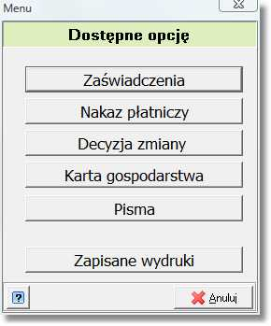
7.7.6 Generowanie wydruków.
Z poziomu karty, wybierając przycisk możemy wydrukować Zaświadczenia, Nakaz płatniczy, Decyzję zmiany , Kartę gospodarstwa lub inne Pisma z dostępnych wzorów oraz wygenerowane i zapisane wcześniej zaświadczenia.
7.7.6.1 Zaświadczenia
Po naciśnięciu przycisku Zaświadczenia, otwiera się okno Kreator zaświadczeń. Domyślnie na liście wzorów zaświadczeń znajdują się dwa typy zaświadczeń: Figuruje i Nie figuruje. Wybieramy typ zaświadczenia który chcemy wygenerować i wciskamy przycisk .
- Zaświadczenie o figurowaniu w ewidencji podatkowej.
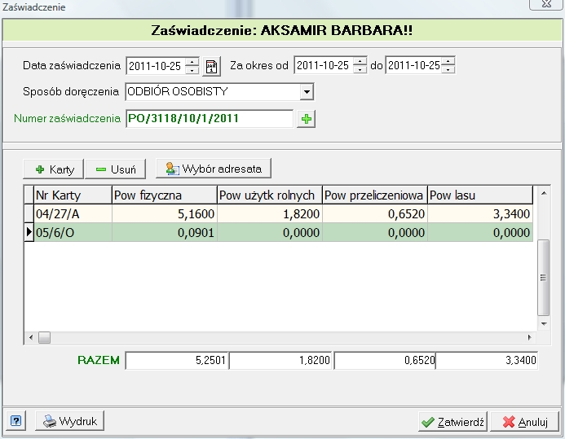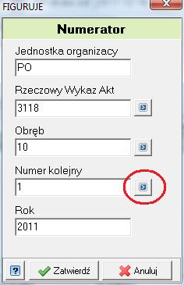W przypadku zaświadczenia o figurowaniu w ewidencji podatkowej, po naciśnięciu przycisku Dalej, program przeniesie nas do listy kart podatkowych, których właścicielem bądź współwłaścicielem jest osoba będąca głównym właścicielem karty. Do listy tej możemy przyciskiem dodać inne karty wybierając ich właścicieli z kartoteki podatników. Po dokonaniu wyboru podatnika program dopisze jego karty do listy. Ustawiamy kursor na karcie, której dane chcemy dodać do zaświadczenia i klikamy na przycisk .

Program przeniesie nas do okna Zaświadczenie. Jeśli do zaświadczenia chcemy ująć dane z kilku kart wracamy do listy kart przyciskiem , zaznaczamy kolejną kartę, klikamy na przycisk itd. Obok przycisku znajduje się także przycisk , którym możemy usunąć kartę z listy kart wybranych do zaświadczenia. Możemy również zmienić adresata zaświadczenia przy pomocy przycisku . Po zakończeniu wyboru kart w oknie Zaświadczenie ustawiamy datę wystawienia zaświadczenia, okres jaki ma obejmować zaświadczenie, sposób doręczenia oraz nadajemy zaświadczeniu numer. Numer zaświadczenia możemy wpisać ręcznie w pole Numer zaświadczenia bądź posłużyć się automatycznym numeratorem wciskając przycisk . W okienku Numerator uzupełniamy puste pola czyli człony numeru, które nie mają domyślnych wartości (numer rzeczowego wykazu akt oraz obrębu możemy wybrać ze słownika) i nadajemy kolejny numer przyciskiem zaznaczonym na rysunku. Całość zatwierdzamy przyciskiem . Po zatwierdzeniu numeru program wróci do okna Zaświadczenie, w którym klikamy na przycisk , a następnie wybieramy z listy wzór zaświadczenia, klikamy na odpowiedni i wciskamy przycisk . Na ekranie pojawi się okno Parametrów wydruku.
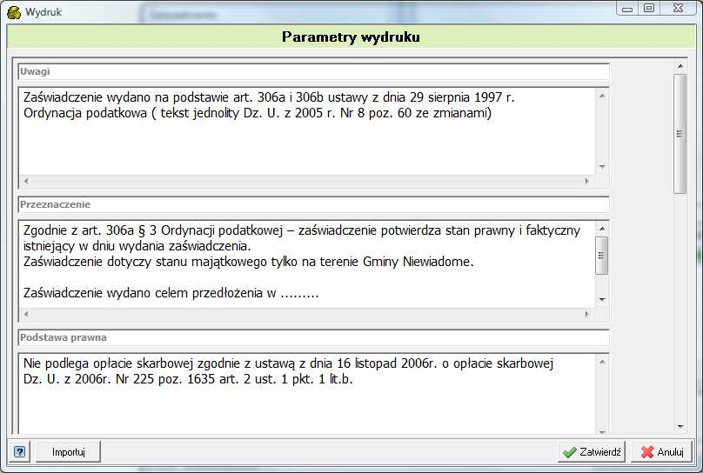
W oknie tym dostosowujemy edytowalną część zaświadczenia (podstawa prawna, cel wydania) i zatwierdzamy przyciskiem . Po tych czynnościach zostanie wygenerowany wydruk na ekran.
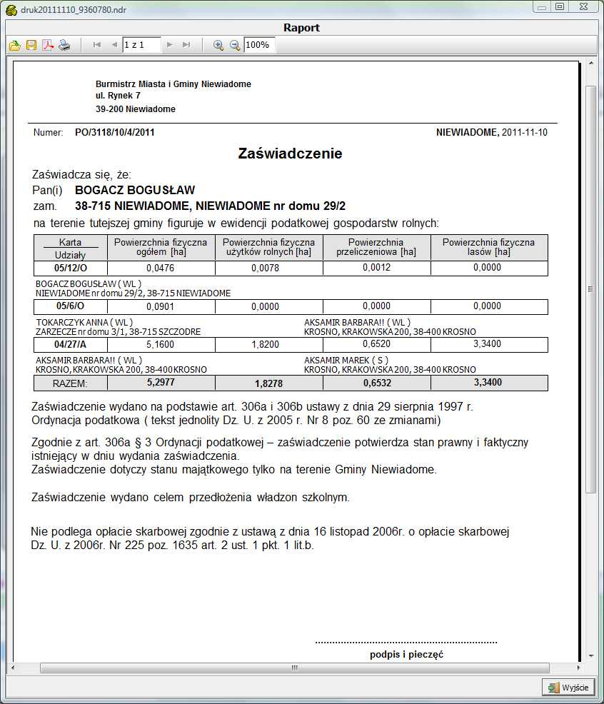
W oknie Raportu dostępny jest pasek nawigacji, następujące ikonki: oznaczają kolejno: otwarcie zapisanego raportu, zapisanie bieżącego raportu do pliku, zapisanie raportu do pliku PDF, drukowanie raportu. Po dokonaniu wybranych czynności kończymy pracę z raportem przyciskiem . Program wraca do okna Zaświadczenie, w którym jeżeli naciśniemy przycisk , to zaświadczenie zostanie dopisane do rejestru zaświadczeń, jeżeli natomiast wybierzemy - wyjdziemy z okna bez dopisywania do rejestru. Przy wpisaniu zaświadczenia do rejestru zaświadczeń zapisany zostaje także sam wydruk, który możemy później odtworzyć bądź z rejestru zaświadczeń pod korzystając z opcji Zapisane wydruki (patrz pkt 7.7.6).
- Zaświadczenie o nie figurowaniu w ewidencji podatkowej
Generowanie zaświadczenia o nie figurowaniu w ewidencji podatkowej polega na wybraniu z kartoteki podatników osoby, której ma dotyczyć zaświadczenie i wygenerowaniu dokumentu stwierdzającego, że dana osoba nie posiada gruntów czy nieruchomości na terenie gminy/miasta. Wybór zaświadczenia typu „nie figuruje” spowoduje otwarcie kartoteki kontrahentów (opisana w rozdziale 6.1.1), wyszukujemy i wybieramy z niej osobę przyciskiem , jeżeli osoby nie ma liście najpierw ją dodajemy, potem wybieramy. Następnie program przenosi nas do okna Zaświadczenie, które w tym przypadku wygląda następująco:
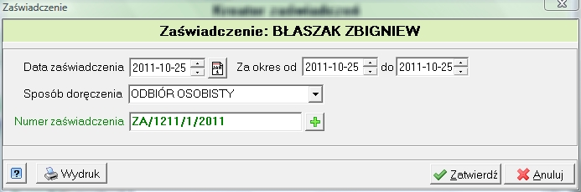
Kolejnym krokiem jest nadanie numeru zaświadczenia i wygenerowanie wydruku przyciskiem . Po naciśnięciu tego ostatniego postępujemy tak, jak w przypadku zaświadczenia o figurowaniu. Jeżeli chcemy dopisać zaświadczenie do rejestru zaświadczeń klikamy przyciski i potwierdzamy dokonanie wpisu. Możemy również zrezygnować z generowania zaświadczenia, wybieramy wówczas przycisk .
7.7.6.2 Nakaz płatniczy
W zakładce Wydruki mamy między innymi opcję Nakaz płatniczy. Jeżeli w Parametrach podatkowych został włączony parametr „Zapisywać do bazy binarnej” i wcześniej został wygenerowany wydruk decyzji wymiarowej dla tej karty, to wybranie opcji Nakaz płatniczy spowoduje natychmiastowe pojawienie się wydruku na ekranie. Jeśli natomiast nie mamy zapisanego wydruku do bazy (wyłączona opcja, bądź nakaz nie był wcześniej wygenerowany), to po wybraniu przycisku Nakaz płatniczy otworzy się okno wyboru wzorca decyzji (wybieramy z pośród dostępnych rodzajów: Rave Reposts, RTF), klikamy na odpowiedni i wciskamy przycisk , po czym decyzja zostanie wygenerowana i otworzy się okno Raport, opisane w rozdziale 7.7.6.1.
7.7.6.3 Decyzja zmiany
Wydruk decyzji zmieniającej odbywa się tak samo jak wydruk nakazu. Z zakładki wybieramy Decyzja zmieniająca i w zależności od tego czy wydruk jest już w bazie czy nie, albo zostanie od razu wyświetlony na ekranie, albo będzie generowany na bieżąco po zatwierdzeniu wyboru wzorca.
7.7.6.4 Karta gospodarstwa
W zakładce Wydruki wybieramy Karta gospodarstwa, zaznaczamy interesujący nas wzorzec, klikamy przycisk , w miarę potrzeby uzupełniamy edytowalną część wydruku i zatwierdzamy. Karta gospodarstwa to szczegółowy wypis z karty podatkowej: pozycji rejestrowych, gruntów na pozycjach z podziałem na rodzaje i klasy, nieruchomości i działek wraz z naliczoną kwotą podatku.
7.7.6.5 Pisma
Pod przyciskiem Pisma dostępna jest funkcja wydruków innych pism zdefiniowanych wcześniej we wzorcach. Po naciśnięciu przycisku pojawi się okno Wybór podatnika, który będzie adresatem dokumentu. Zaproponowany jest właściciel z karty na której się aktualnie znajdujemy. Z listy rozwijanej możemy wybrać innego współwłaściciela karty, naciskając symbol słownika możemy przejść do kartoteki klientów i wybrać zupełnie inna osobę. Wybór osoby zatwierdzamy przyciskiem , a następnie wybieramy wzór pisma. Po naciśnięciu przycisku dokument zostanie wyświetlony na ekranie.

7.7.6 Naliczanie wymiaru.
Z poziomu karty podatkowej mamy możliwość naliczania i drukowania decyzji wymiarowych bądź zmieniających dla wybranej karty. Przycisk przenosi nas do okna, w którym w zależności od tego czy mamy włączony tryb wymiaru czy zmian dostępne są odpowiednie funkcje i w związku z tym aktywny jest klawisz bądź klawisz .
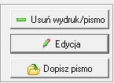
W górnej części okna znajduje się lista kolejnych naliczeń wymiaru i zmian. Środkowa cześć okna dotyczy dokumentów (dokonanych i zapisanych w bazie wydruków) przypisanych do karty: decyzja wymiarowa, decyzje zmieniające, inne pisma. Dokumentami tymi możemy zarządzać korzystając z przycisków:
W dolnej części okna po lewej stronie znajdują się informacje o naliczonym wymiarze, zaś po prawej - wysokość poszczególnych rat.
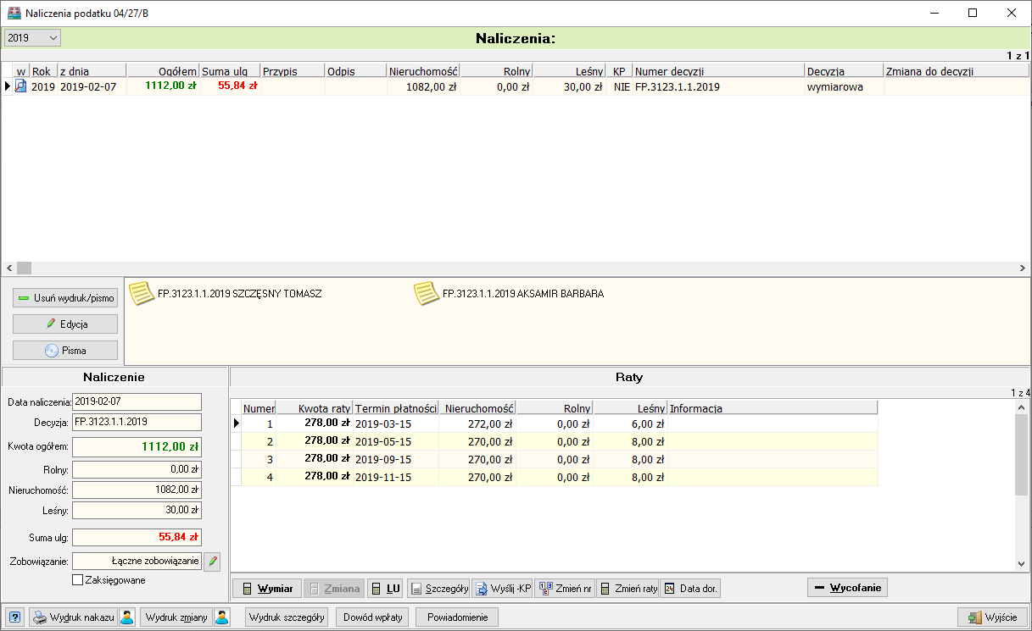
Poniżej znajduje się panel przycisków funkcyjnych, które odpowiednio oznaczają:
naliczenie wymiaru
naliczenie zmiany
szczegóły naliczenia
przesłanie naliczonego wymiaru do modułu Księgowości podatkowej
zmiana numeru decyzji wymiarowej
ustawienie daty doręczenia decyzji wymiarowej, a tym samym nadanie karcie statusu doręczonej decyzji
zmianę kwoty oraz terminu płatności poszczególnych rat
wycofanie naliczonego wymiaru
wydruk decyzji wymiarowej
wydruk decyzji zmieniającej
wydruk karty obliczeniowej
wydruk dowodu wpłaty
Aby naliczyć wymiar (system musi być w trybie wymiarowym) wciskamy przycisk , program wyświetli komunikat: „Przeliczono podatek” i przeliczenie pojawi się na liście. Jeżeli wymiar został już przeliczony dla bieżącej karty, wówczas klawisz Wymiar jest nieaktywny, aby móc przeliczyć wymiar ponownie musimy najpierw usunąć poprzednie naliczenie klawiszem , znajdującym się w prawym dolnym rogu okna. Po tej czynności klawisz Wymiar znów będzie aktywny, kliknięcie na niego spowoduje przeliczenie wymiaru.
W celu wydrukowania decyzji wymiarowej klikamy na przycisk w lewym dolnym rogu. W pierwszym kroku otworzy się okno z listą współwłaścicieli karty, z listy tej wybieramy osobę która będzie adresatem głównym w wydruku decyzji. Zaznaczenie tej osoby i kliknięcie przycisku spowoduje przejście do kroku drugiego czyli do wyboru rodzaju wydruku (wybieramy z pośród dostępnych rodzajów: Rave Reposts, RTF), klikamy na odpowiedni i wciskamy przycisk , po czym decyzja zostanie wygenerowana i otworzy się okno Raport.
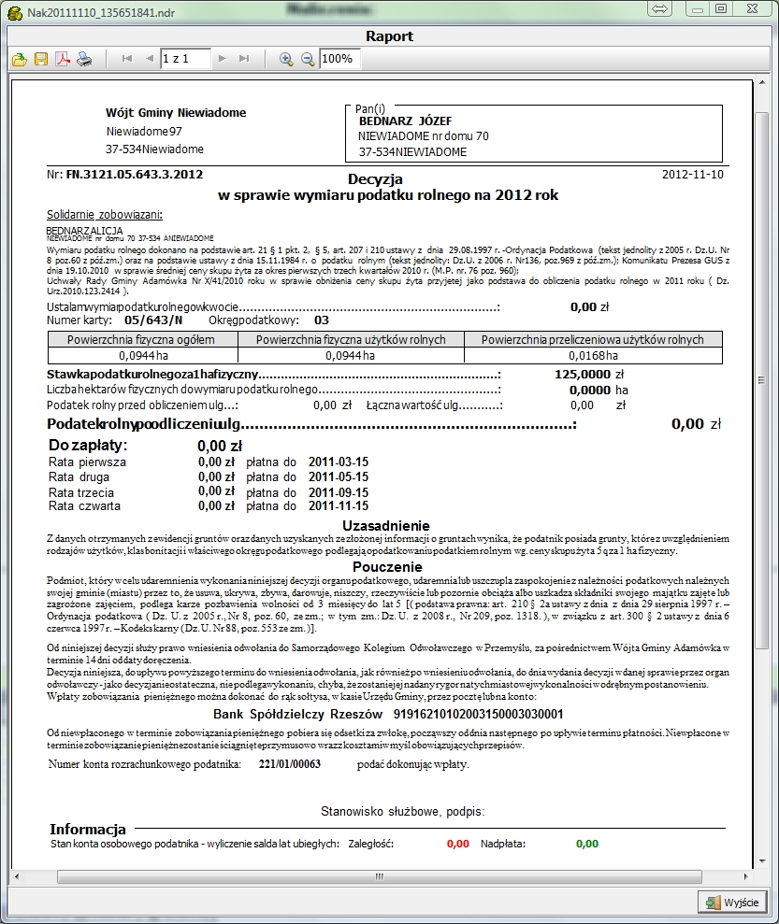
Okno Raportu zostało opisane w rozdziale 7.7.6.1. Po wyjściu z niego, w zależności od tego czy parametr „Zapisywać do bazy binarnej” (Słowniki-> Parametry podatkowe-> Baza binariów) został włączony, decyzja zostanie zapisana do bazy bądź nie. Jeśli zdecydujemy się na zapisywanie wydruków do bazy, to po pierwszym wygenerowaniu wydruku i wyjściu z okna Raport, decyzja zostanie zapisana i w środkowej części okna dotyczącej wydruków pojawi się odpowiadająca jej ikonka 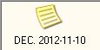. Jeśli po jakimś czasie będziemy chcieli obejrzeć lub wydrukować tą decyzję wystarczy, że klikniemy dwa razy na wspomnianą wyżej ikonkę. Wydruk wyświetli się na ekranie. Jeśli natomiast nie będziemy zapisywać wydruków do bazy, to za każdym razem kiedy będziemy chcieli wydrukować decyzję wymiarową/zmieniającą musimy generować wydruk jak to opisano wyżej.
Po zamknięciu trybu wymiarowego (Menu górne-> Operacje-> Zamknięcie wymiaru) program przechodzi w tryb zmian. Przy włączonym trybie zmian, informacja o jego aktywacji jest widoczna w prawym, górnym rogu okna głównego programu.
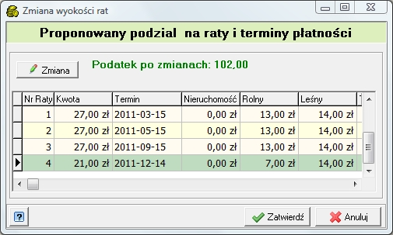
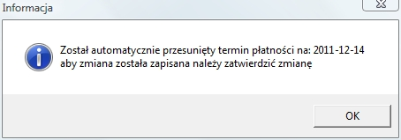
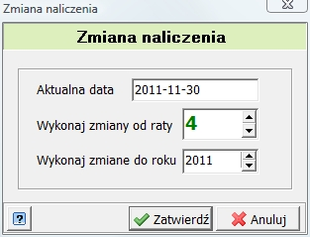
W oknie naliczeń aktywny mamy wówczas przycisk , można jej dokonać tylko raz dziennie. Przeliczoną zmianę można usunąć klawiszem Wycofanie, tak jak w przypadku wymiaru. Jeżeli chcemy naliczyć kolejną zmianę musimy ustawić datę obliczeniową późniejszą niż data naliczenia poprzedniej zmiany. Po kliknięciu na przycisk pojawia się okno z wyborem raty, od której chcemy rozpocząć zmiany. Dostępne jest również pole wyboru roku, po to aby można było naliczyć zmianę do lat ubiegłych. Po zatwierdzeniu program wyświetli komunikat o dokonaj zmianie, po naciśnięciu przycisku OK zostanie wyświetlone okno propozycji kwot i terminów płatności. Aby zmienić zaproponowany podział zaznaczamy myszką wybraną ratę i naciskamy przycisk , co pozwala na ustalenie nowej kwoty i terminu jej płatności. Drukowanie decyzji zmieniającej wygląda tak samo jak w przypadku decyzji wymiarowej.
Przedstawiona powyżej metoda naliczenia wymiaru dotyczy działania na pojedynczej karcie. Zbiorcze naliczanie wymiaru i drukowanie decyzji wymiarowych opisano w rozdziale 8.2.

7.7.8 Wprowadzanie ulg.
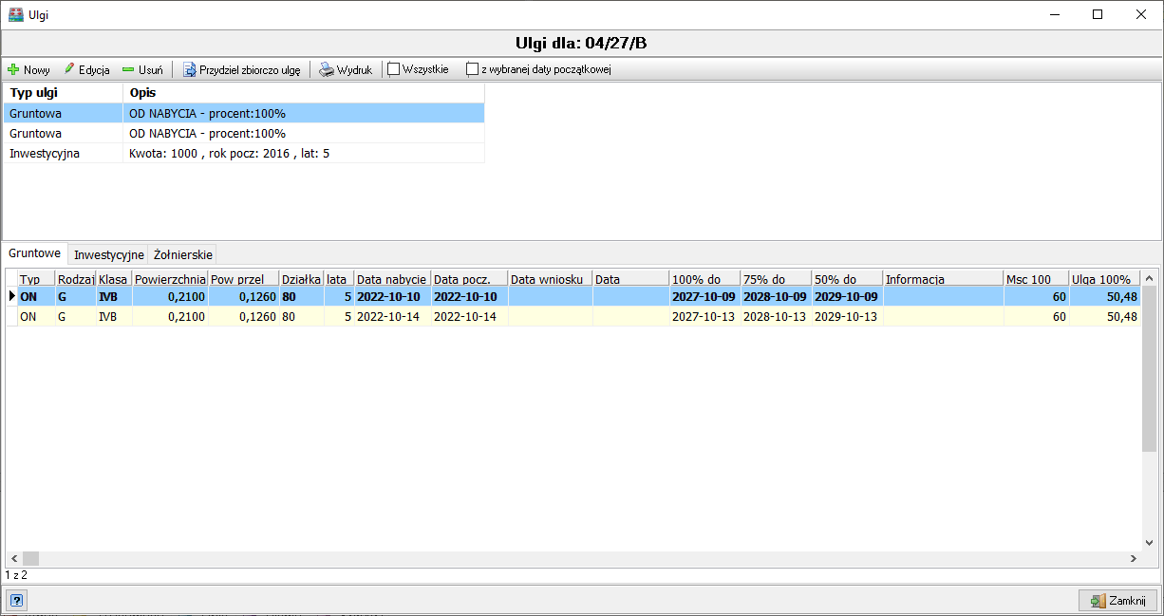Zakładka Ulgi służy do wprowadzenia ulg pojedynczo lub grupowo dla gruntów z bieżącej karty. Po kliknięciu na przycisk ukazuje się okno kreatora, w którym wyodrębnić możemy: panel z przyciskami pozwalającymi na zarządzanie poszczególnymi ulgami (dodawanie, usuwanie, edycja, dodawanie zbiorcze), listę z przydzielonymi ulgami oraz grupę zakładek odpowiadających rodzajom ulg (Gruntowe, Inwestycyjne, Żołnierskie).
Ulgi możemy wprowadzać dla pojedynczych gruntów, bądź zbiorczo dla wszystkich lub wybranych gruntów z danej karty.

7.7.8.1 Wprowadzanie ulg gruntowych.
Ulgi gruntowe możemy wprowadzać na dwa sposoby.
Sposób I – zbiorcze przydzielanie ulg
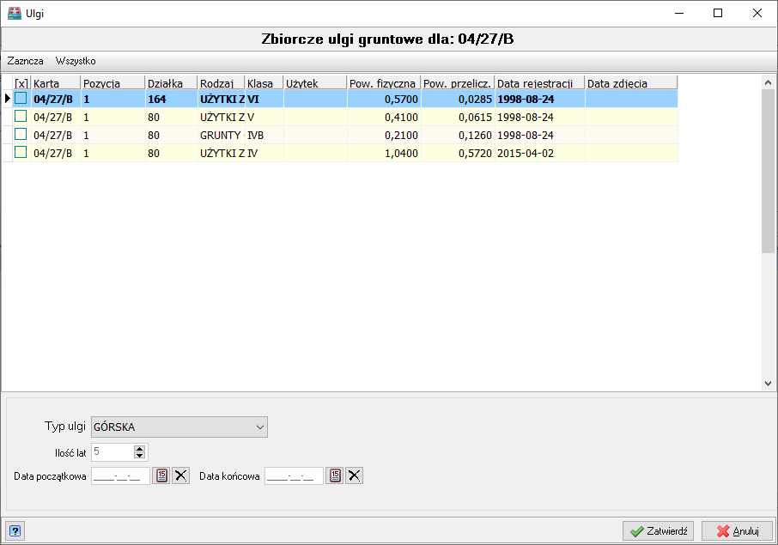Z panelu sterującego przycisków wybieramy przycisk , w następstwie otworzy się okno Zbiorcze ulgi gruntowe. W oknie tym wylistowane są wszystkie grunty z bieżącej karty, zaznaczamy grunty, którym chcemy przydzielić ulgę . Zaznaczenia możemy dokonać klikając w kratkę przy każdym gruncie lub naciskając przycisk , następnie w dolnej części okna wybieramy typ ulgi i odpowiednio do typu ilość lat trwania tej ulgi oraz datę początkową jej obowiązywania. Przycisk zapisuje wprowadzone zmiany.

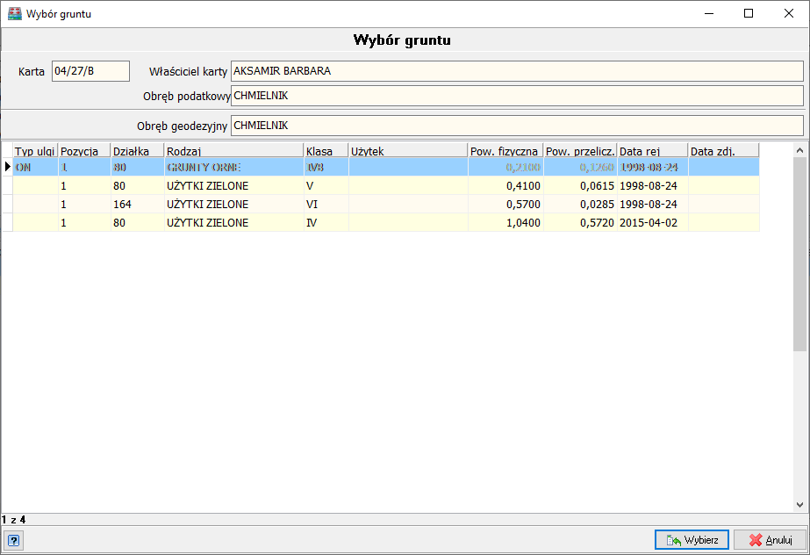
Sposób II – przydzielanie ulg do każdego gruntu z osobna
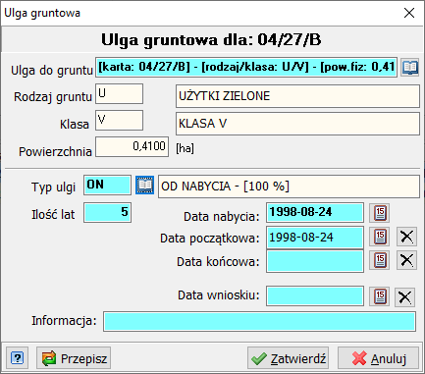
Z grupy zakładek wybieramy typ ulgi Gruntowa i klikamy myszką przycisk w panelu sterującym. Pojawia się okno ze wszystkimi gruntami przypisanymi do bieżącej karty, wybieramy interesujący nas grunt i klikamy na przycisk . W kolejnym kroku pojawia się okno, w którym w górnej części umieszczono informacje o wybranym gruncie. W tym momencie możemy jeszcze zmienić grunt klikając na ikonkę . W dolnej części okna definiujemy parametry ulgi gruntowej. Najpierw wprowadzamy Typ ulgi korzystając ze słownika, następnie określamy Ilość lat obowiązywania ulgi (o ile program nie przydziela tego automatycznie). Datę nabycia podajemy w zależności od ustawionego w programie typu dat: rzeczywiste czy podatkowe - datę zakupu z aktu notarialnego, bądź pierwszy dzień następnego miesiąca. Data początkowa to pierwszy dzień miesiąca, od którego ulga zaczyna obowiązywać. Dla przykładu: jeżeli podatnik złożył wniosek o przyznanie ulgi 20 stycznia 2009r., to ulga będzie przysługiwać od 2009-02-01. Data końcowa to ostatni dzień przysługiwania ulgi. W przypadku ulg, które obowiązują przez określoną ilość lat nie musimy podawać daty końcowej, program sam ją wylicza. Zatwierdzamy przyciskiem .

7.7.8.2 Wprowadzanie ulg inwestycyjnych.
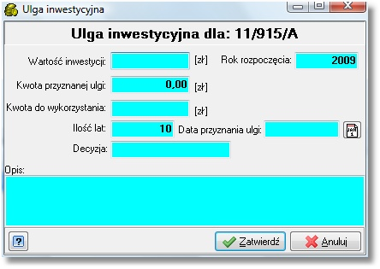
Z grupy zakładek wybieramy typ ulgi Inwestycyjna i klikamy myszką przycisk , w następstwie otwiera się okno kreatora ulgi, w którym definiujemy najważniejsze jej parametry. W pierwszej kolejności ustalamy całkowitą Wartość inwestycji i Rok rozpoczęcia ulgi. Kwota przyznanej ulgi to 25% udokumentowanych rachunkami nakładów inwestycyjnych. Kwota do wykorzystania w momencie wprowadzania ulgi powinna być równa kwocie przyznanej ulgi - w kolejnych latach program automatycznie tą wartość będzie obniżał o wykorzystaną kwotę. W kolejnym kroku definiujemy Ilość lat obowiązywania ulgi, Datę przyznania, oraz oznaczenie decyzji przyznającej ulgę i krótki opis zawierający inne szczegóły przyznania i przebiegu ulgi. Zatwierdzamy przyciskiem .
7.7.8.3 Wprowadzanie ulgi żołnierskiej.
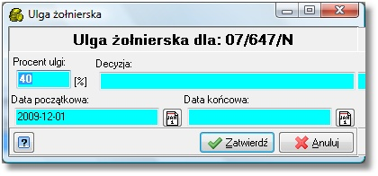
Z grupy zakładek wybieramy typ ulgi Żołnierska i klikamy myszką przycisk . W oknie kreatora wpisujemy procent ulgi jaki ma obowiązywać, decyzję przyznającą ulgę oraz daty początku i końca obowiązywania ulgi. Zatwierdzamy przyciskiem .

7.7.9 Dodawanie komentarza do karty.
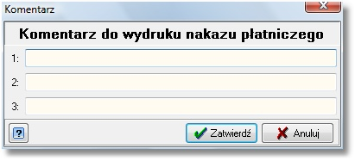
Często użytkownik systemu ma potrzebę dodania komentarza, notki do nakazu płatniczego wybranego podatnika. Aby nie ingerować w szablony dokumentów, każdy nakaz posiada 3 wolne pola na tego typu uwagi, dopiski itp. Po wybraniu zakładki z panelu przycisków użytkownik systemu ma możliwość dopisania komentarza w w/w pola.

7.7.10 Dodawanie adnotacji do karty.
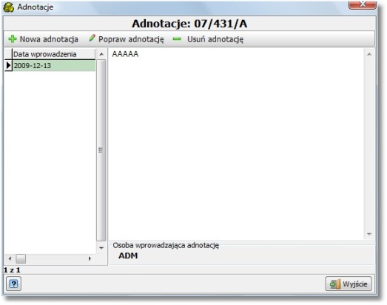
Przyciskiem z panelu przycisków dodajemy, bądź usuwamy adnotacje dla wybranej karty. Każda z adnotacji jest na liście widoczna z datą utworzenia i autorem.

7.7.11 Współwłaściciele .
Opcja daje możliwość podglądu danych personalnych i adresowych udziałowców bieżącej karty oraz zmiany tych danych na kartotece klientów. Zmian dokonujemy klikając przycisk w lewym górnym rogu ekranu po wcześniejszym kliknięciu w obszarze sekcji wybranego udziałowca. Po naciśnięciu tego przycisku program przenosi nas do kartoteki podatników, gdzie możemy edytować dane.
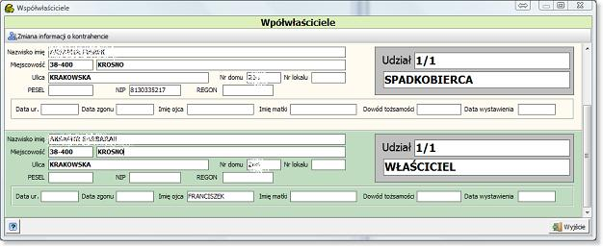

7.7.12 Zmiana właściwości karty.
Przyciskiem na panelu bocznym przechodzimy do Parametrów karty podatkowej, opisanych w pkt. 7.4.

7.8. Usunięcie karty podatkowej.
Usunięcia karty podatkowej można dokonać w oknie Karty podatkowe za pomocą przycisku . Usuwanie karty jest operacją nieodwracalną i niepozostawiającą śladu w programie, dlatego bardziej zalecane jest przenoszenie kart do archiwum. Ponadto aby program pozwolił usunąć kartę nie może ona mieć odpowiadającego konta w systemie Księgowość Podatkowa. Dlatego najpierw trzeba usunąć konto w księgowości.

7.9. Archiwizacja kart podatkowych.
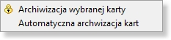
W oknie Kart podatkowych w menu głównym znajduje się opcja , klikniecie tej opcji spowoduje przeniesienie zaznaczonej karty do archiwum po wcześniejszym ustaleniu daty tej operacji i zatwierdzeniu przyciskiem . Archiwizacja karty jest możliwa tylko po zdjęciu/usunięciu/przeniesieniu na inną kartę wszystkich gruntów i nieruchomości. Operacje te opisane są rozdziałach 7.7.2 i 7.7.3. W rozwinięciu opcji Archiwizacja mamy dostępne dwie funkcje: wspomniana wyżej Archiwizacja wybranej karty oraz Automatyczna archiwizacja kart. Automatyczna archiwizacja kart polega na przeniesieniu do archiwum wszystkich pustych kart w danym kontekście. Taka archiwizacja jest również wykonywana każdorazowo przy zamknięciu roku. Aby wyświetlić karty archiwalne na liście klikamy przycisk na samym dole ekranu.

8. Operacje zbiorcze.
W menu głównym programu na trzeciej pozycji mamy opcję Operacje, pod nią kryją się wszystkie operacje, które można przeprowadzać zbiorczo na kartach i gruntach oraz operacje związane z zamknięciem wymiaru, zamknięciem roku, eksportem danych itp.

8.1. Przydzielanie ulg górskich i scaleniowych.
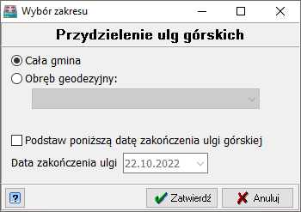
Ulgi górskie i scaleniowe możemy wprowadzać na dwa sposoby: osobno dla każdej karty (opisane w pkt. 7.7.8.1), bądź grupowo dla wybranego obrębu lub całej gminy. Aby grupowo przydzielić /wycofać ulgę, z górnego paska menu wybieramy Operacje->Ulgi górskie-> Przydzielenie ulg/Wycofanie ulg. Wybieramy obręb bądź całą gminę i zatwierdzamy. Przy uldze scaleniowej dodatkowo trzeba uzupełnić datę początkową.

8.2. Naliczenie wymiaru podatkowego i wysyłanie do księgowości podatkowej.
Naliczenie, wycofanie naliczenia oraz przesłanie do księgowości podatkowej wymiaru dostępne jest z menu głównego Operacje->Wymiar.
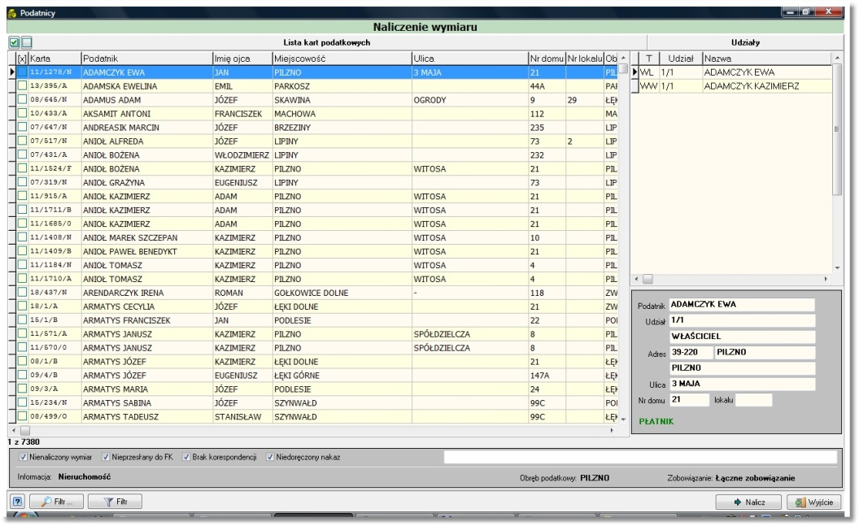
Okno dla tych trzech operacji jest to samo, gdyż jego podstawową funkcją jest selekcja kart, na których chcemy dokonać powyższych operacji. W zależności od tego, w trybie której operacji wywołamy okno wyboru kart, będzie ono miało odpowiedni nagłówek oraz odpowiedni przycisk funkcyjny w prawym dolnym rogu okna: , lub .
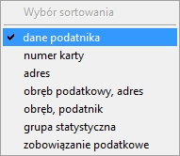
Centralną część okna zajmuje lista kart podatkowych w układzie kolumnowym, gdzie kolejne kolumny odpowiadają: numerowi karty, nazwie podatnika, danym adresowym itp.. Kliknięcie na nagłówek kolumny powoduje posortowanie według niej listy w kolejności alfabetycznej bądź rosnącej/ malejącej. Inną metodą sortowania jest kliknięcie prawym przyciskiem myszy w obszarze listy kart i wybór sposobu sortowania. Pierwsza kolumna od lewej to okienko, tzw. Checkbox, kliknięcie którego powoduje zaznaczenie karty. Tylko na zaznaczonych w ten sposób kartach będzie wykonywana wybrana operacja. Można zaznaczyć/ odznaczyć wszystkie karty wybierając przyciski / w lewym, górnym rogu ekranu. Jest też możliwość zaznaczenia wszystkich pozycji od kursora w dół, czyli pozostawiając nie zaznaczone pozycja od góry do wybranej pozycji. Aby wyselekcjonować grupę kart korzystamy z przycisku w prawym dolnym rogu okna (obsługa filtra opisana w rozdziale 4.5). Po wyfiltrowaniu kart, zaznaczamy je i wciskamy przycisk operacji, np. .
W dolnym pasku okna znajdują się informacje dotyczące wymiaru (status przeliczenia, status przesłania do KP, status doręczenia nakazu itp.)
Analogicznie odbywa się operacja wysłania danych wymiarowych do modułu księgowości podatkowej. W ten sam sposób wybieramy karty, a w miejscu gdzie był przycisku Nalicz bądź Wycofaj pojawia się przycisk Export. Okno to posłuży nam również do wydruku decyzji wymiarowych opisanego w rozdziale 10.2.

8.3. Kontrola z KP
Opcja ta służy do sprawdzenia zgodności wymiaru i zmian naliczonych w ewidencji podatkowej z księgowością podatkową.

8.4. Eksport danych do GUS.

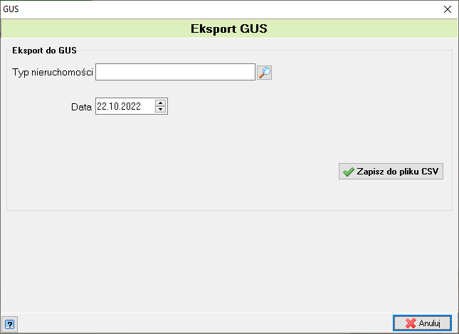
Program posiada moduł umożliwiający przesyłanie zbiorczych sprawozdań do Głównego Urzędu Statystycznego w formie pliku XML. Wybieramy opcję z menu górne-> Operacje-> Eksport GUS. Z okna kreatora możemy wybrać obręb lub pozostawiając pole Obręb puste eksportować dane całej gminy. Dalej wybieramy datę eksportu, wpisujemy nazwę gminy i kod terytorialny, oraz wpisujemy tekst wstawiany automatycznie w miejsce pól niewypełnionych w programie (domyślnie jest wstawiany tekst BRAK DANYCH).

8.5. Eksport danych do programu akcyzowego.
Dane dotyczące gruntów można wyeksportować do systemu ewidencji zwrotów podatku akcyzowego będącego elementem systemu „Sprawny Urząd”. Opcja ta jest dostępna w menu Operacje-> Eksport do Akcyzy.

9. Pozostałe kartoteki – przeglądanie danych.
System podatkowy wyposażony jest w kilka rejestrów tematycznych, dających możliwość spojrzenia na pozycje rejestrowe, działki, grunty, nieruchomości oraz budynki/ lokale pod kątem zbiorowym, a nie przez pryzmat pojedynczej karty. Każdy z tych rejestrów posiada skrót umieszczony w oknie głównym programu. Głównym elementem składowym każdego z rejestrów jest tabela z danymi ułożonymi narastająco wg pierwszej kolumny. Układ ten można oczywiście zmienić, klikając na nagłówek dowolnej z kolumn i sortując narastająco/ malejąco wg niej. U góry znajduje się przycisk , który powoduje przejście z zaznaczonej pozycji na liście do odpowiadającej karty. Każdy z rejestrów posiada filtr, ułatwiający wyszukiwanie konkretnych danych. Zbiory te możemy przeglądać niezależnie od kontekstu, tzn., że bez względu na kontekst ( osoby fizyczne, osoby prawne rolny, os. prawne leśny, os. prawne nieruchomość) na listach widoczne są wszystkie pozycje, działki, grunty, nieruchomości, budynki, lokale. Takie ujęcie danych ułatwi wyszukiwanie konkretnego elementu.

9.1. Pozycje rejestrowe.
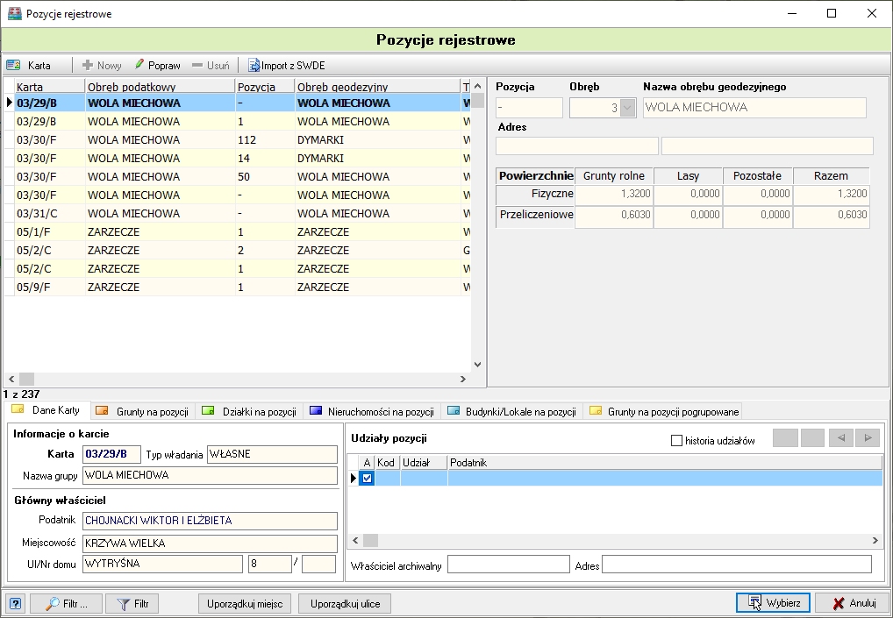
W panelu opcji głównych pod najczęściej używanym skrótem Karty podatkowe znajduje się skrót Pozycje rejestrowe. Okno uruchamiane tym skrótem zostało opisane w rozdziale 7.7.1 z tą różnicą, że tutaj otwieramy pełną listę pozycji rejestrowych bez wstępnie założonego filtra, jak to było w przypadku listy pozycji rejestrowych na karcie. Dodatkową różnicą jest przycisk w panelu sterującym. Naciśnięcie tego przycisku przenosi nas do karty podatkowej, na której znajduje się zaznaczona na liście pozycja rejestrowa. Te różnice będą dotyczyć wszystkich opisanych niżej ewidencji, tj. działek, gruntów, nieruchomości i budynków. Pozostałe przyciski w panelu sterującym są nieaktywne.
Korzystając z panelu filtrów w dolnej części okna możemy wyszukiwać pozycje wg numeru systemowego, obrębu i pozycji rejestrowej. Wyboru dokonujemy klikając myszką na symbol lupy obok nazwy kategorii wg której będziemy wyszukiwać. Możliwe jest wybranie do wyszukiwania więcej niż jednej kategorii wyszukiwania.

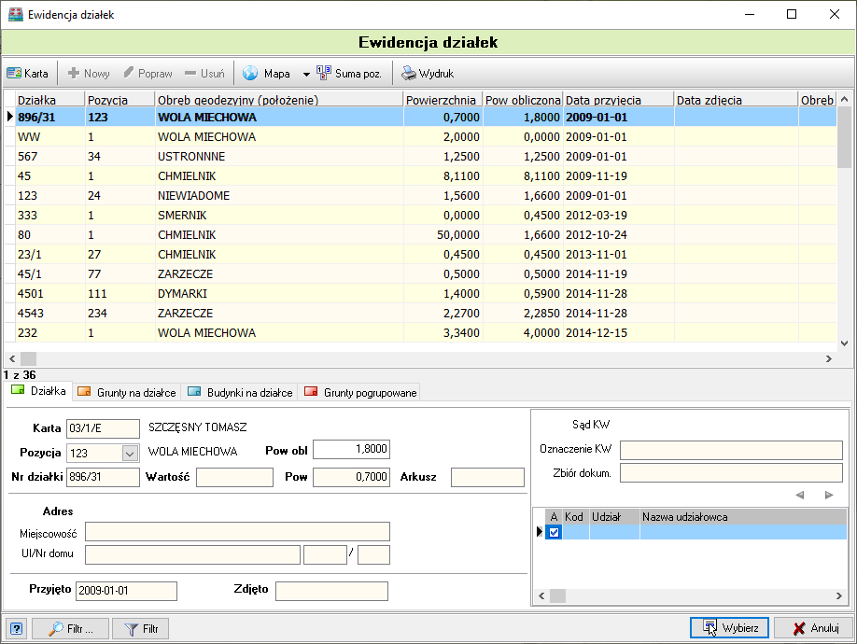
9.2. Ewidencja działek.
Kolejnym skrótem w panelu opcji głównych jest skrót Ewidencja działek, którym otwieramy okno opisane w rozdziale 7.7.3. Różnice pomiędzy oknem wywołanym tutaj, a tym samym oknem wywołanym z poziomu karty podatkowej to: brak wstępnie założonego filtra (na liście widoczne są wszystkie możliwe pozycje), dodatkowy klawisz przenoszący nas do karty podatkowej, do której przypisana jest zaznaczona na liście działka i nieaktywność pozostałych przycisków z panelu sterującego.
Korzystając z panelu filtrów w dolnej części okna możemy wyszukiwać pozycje wg numeru systemowego, obrębu i pozycji rejestrowej, sądu który wpisał działkę do rejestru Ksiąg Wieczystych, numeru Księgi Wieczystej, powierzchni (wpisujemy zakres od < >do), lub daty przyjęcia/ zdjęcia (wpisujemy zakres dat z kalendarza od < >do). Pola warunków uzupełniamy klikając myszką na symbol lupy obok nazwy kategorii wg której będziemy wyszukiwać i wybór ze słownika odpowiedniej wartości. Możliwe jest zadanie więcej niż jednego warunku - zawężanie wyszukiwania wg wielu kategorii.

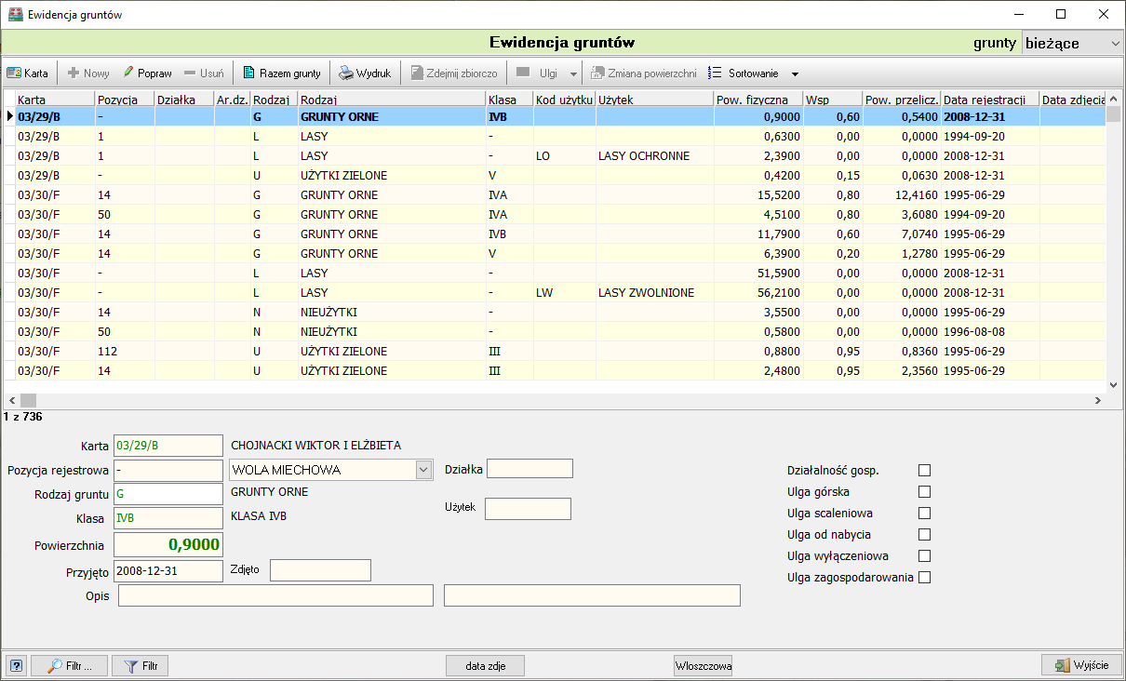
9.3. Ewidencja gruntów.
Analogicznie skrótem Grunty uruchamiamy Ewidencję gruntów, okno omówione w rozdziale 7.7.1. z różnicami jak wyżej (widok na pełną listę, aktywny przycisk Karta, pozostałe przyciski w panelu sterującym nieaktywne). Korzystając z panelu filtrów w dolnej części okna możemy wyszukiwać grunty po kartach, wg obrębu, pozycji rejestrowej, działki, rodzaju gruntu, klasy, użytku, powierzchni (wpisujemy zakres od < >do) oraz daty przyjęcia/ zdjęcia (wpisujemy zakres dat z kalendarza od < >do). Pola warunków uzupełniamy klikając myszką na symbol lupy obok nazwy kategorii wg której będziemy wyszukiwać i dokonujemy wybór odpowiedniej wartości ze słownika. Możliwe jest zadanie więcej niż jednego warunku - zawężanie wyszukiwania wg wielu kategorii.

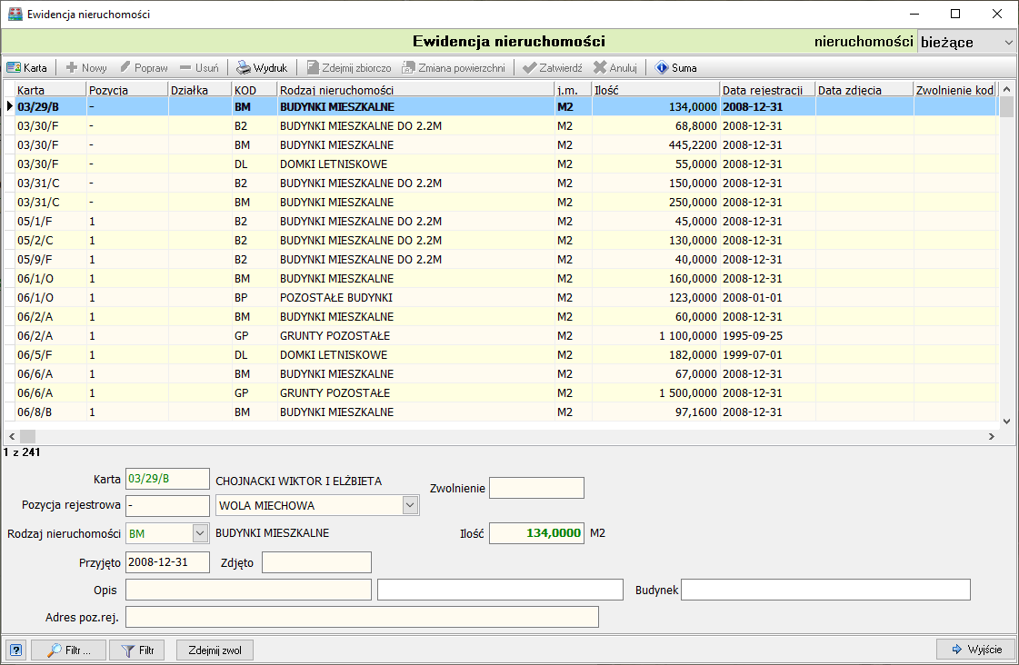
9.4. Ewidencja nieruchomości.
Podobnie jak w przypadku gruntów, skrótem Nieruchomości uruchamiamy Ewidencję nieruchomości, okno omówione w rozdziale 7.7.4. z różnicami jak wyżej (widok na pełną listę, aktywny przycisk Karta, pozostałe przyciski w panelu sterującym nieaktywne). Korzystając z panelu filtrów w dolnej części okna możemy wyszukiwać nieruchomości po kartach, wg obrębu, pozycji rejestrowej, powierzchni (wpisujemy zakres od < >do) oraz daty przyjęcia/ zdjęcia (wpisujemy zakres dat z kalendarza od < >do). Pola warunków uzupełniamy klikając myszką na symbol lupy obok nazwy kategorii wg której będziemy wyszukiwać i dokonujemy wyboru odpowiedniej wartości ze słownika. Możliwe jest zadanie więcej niż jednego warunku - zawężanie wyszukiwania wg wielu kategorii.

9.5. Ewidencja budynków i lokali.
Ostatnim skrótem w panelu opcji głównych jest skrót Budynki/lokale, otwieramy nim okno Ewidencja budynków i lokali, omówione w rozdziale 7.7.5.
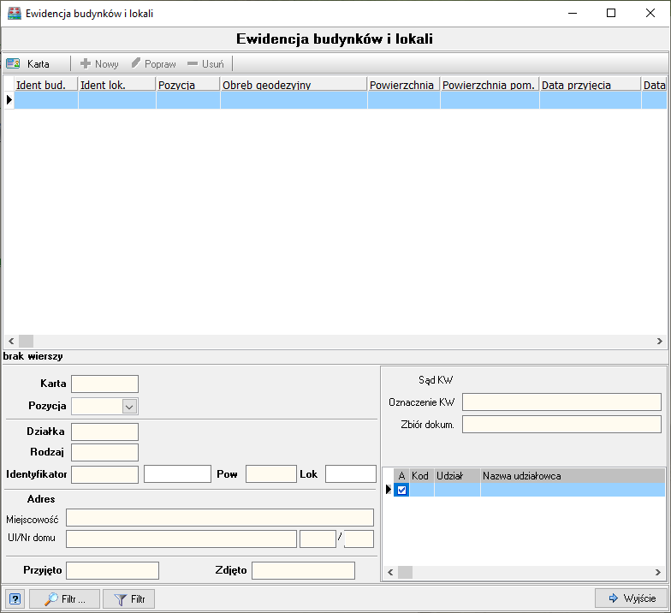
Okno różni się od omówionego wcześniej tym, że po uruchomieniu zaczytana jest pełna lista (bez ograniczenia do konkretnej karty), a jedynym aktywnym przyciskiem w panelu sterującym jest przycisk , który przenosi nas do karty związanej z zaznaczonym na liści budynkiem. Korzystając z panelu filtrów w dolnej części okna możemy wyszukiwać budynki/lokale wg numeru systemowego, obrębu i pozycji rejestrowej, sądu który wpisał działkę do rejestru Ksiąg wieczystych, numeru Księgi Wieczystej, powierzchni (wpisujemy zakres od < >do), lub daty przyjęcia/ zdjęcia (wpisujemy zakres dat z kalendarza od < >do). Pola warunków uzupełniamy klikając myszką na symbol lupy obok nazwy kategorii wg której będziemy wyszukiwać i dokonujemy wyboru odpowiedniej wartości ze słownika. Możliwe jest zadanie więcej niż jednego warunku - zawężanie wyszukiwania wg wielu kategorii.

10. Wydruki.
Dostęp do wydruków mamy z menu górnego-> Wydruki, poszczególne opcje zostaną omówione w kolejnych podrozdziałach.

10.1. Zaświadczenia.
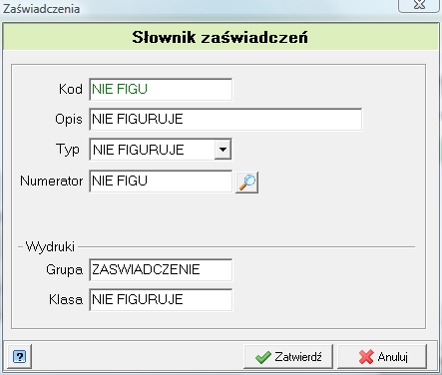
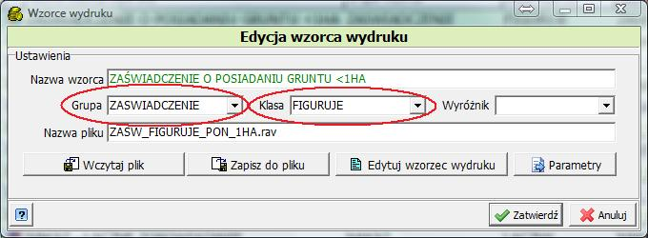
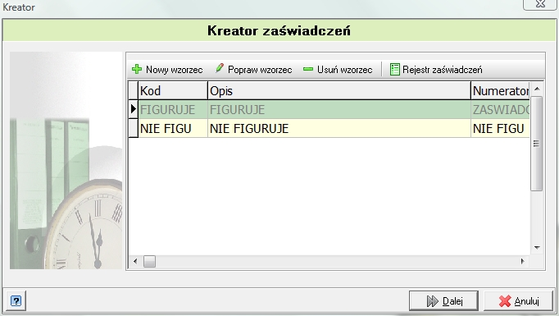
Wydruk zaświadczenia możemy wywołać skrótem z panelu opcji głównych bądź z menu Wydruki -> Zaświadczenia, a także z poziomu karty podatkowej. Konsekwencją uruchomienia funkcji Zaświadczenia jest otwarcie okna Kreator zaświadczeń. Domyślnie na liście wzorów zaświadczeń znajdują się dwa: Figuruje i Nie figuruje. Wzorce można poprawiać za pomocą przycisku , usuwanie każdego z dwóch podstawowych wzorców jest niezalecane. Dopisywanie nowego wzorca jest ściśle powiązane z wzorcami wydruków. Przyciskiem otwieramy okno Słownik zaświadczeń, wprowadzamy Kod i Opis, Typ wybieramy z listy rozwijanej (do wyboru: figuruje, nie figuruje, brak), Numerator (patrz rozdział 6.2.2) – czyli zadany format numeru – wybieramy klikając na lupkę. Dwa ostatnie pola Grupa i Klasa pochodzą z bazy wzorców wydruków. Musimy najpierw tam sprawdzić jaką grupę i klasę ma wzorzec wydruku, który chcemy podpiąć pod nasz wzorzec zaświadczenia. W tym celu wchodzimy w Wydruki -> Wzorce wydruków w menu głównym programu, wybieramy zakładkę Zaświadczenia, zaznaczamy wzorzec, który nas interesuje i klikamy przycisk . Odczytujemy pola Grupa i Klasa, i te wartości wpisujemy w te same pola w Słowniku zaświadczeń, po czym wciskamy przycisk Zatwierdź.
Ostatnim przyciskiem w Kreatorze zaświadczeń jest przycisk , którym otwieramy rejestr wszystkich wydanych zaświadczeń, jest to lista pism opisana numerem zaświadczenia, datą, numerem karty, podatnikiem itd. Rejestr można drukować (bądź przeglądać) w zadanym okresie czasowym, wybierając daty od … do…, listę możemy dodatkowo zawęzić do typu zaświadczenia (klikamy na lupkę przy polu Typ), po zadaniu tych warunków wciskamy przycisk . Ponadto z rejestru można usuwać pozycje przyciskiem . Rejestr zaświadczeń dostępny jest również w menu głównego Wydruki -> Rejestr zaświadczeń.
Funkcja Zaświadczenie pozwala wygenerować zaświadczenie dla danego podatnika. Wydruk ten jest możliwy również bezpośrednio z karty podatnika. Czynności związane z wydrukiem zaświadczenia zostały opisane w pkt 7.7.6.1 z tą różnicą, że jeżeli drukujemy zaświadczenie o figurowaniu z poziomu karty program przyjmuje, że chcemy zaświadczenie dla właściciela tej konkretnej karty (wybór innego podatnika jest oczywiście możliwy) natomiast w przypadku opisywanym tutaj program najpierw przeniesie nas do kartoteki podatników w celu wskazania dla kogo ma być generowane zaświadczenie. Przy zaświadczeniach o niefigurowaniu w każdym przypadku najpierw należy wybrać osobę z kartoteki podatników, a może się również zdarzyć, że tą osobę trzeba będzie najpierw do tej kartoteki dopisać.

10.2. Wydruk decyzji wymiarowych.
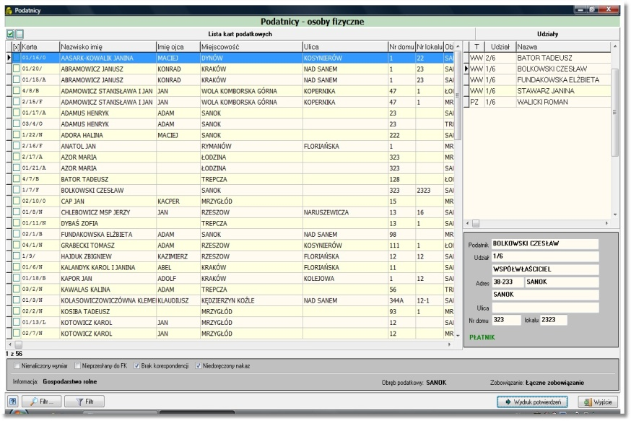
W celu wydrukowania decyzji wymiarowych wybieramy z menu Wydruki-> Wymiar, zakładka ta jest podzielona na dwie części: decyzje wymiarowe oraz potwierdzenia odbioru. Przed wykonaniem tych wydruków należy wybrać, a następnie zaznaczyć grupę kart podatkowych, dla których chcemy drukować dokumenty. Dokonujemy tego w znanym nam już oknie wyboru kart opisanym w rozdziale 8.2 o naliczaniu wymiaru. Selekcją i zaznaczaniem kart rządzą te same zasady, a jedyną różnicą wynikającą z rodzaju operacji jest przycisk funkcyjny w prawym dolnym rogu okna. W tym przypadku będzie to lub . Jeżeli w parametrach podatkowych zaznaczono opcje „ Drukować nakaz dla współwłaścicieli” program zapyta nas czy drukować decyzje/potwierdzenia odbioru dla współwłaścicieli, po dokonaniu wyboru pojawia się okno właściwe wydruku.

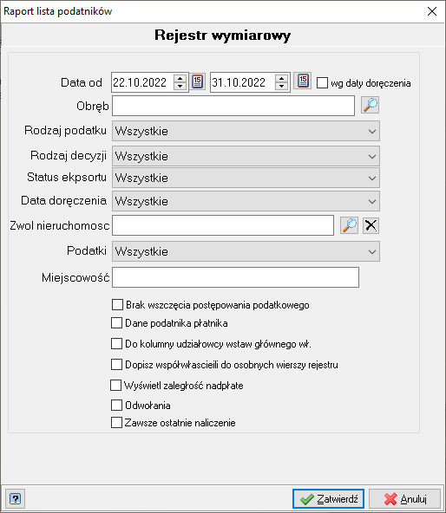
10.3. Rejestr wymiarowy.
Rejestr wymiarowy: jest to raport z wydanych decyzji wymiarowych. Wybieramy datę, wg której wyliczany będzie stan rejestru, obręb (nie wybranie obrębu jest równoznaczne z wyborem całej gminy), rodzaje podatku i decyzji oraz status eksportu do księgowości. Przycisk rozpoczyna generowanie rejestru.

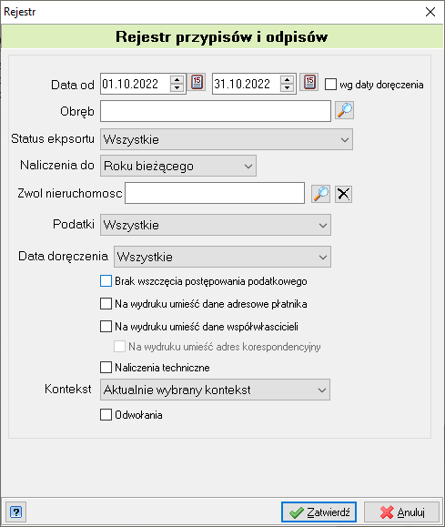
10.4. Rejestr przypisów i odpisów.
Z zakładki tej możemy wygenerować rejestr przypisów i odpisów zadając datę początkową i końcową oraz wybrany obręb podatkowy.

10.5. Rejestr ulg.
Analogicznie do powyższych rejestrów tworzymy rejestr ulg, który dzieli się na ulgi gruntowe i inwestycyjne.

10.6. Sprawozdanie.
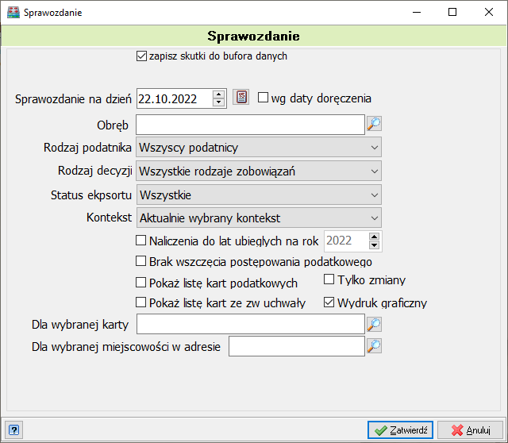
System wyposażony jest w funkcjonalność generowania sprawozdania z wymiaru. Sprawozdanie generujemy na dzień – datę wprowadzamy w polu Sprawozdanie na dzień. Wybieramy obręb klikając na lupkę lub wybieramy całą gminę pozostawiając puste pole Obręb, dodatkowo można wybrać rodzaj podatnika (w grupie powyżej 1 ha, poniżej 1 ha, podatnicy podatku leśnego) oraz rodzaj decyzji wymiarowej (łączne zobowiązanie, podatek rolny, leśny, od nieruchomości), a także określić czy sprawozdanie ma być generowane z naliczeń przesłanych/ nie przesłanych do księgowości podatkowej. Ponadto możemy wygenerować sprawozdanie tylko z naliczeń za lata ubiegłe. Po określeniu wszystkich warunków selekcji można przejść do przeliczania sprawozdania wciskając przycisk .

10.7. Zestawienie zbiorcze gruntów.
Ten wydruk daje możliwość zestawienia ilościowego wszystkich gruntów z podziałem na rodzaj, klasę i użytek. Zestawienie takie możemy generować według stanu na dzień oraz dla wybranego obrębu.

10.8. Wydruk formularzy.
Opcja ta pozwala nam wydrukować wszelkie inne pisma (kierowane do podatników) z przygotowanych wcześnie wzorców podobnie jak decyzje wymiarowe. W analogiczny sposób wybieramy karty i naciskamy przycisk Wydruk. Program zapyta nas czy drukować dla współwłaścicieli, w kolejnym kroku wybieramy wzorzec interesującego nas wydruku i klikamy przycisk (uwaga! Wybieramy tylko wzorce przygotowane w Rave reports).

10.9. Lista kart podatkowych.
Kolejną opcją w zakładce Wydruki jest Lista kart podatkowych, do wydruku tej listy określamy datę (stan na dzień), wybieramy obręb i zatwierdzamy. Na ekranie zostaną wyświetlone dane, aby je wydrukować klikamy na ikonkę drukarki w lewym górnym rogu, następnie wybieramy wzór wydruku i klikamy przycisk .

10.10. Wzorce wydruków.
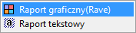
Wszystkie wzorce pism dostępne są w menu Wydruki -> Wzorce wydruków. W systemie rozróżniane są dwa typy formularzy : (1) – Raport graficzny – do edycji i konstruowania jego struktury wykorzystywany jest moduł Rave - dostarczany wraz z systemem w formie bibliotecznej; (2) – Raport tekstowy - edytorem może tutaj być każdy program edytujący pliki tekstowe.

Tabela formularzy obsługiwana jest poprzez pasek funkcyjny widoczny u góry:
- dodanie nowego formularza, wzorzec graficzny lub tekstowy;
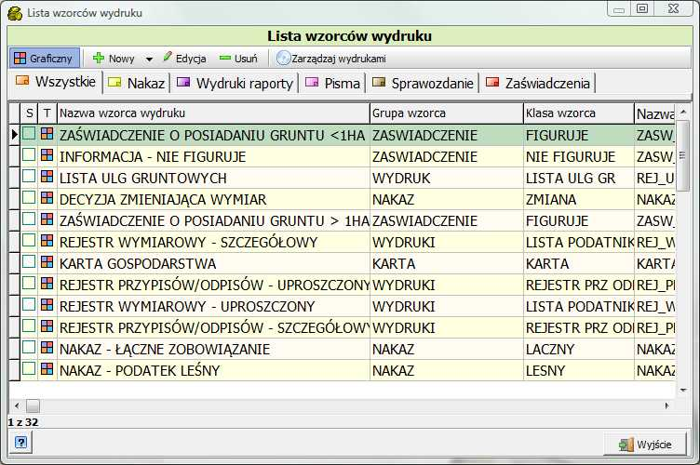
- edycja parametrów formularza, po wybraniu tej opcji dostępne są klawisze funkcyjne obsługujące wybrane opcje;
- usunięcie wskazanego rekordu.
Przejście w tryb edycji lub dodanie nowego raportu spowoduje wyświetlenie okna zawierającego funkcje obsługi pliku wzorca. Pole Nazwa wzorca jest to określenie opisowe pisma/raportu, Grupa, Klasa i Wyróżnik określają sposób i miejsce wywołania w systemie.
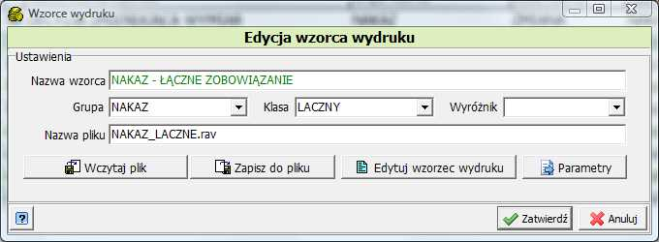

Klawisz zaczytuje plik z raportem z wskazanego folderu systemowego. Funkcja eksportuje formularz do podkatalogu Raporty.org. Opcja pozwala na wejście w tryb edycji pól opisowych przekazywanych do formularza w formie parametrów. Aby wejść w tryb edycyjny Raportu graficznego należy uruchomić moduł Rave.

Domyślnym folderem systemowym jest podkatalog programu Raporty.org.

11. Zamknięcia.

11.1. Zamknięcie trybu wymiarowego.
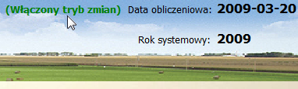
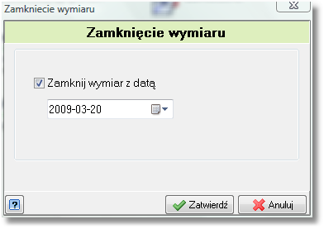
Zamknięcie wymiaru oznacza przejście z trybu wymiarowego do trybu zmian. Zamknięcia wymiaru dokonujemy po naliczeniu wymiaru i wysłaniu go do modułu Księgowość Podatkowa. Po zamknięciu wymiaru klawisz na karcie podatkowej jest nieaktywny. Dostępna staje się wówczas opcja przeliczenia w trybie zmian, automatycznie zostaje otwarty Rejestr przypisów i odpisów.
Aby zamknąć wymiar należy z menu Operacje wybrać opcję Zamknięcie wymiaru, program wyświetli okno w którym należy wybrać datę wykonania operacji i kliknąć w kwadracik przy napisie Zamknij wymiar z datą. Po zatwierdzeniu klawiszem , program przejdzie do sprawdzania dat wykonanych naliczeń. Warunkiem poprawnego przebiegu opisywanej procedury jest to, iż wskazana data nie jest wcześniejsza od któregokolwiek naliczenia wymiaru. W przypadku gdy nie jest on spełniony system wyświetli odpowiedni komunikat i program wróci do momentu wyboru daty zamknięcia. Po podaniu prawidłowej daty i wykonaniu zamknięcia wymiaru w oknie głównym aplikacji pojawi się odpowiedni wpis informujący o zmianie trybu działania systemu.
Zamknięcia trybu wymiarowego wykonujemy w każdym kontekście z osobna.
Istnieje możliwość wykonania operacji przeciwnej do opisywanej w tym rozdziale tzn. odblokowania trybu wymiaru, dotyczy ona tylko użytkowników o statusie „Administrator”, opcje wykorzystujemy tylko w szczególnych przypadkach.

11.2. Zamknięcie roku.
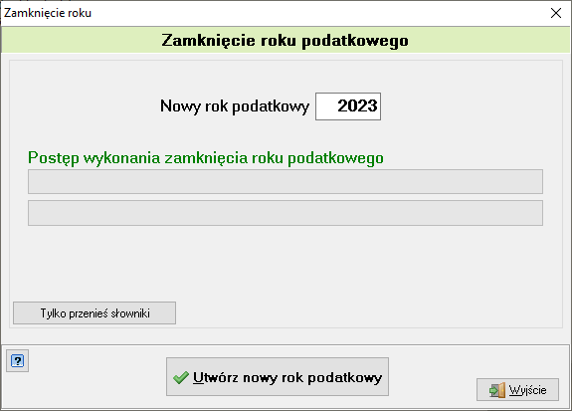Operację zamknięcia roku wykonujemy po wprowadzeniu wszystkich zmian dotyczących zamykanego roku oraz po uzgodnieniu rejestru przypisów/odpisów. Operacja ta ma na celu wykonanie automatycznej archiwizacji wszelkich zapisów dokonanych w ewidencji w bieżącym roku obrachunkowym, dotyczy to gruntów, nieruchomości, budynków, działek i pozycji rejestrowych. Ponadto zastają założone wartości słownikowe na nowy rok budżetowy: stawki, parametry.
Po dokonaniu wszystkich potrzebnych uzgodnień można przejść do właściwych operacji związanych z zamknięciem roku. Operację zamknięcia roku wykonujemy przy ustawieniu kontekstu osób fizycznych. Rok zostanie zamknięty dla wszystkich kontekstów. Procedurę rozpoczynamy od zalogowanie się na ostatni dzień bieżącego roku (np. 31/12/2009), następnie wybieramy z menu Operacje opcję Zamknięcie roku, na ekranie zostanie wyświetlone okno ze wskazaniem nowego roku budżetowego. Naciśnięcie klawisza rozpocznie wykonywanie funkcji.
Operację zamknięcia roku należy wykonywać po archiwizacji bazy danych tzn. wykonaniu kopii plikówu podatki.fdb i podatki_bin.fdb.
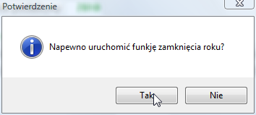
Program wyświetli komunikat rozpoczęcia procedury, a następnie przejdzie do właściwych czynności otwarcia nowego roku obrachunkowego.
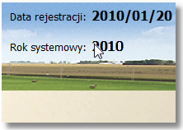
O zakończeniu zamykania roku operator zostanie poinformowany stosownym komunikatem. Po zakończeniu czynności związanych z przejściem do nowego roku należy ponownie zalogować się do systemu.
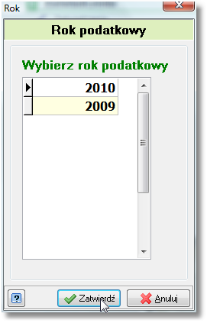
Program domyślnie ustawia bieżący rok obrachunkowy, w przypadku gdy użytkownik chce przeglądać zapisy z poprzednich lat należy na panelu głównym kliknąć pole oznaczone jako Rok systemowy - zostanie wyświetlona lista dostępnych lat, wskazanie jednego z nich spowoduje przejście do danych archiwalnych lub do bieżącego roku podatkowego.

12. Administracja.
System poza funkcjonalnością związaną z bieżącą pracą w systemie posiada mechanizmy administracyjne pozwalające na obsługę bazy danych w zakresie badania spójności, aktualizacji czy też zarządzania dostępem do programu – zarządzanie uprawnieniami.

12.1. Aktualizacja programu.
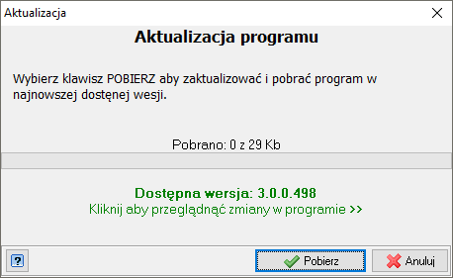
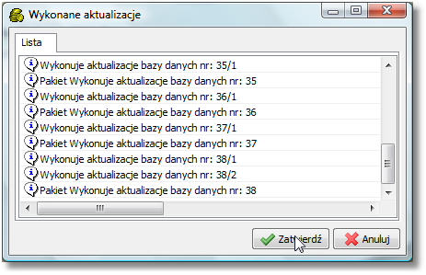
Procedura aktualizacji podzielona jest na dwa etapy, pierwszy z nich to uaktualnienie bazy danych, a drugi oprogramowania. Ze względu na architekturę (klient-serwer) w jakiej został zaprojektowany system aktualizacja bazy danych może być przeprowadzona bezpośrednio z serwera lub ze stacji klienckiej. Aktualizacja bazy i programu odbywa się za pośrednictwem łącza internetowego. Przy uruchomieniu programu w lewym górnym rogu pod informacją o numerze wersji – o ile jest dostępna wyższa wersja programu – pojawi się napis „Dostępna jest nowsza wersja programu nr wersji' kliknij TUTAJ aby pobrać”. Kliknięcie na ten link spowoduje, że otworzy się okno Aktualizacji programu , w którym trzeba kliknąć na przycisk Pobierz. Dostępne pakiety aktualizacyjne zostaną pobrane z sieci, następnie klikamy na Wykonaj aktualizację i zarówno program jak i baza zostaną zaktualizowane. W przypadku wykrycia przez aplikację jakiegoś problemu operator zostanie o tym poinformowany stosownym komunikatem. W przypadku bezproblemowego przejścia przez wyżej opisaną procedury program zmieni wersję na aktualną – będzie to widoczne w lewym górnym rogu panelu głównego. Ta sama operacja jest dostępna w menu Operacje-> Pobierz aktualizacje programu.
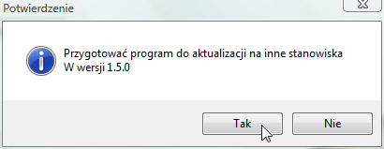
W przypadku pracy wielostanowiskowej należy wykonać również drugi etap „upgrade” polegający na uaktualnieniu oprogramowania roboczego czyli plików wykonywalnych na każdej ze stacji klienckich. Do tego celu możemy wykorzystać opcję Operacje-> Aktualizacja sieciowa programu. Polega ona na odpowiednim przygotowaniu i przeniesieniu pliku wykonywalnego exe na inne stanowiska poprzez mechanizm sprawdzania aktualnej wersji. Po wybraniu z menu opisanej funkcji program zapyta o wygenerowanie paczki uaktualniającej. Potwierdzenie rozpocznie działanie procedury, a po jej zakończeniu pojawi się komunikat - „Aktualizacja przygotowana”.
Teraz wystarczy wejść do aplikacji na stacji roboczej ze starszą niż bieżąca wersją, a program wyświetli komunikat z informacją o możliwości uaktualnienia. Potwierdzenie tej operacji spowoduje pobranie nowszej wersji, powtórne wejście do programu umożliwi pracę z najnowszą wersją oprogramowania – informacja w lewym górnym rogu panelu głównego.
Ze względu na złożoność procedury oraz bezpieczeństwo danych należy przed każdą aktualizacją wykonać kopię bazy danych. W przypadku wystąpienia błędów podczas wykonywania skryptów aktualizacyjnych należy skontaktować się z producentem oprogramowania „BUK Softres”.

12.2. Zmiana hasła użytkownika.
Użytkownik po zalogowaniu ma możliwość dokonania zmiany hasła dostępowego do systemu, z menu Parametry należy wybrać opcję Zmiana hasła, na ekranie pojawi się formularz zmiany, wprowadzamy nowe hasło, a następnie je powtarzamy. Po poprawnym zweryfikowaniu program wygeneruje komunikat o dokonaniu zmiany hasła.
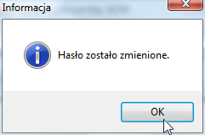
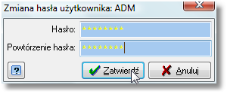

13. Dodatki.
Funkcjonalności opisane w tym rozdziale mają charakter dodatkowych narzędzi wspomagających, nie mają one znaczącego wpływu na bieżącą prace operatora, a jedynie są elementami spójnymi z innymi modułami ZSI „Sprawny Urząd”.

13.1. Baza przypomnień.
System wyposażony jest w funkcjonalność określaną jako Przypominacz (menu Przypomnienia) i służy do definiowania parametrów przypomnień. Przypomnienia mogą być jednorazowe, generowane z określonym odstępem czasowym, codzienne, comiesięczne itp. Przypomnienie może być niezwiązane lub skojarzone z konkretną sprawą, czynnością, zadaniem lub planem. Nieocenioną zaletą przypomnień jest to, że żadna, nawet błaha sprawa nie zostanie przeoczona. Właściwe korzystanie z Przypominacza oraz systematyczna praca z programem pozwala w pełni wykorzystać jego zalety. Przeglądanie i zarządzanie przypomnieniami dokonuje użytkownik w oknie wywoływanym poprzez opcję Baza przypomnień. Wyświetlone są tutaj wszystkie przypomnienia zdefiniowane przez użytkownika, jak również i te skierowane do niego przez innych użytkowników. W liście u góry okna znajduje się lista przypomnień, natomiast poniżej szczegółowe informacje o wybranym przypomnieniu. Wybrane przypomnienie można edytować (w oknie definiowania przypomnienia), zmieniając jego harmonogram, uśpić na określony czas lub je usunąć.
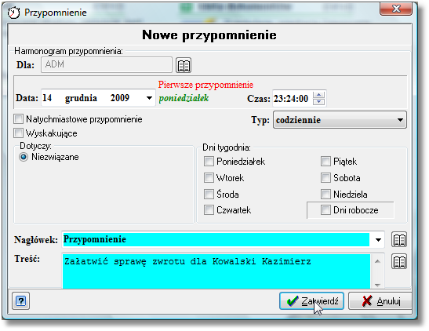
Dodanie nowego przypomnienia następuje po wybraniu z menu opcji Nowe przypomnienie.
Definiowanie przypomnienia rozpoczynamy od wskazania, dla kogo przypomnienie zostanie wygenerowane. Domyślnie podpowiadana jest osoba pracująca z programem, czyli zalogowany użytkownik. W tym przypadku użytkownik generuje dla siebie przypomnienia, które pozwolą mu nie zapomnieć o żadnej ważnej sprawie, spotkaniu itp. Jeżeli chcemy wygenerować komunikat dla innego pracownika lub przekazać mu wiadomość (w dowolnym dniu o dowolnej porze), należy skorzystać z przycisku słownika znajdującego się przy polu Dla. Po wyborze pracownika, do którego ma zostać wysłany komunikat, zostanie wyświetlony identyfikator wybranej osoby. Następnym krokiem jest zdefiniowanie daty i godziny pierwszego przypomnienia. Znaczenie daty i godziny jest zależne od wybranego poniżej typu przypomnienia. Dla przypomnień jednokrotnych określamy datę i godzinę pojawienia się przypomnienia. Dla typu odstęp czasu lub roczne określamy datę i czas pierwszego przypomnienia, następne generowane są co zadany okres czasu lub co roku. Dla przypomnień typu codziennie data oznacza datę pierwszego przypomnienia, natomiast przypomnienia będą generowane o wskazanej godzinie w zaznaczone dni tygodnia. W przypomnieniach typu miesięczne data określa pierwsze przypomnienia, a zarazem wskazuje na dzień przyszłych miesięcy, w którym zostanie wygenerowane przypomnienie. Podsumowując, istnieją następujące typy przypomnień:
- jednokrotne - generowane o wskazanej dacie i godzinie. Zaznaczenie opcji Natychmiastowe przypomnienie ustawia typ na jednokrotne, a datę i czas ustawia na aktualnej godzinie. Takie przypomnienie zostanie wyświetlone przy następnym odczycie harmonogramu przypomnień.
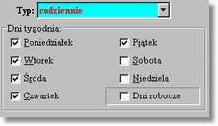
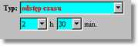
- odstęp czasu - przypomnienia generowane co pewien określony odstęp czasu zadany w godzinach i minutach. Wybranie tego typu przypomnienia powoduje wyświetlenie pól do zadania odstępu czasu.
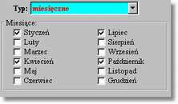
- codzienne - definiowanie przypomnień generowanych o określonej godzinie we wskazane dni tygodnia. Użytkownik określa, w które dni tygodnia mają być generowane przypomnienia.
- miesięczne - definiowanie przypomnień pojawiających się w określony dzień miesiąca. Dzień ten określany jest podczas podawania daty pierwszego przypomnienia. W tym dniu będą generowane przypomnienia, w miesiącach zaznaczonych przez użytkownika.
- roczne - przypomnienia generowane w określony dzień w roku. Tutaj użytkownik podaje tylko datę i godzinę przypomnienia. Przypomnienie jest generowane w kolejnych latach.
Użytkownik po zdefiniowaniu harmonogramu może określić czy przypomnienie ma się ukazywać bez względu na operacje wykonywane w programie czy też ma się nie ukazywać gdy użytkownik wykonuje operacje zmieniające bazę danych. Jeżeli powiadomienie ma się ukazać niezależnie od stanu pracy programu, należy zaznaczyć opcję Wyskakujące, jednakże zalecane jest pozostawienie tej opcji wyłączonej, co zabezpiecza nas przed przerwaniem operacji edycji danych wykonywanych w tym czasie na bazie danych. Przypomnienie ukaże się zaraz po zakończeniu edycji danych. Jeżeli chcemy na pewien czas wyłączyć zdefiniowane przypomnienie należy włączyć opcje Uśpione. Jeżeli chcemy ponownie uaktywnić przypomnienie wystarczy tylko odznaczyć opcję Uśpione bez konieczności definiowania od nowa przypomnienia. Końcowym etapem jest zdefiniowanie nagłówka i treści przypomnienia. Znacznik niezwiązane – jest to dowolnie zdefiniowane przypomnienie, które nie jest powiązane z żadnym elementem funkcjonalnym programu. Takie przypomnienie składa się tylko z treści i nagłówka.
Wszelkie uwagi i pytania dotyczące funkcjonowania systemu prosimy kierować pod adresem:

Biuro Usług Komputerowych „SOFTRES”
ul. Zaciszna 44,
35-326 Rzeszów
tel./fax (0-17) 857 35 30, 857 35 40
e_mail: biuro@softres.pl
www.softres.pl

Życzymy przyjemnego i efektywnego użytkowania naszego programu.

